VENDIM

Nr. 1064, datë 23.12.2015

PËR MIRATIMIN E RREGULLIT TEKNIK “PËR KËRKESAT E EFICIENCËS PËR BOJLERËT E UJIT QË PËRDORIN LËNDË DJEGËSE TË LËNGËT OSE TË GAZTË” DHE PËRCAKTIMIN E LISTËS SË STANDARDEVE TË HARMONIZUARA

Në mbështetje të nenit 100 të Kushtetutës dhe të neneve 5, pika 2, e 42, të ligjit nr. 10489, datë 15.12.2011, “Për tregtimin dhe mbikëqyrjen e tregut të produkteve joushqimore”, të ndryshuar, me propozimin e ministrit të Zhvillimit Ekonomik, Turizmit, Tregtisë dhe Sipërmarrjes dhe të ministrit të Energjisë dhe Industrisë, Këshilli i Ministrave

VENDOSI:

1. Miratimin e rregullit teknik “Për kërkesat e eficiencës për bojlerët e ujit që përdorin lëndë djegëse të lëngët ose të gaztë”, sipas tekstit që i bashkëlidhet këtij vendimi dhe është pjesë përbërëse e tij.
2. Përcaktimin e listës së standardeve të harmonizuara shqiptare, me karakter referues për prezumimin e konformitetit të bojlerëve, sipas listës që i bashkëlidhet këtij vendimi dhe është pjesë përbërëse e tij.
3. Standardet e harmonizuara shqiptare, numrat dhe titujt e të cilave janë përfshirë në listën e përmendur në pikën 2, të këtij vendimi, shërbejnë si dokumente reference për prezumimin e konformitetit të bojlerëve me kërkesat thelbësore të sigurisë, të përcaktuara në rregullin teknik që i bashkëlidhet këtij vendimi.
4. Ngarkohen Ministria e Zhvillimit Ekonomik, Turizmit, Tregtisë dhe Sipërmarrjes dhe Ministria e Energjisë dhe Industrisë për zbatimin e këtij vendimi.
Ky vendim hyn në fuqi pas botimit në Fletoren Zyrtare dhe i shtrin efektet e zbatimit të tij nga data 1.1.2016.

KRYEMINISTRI
Edi Rama

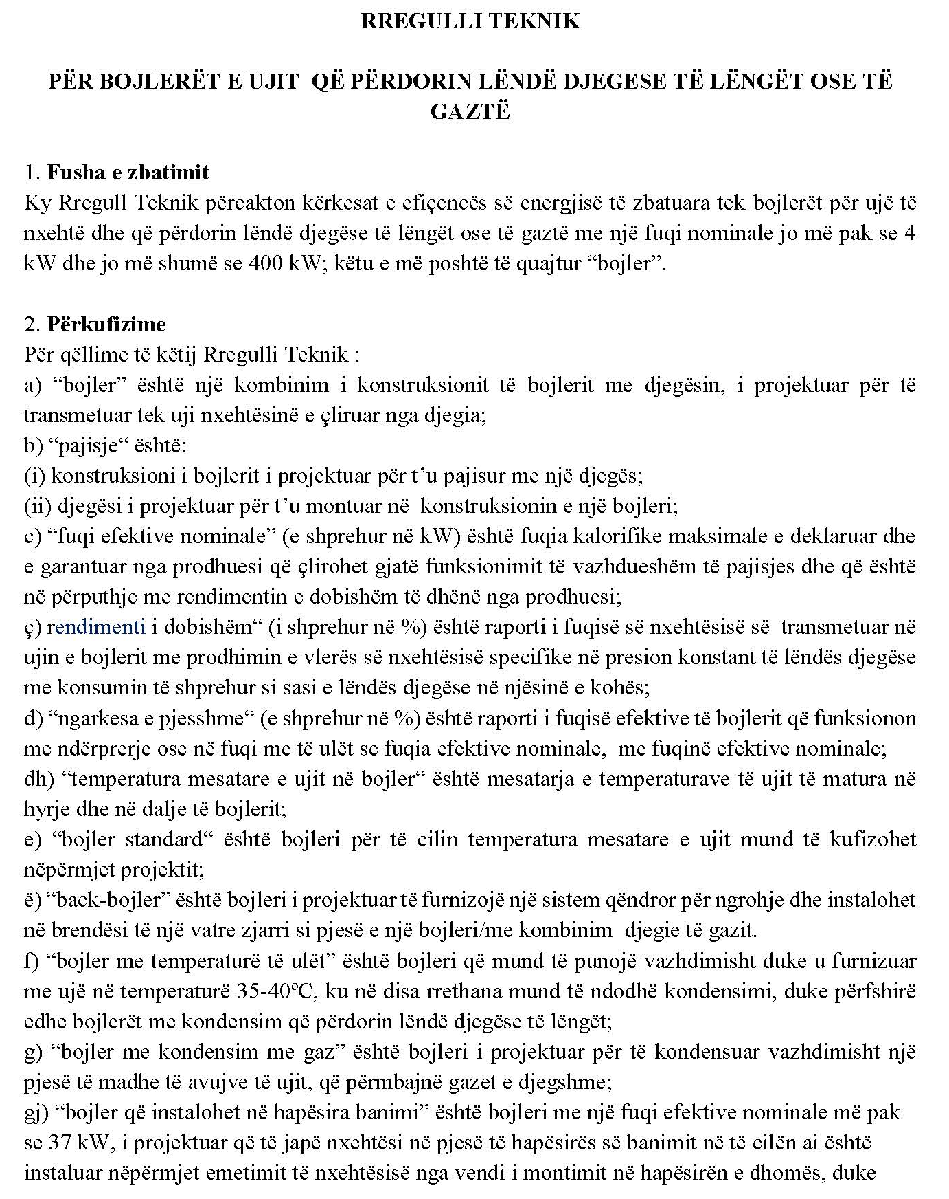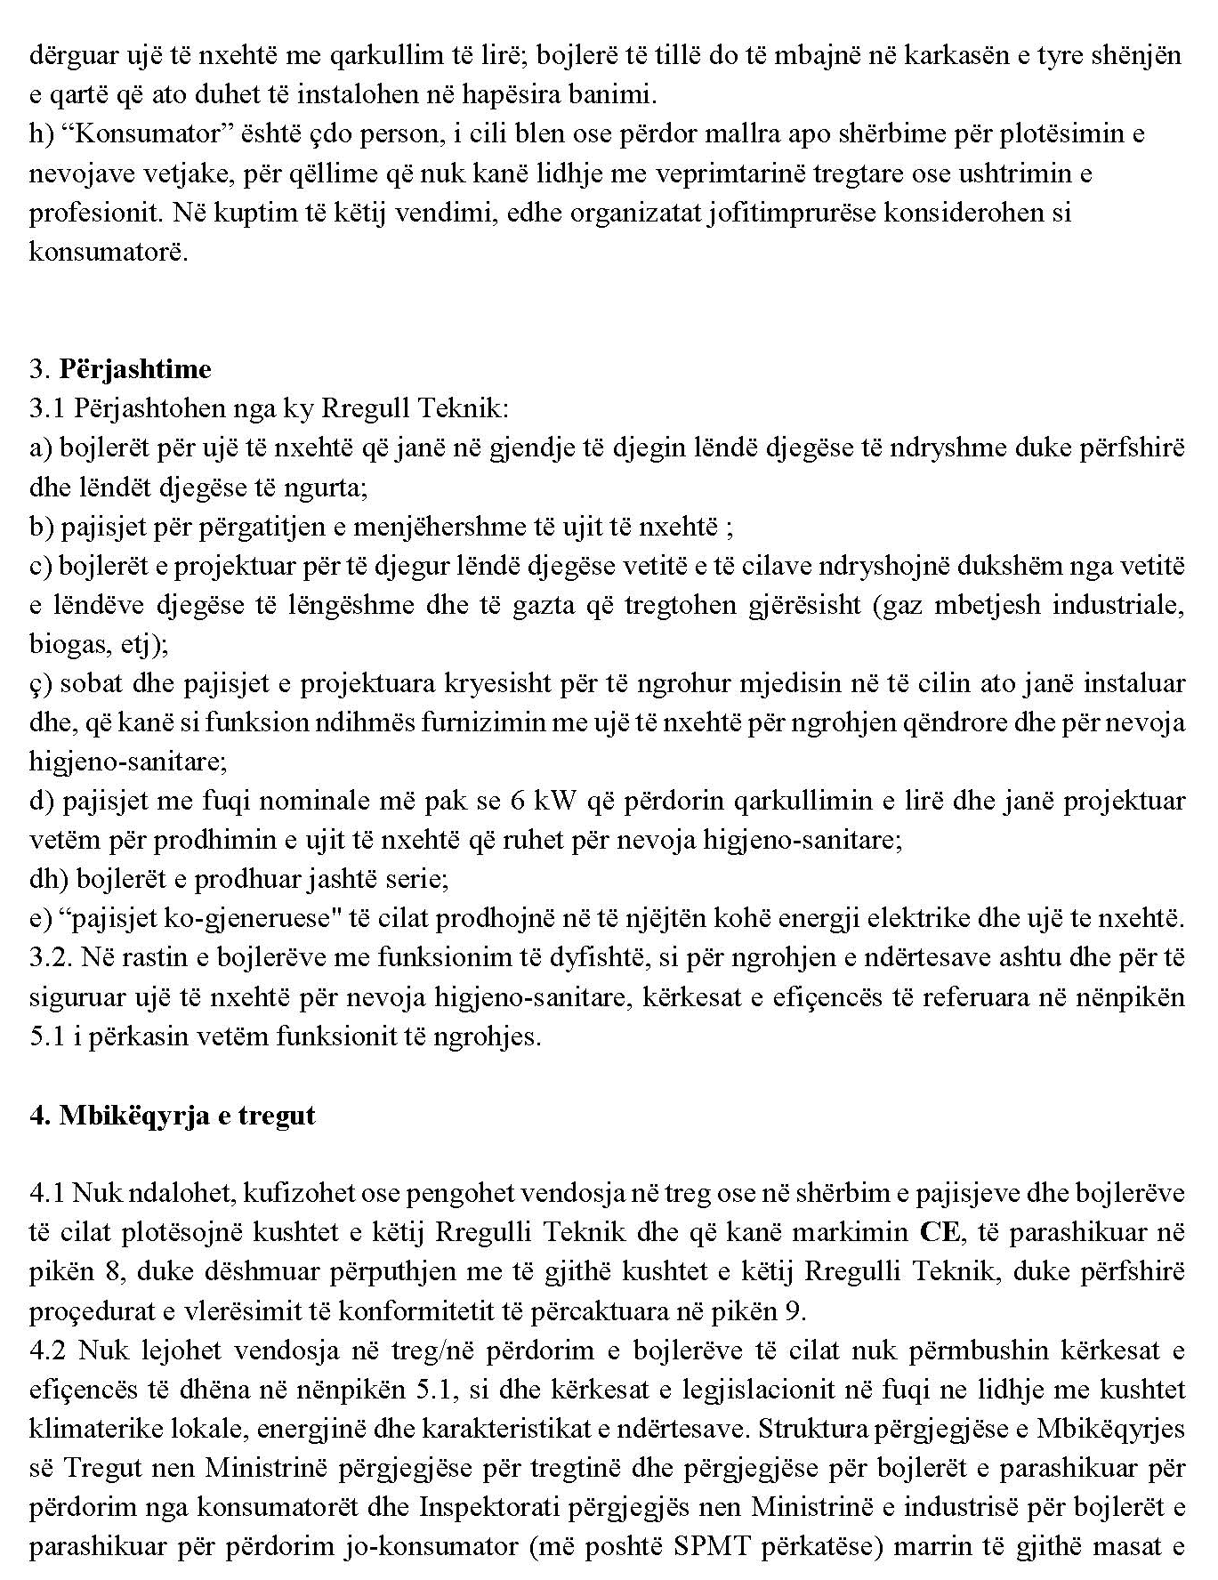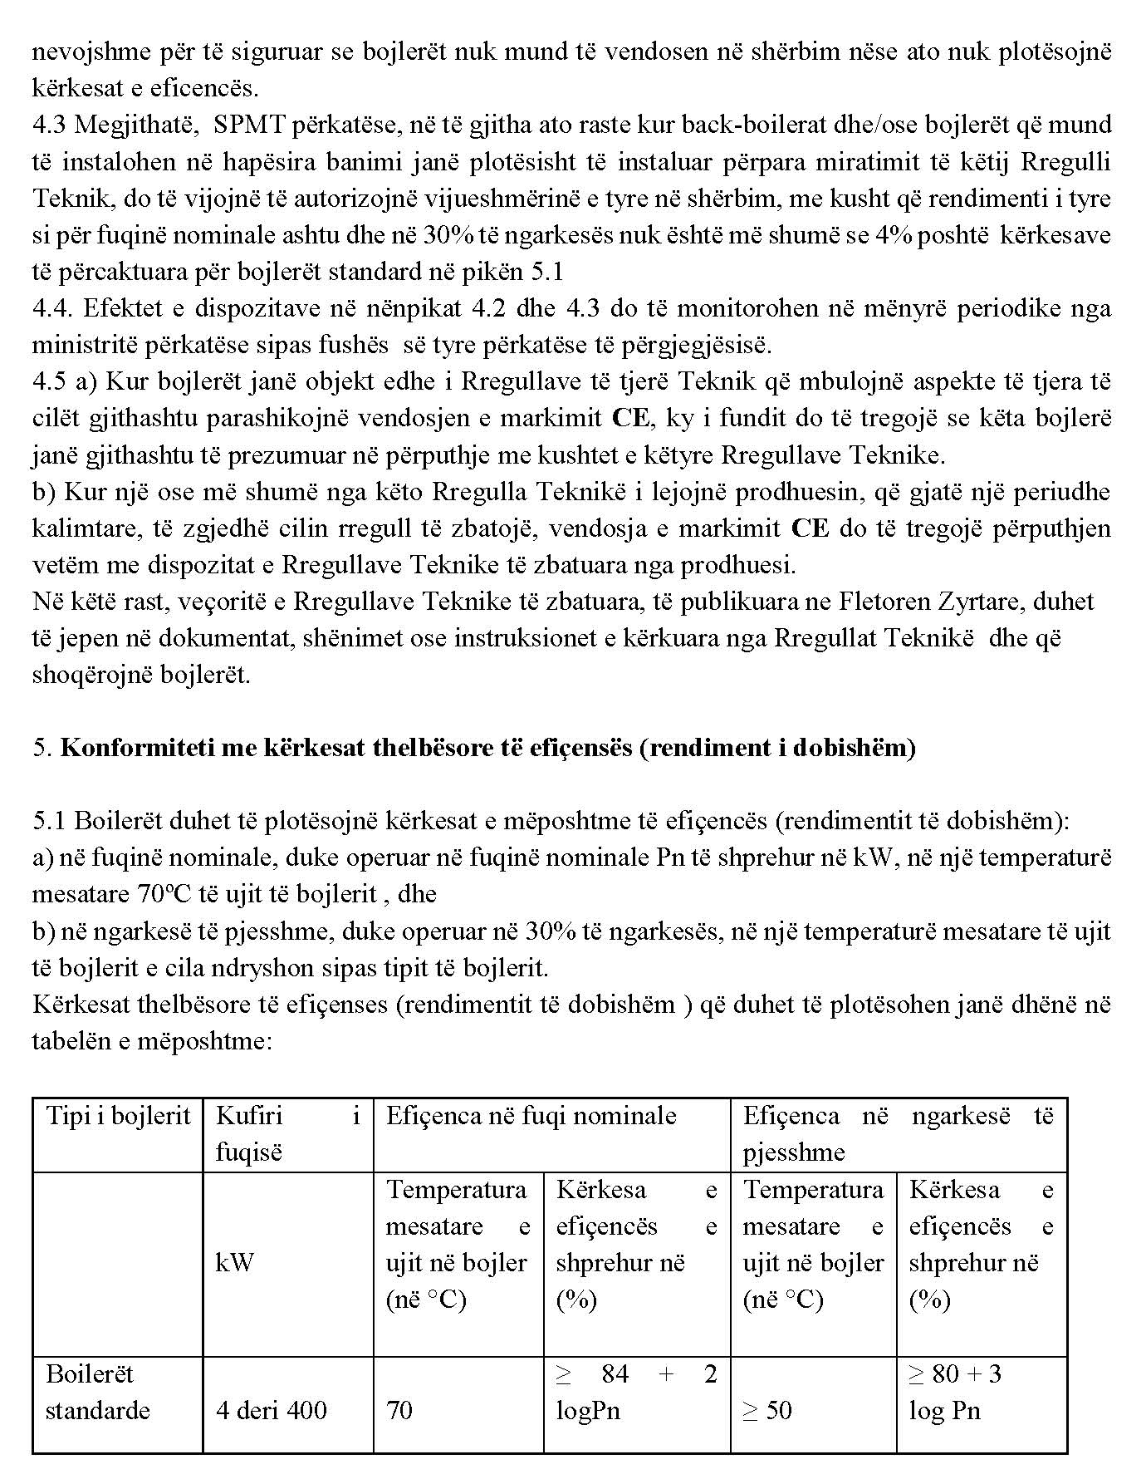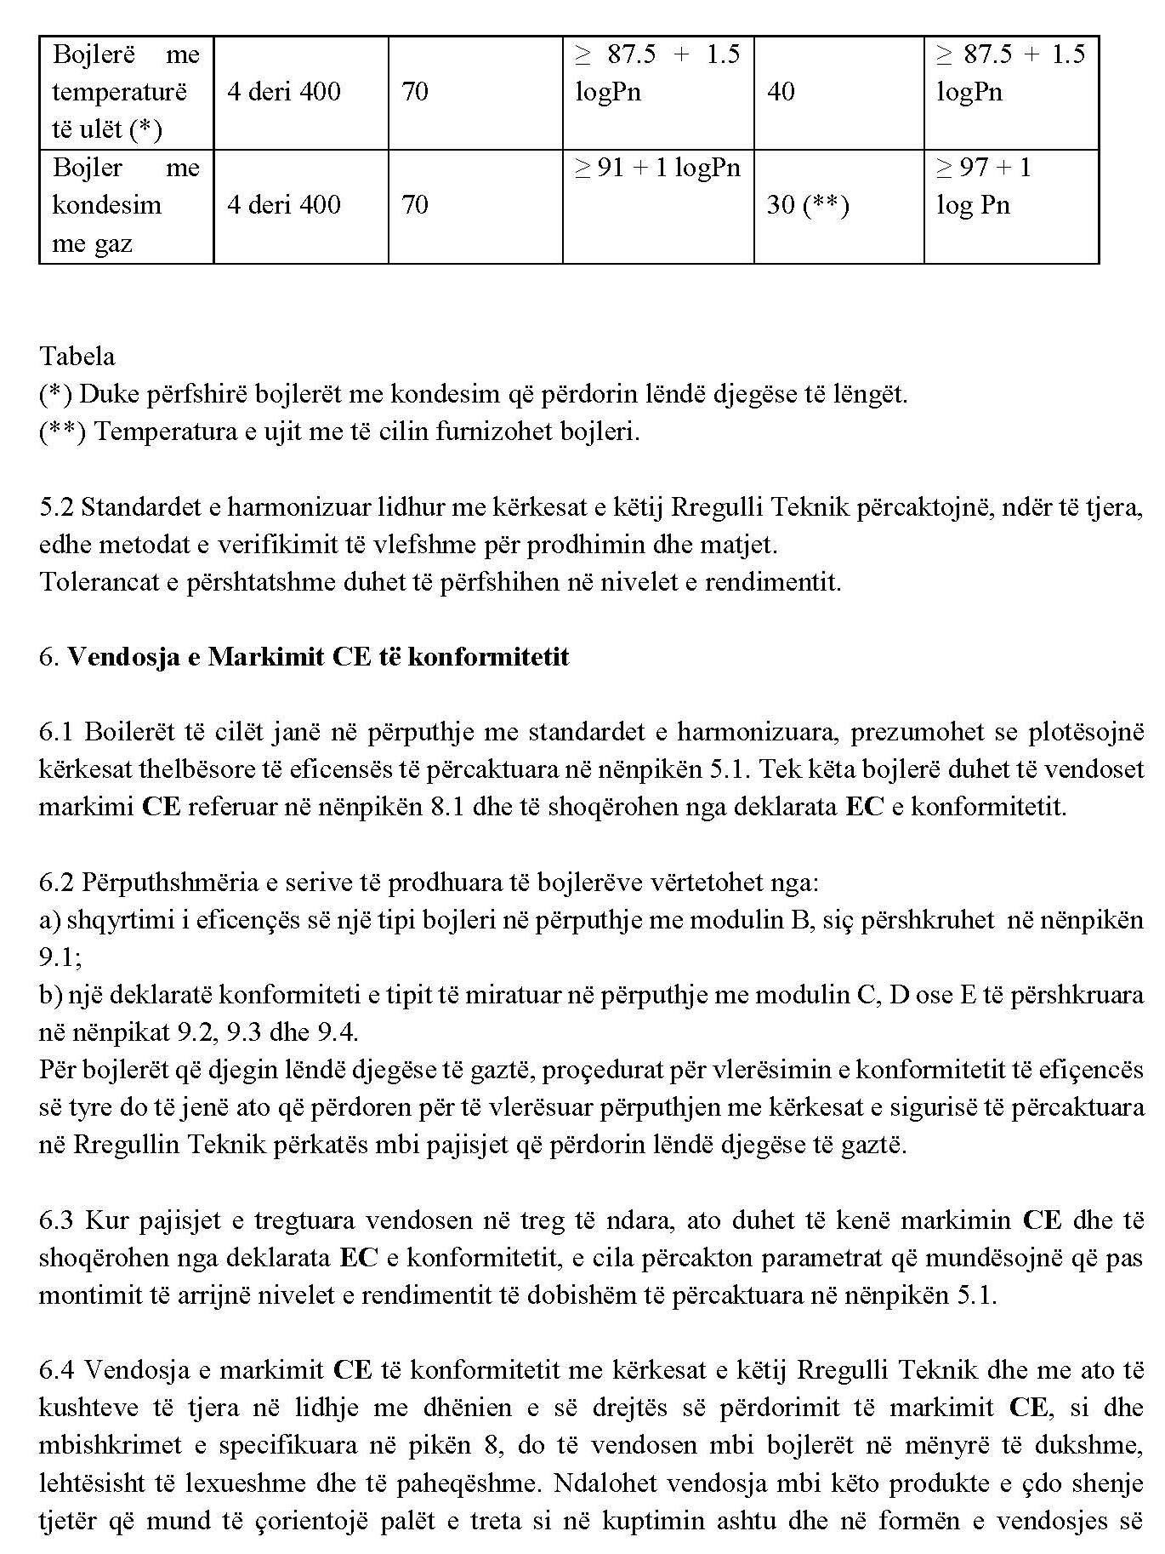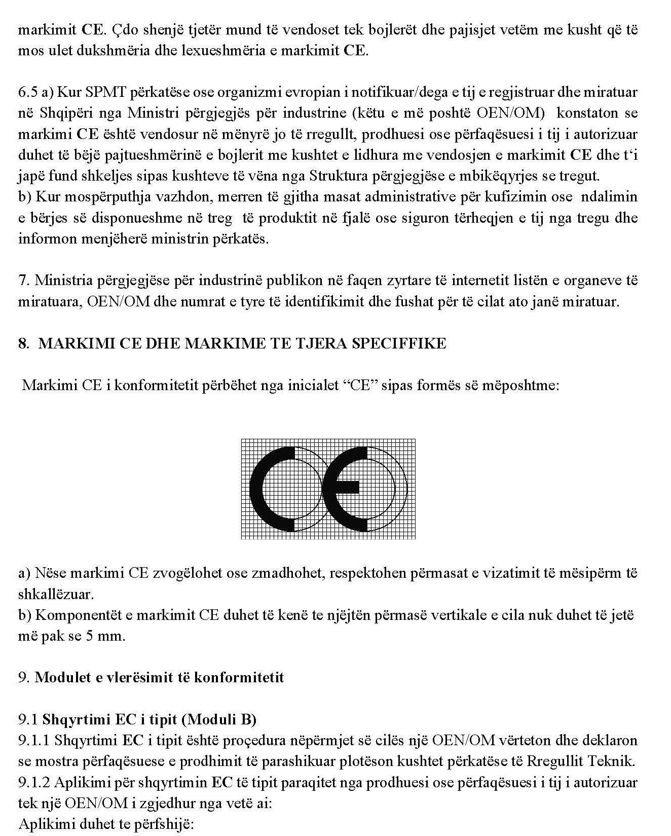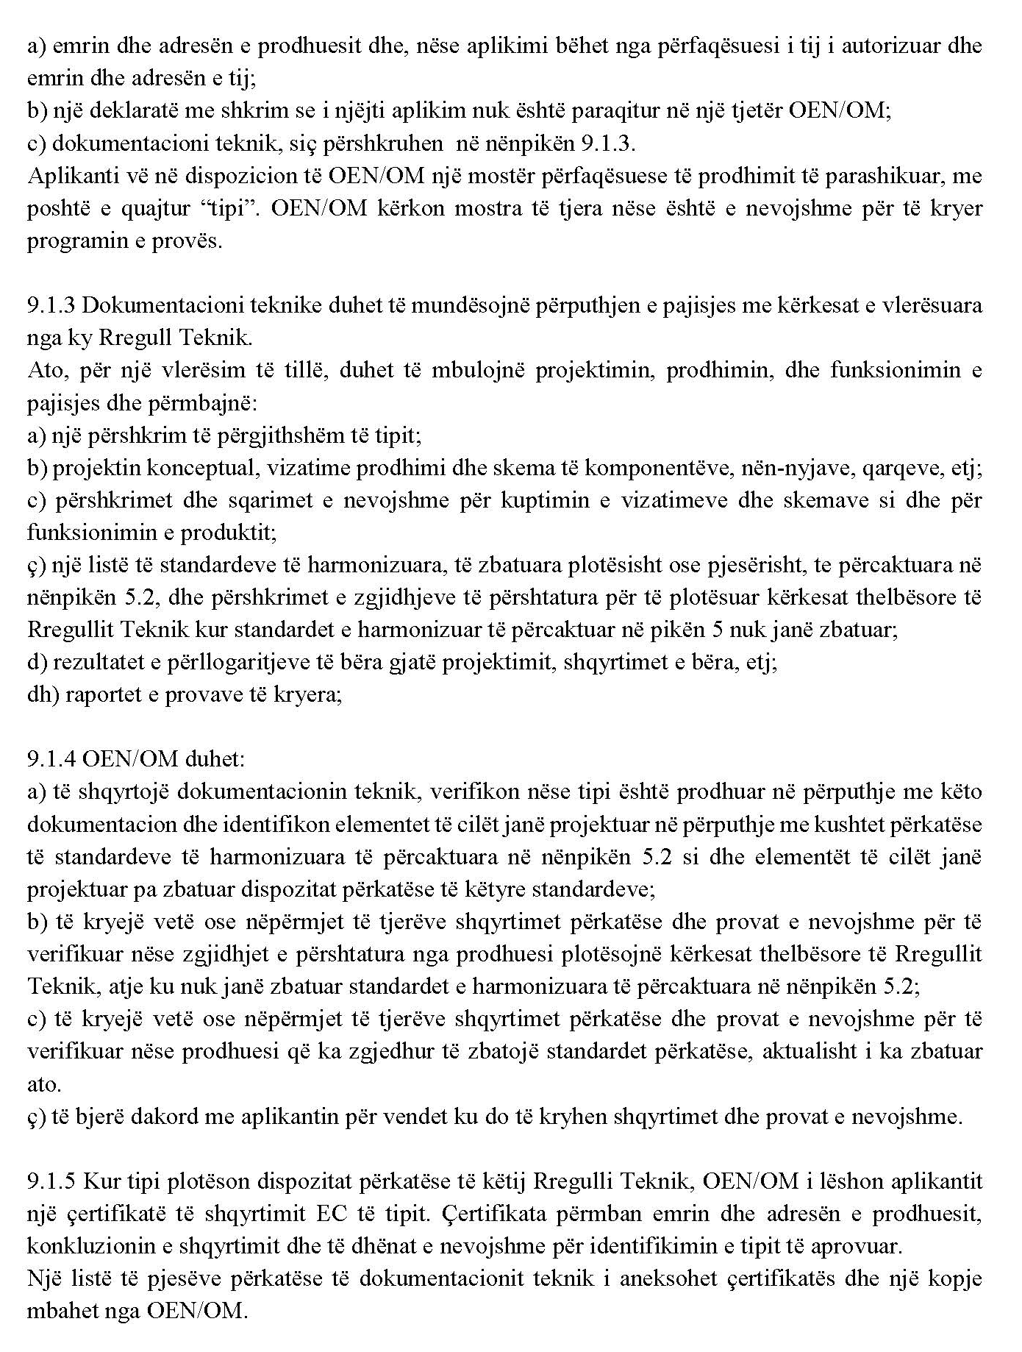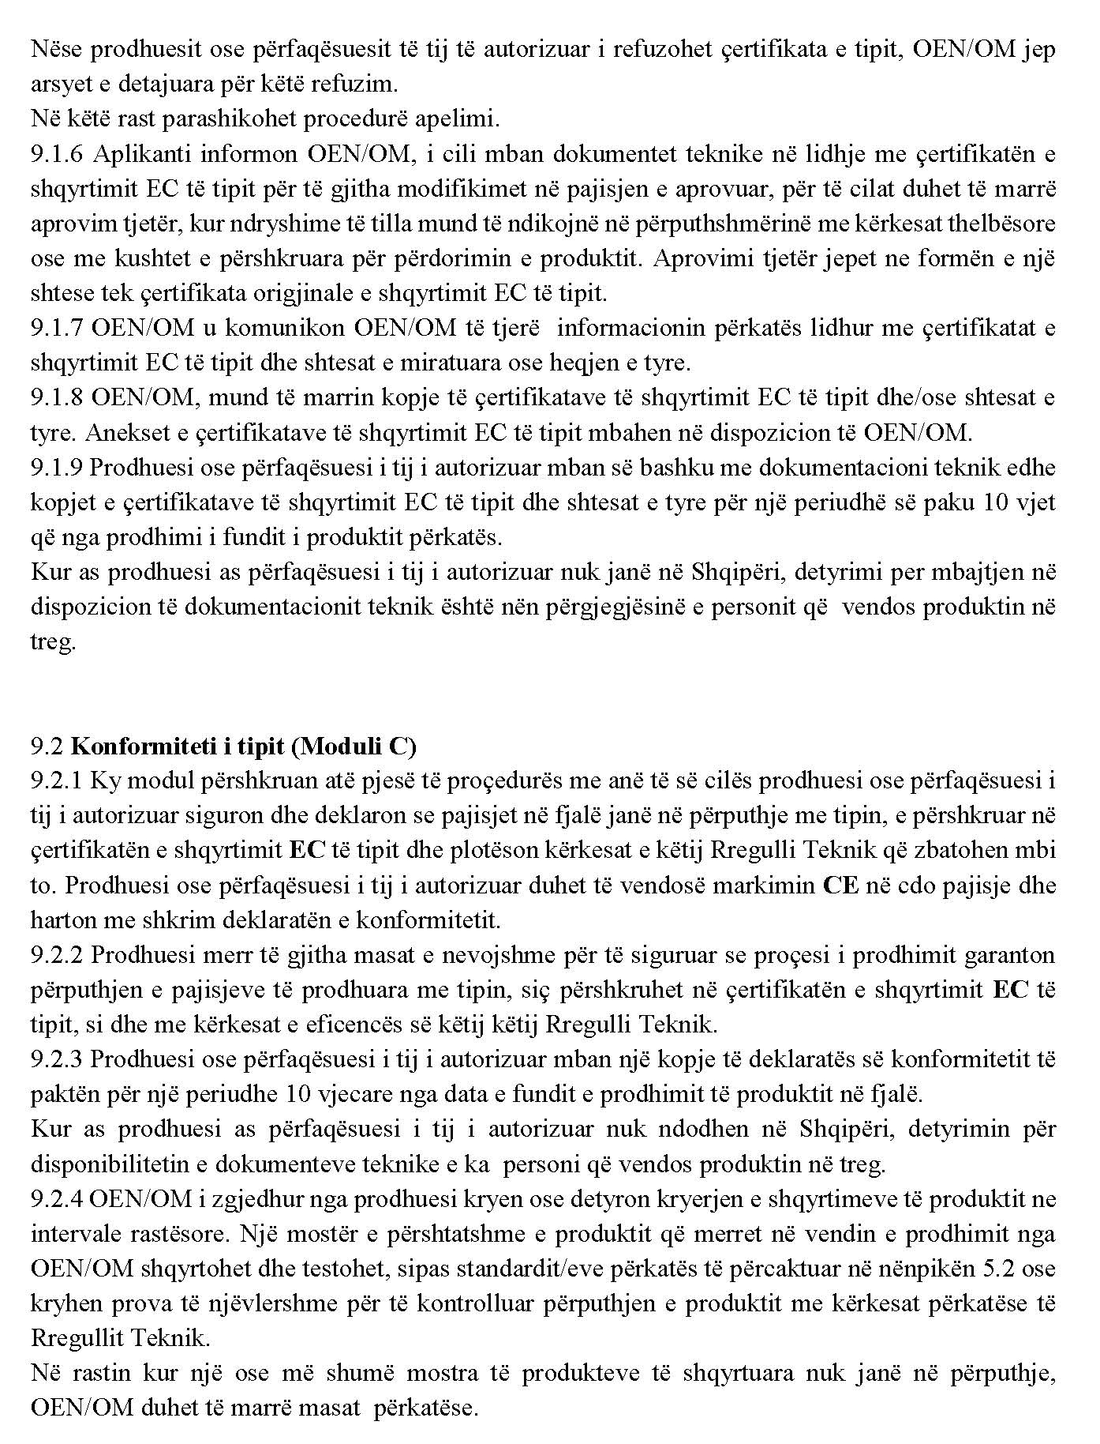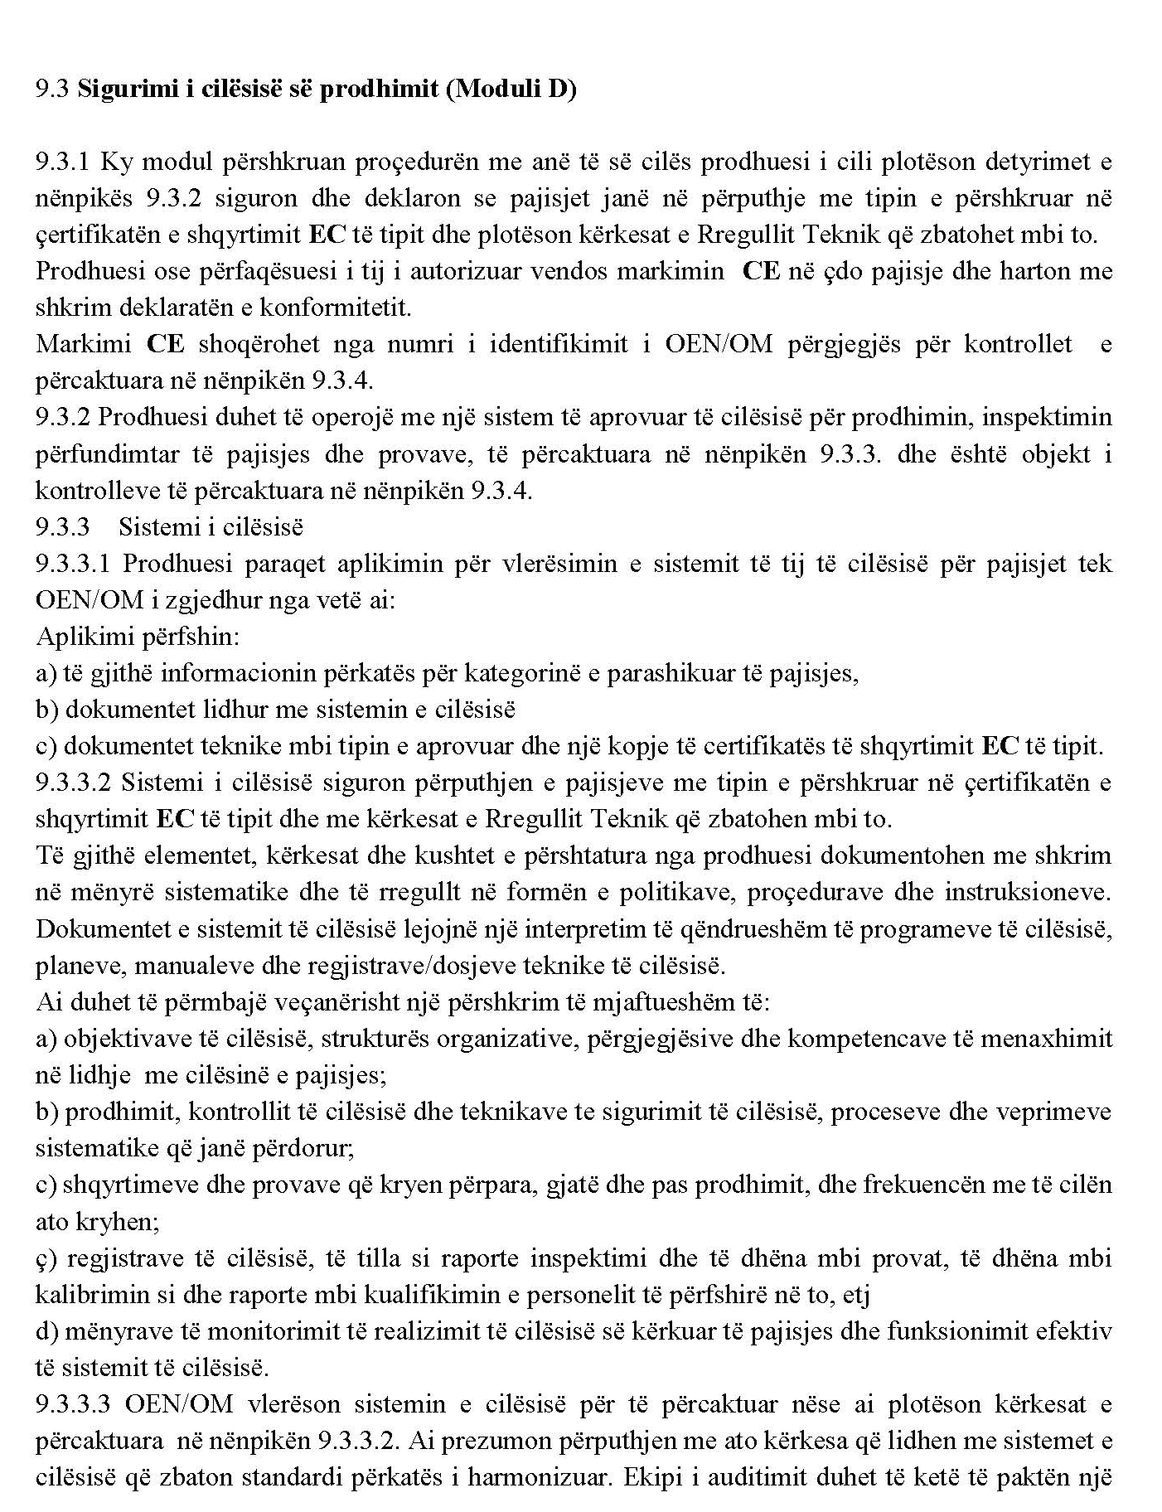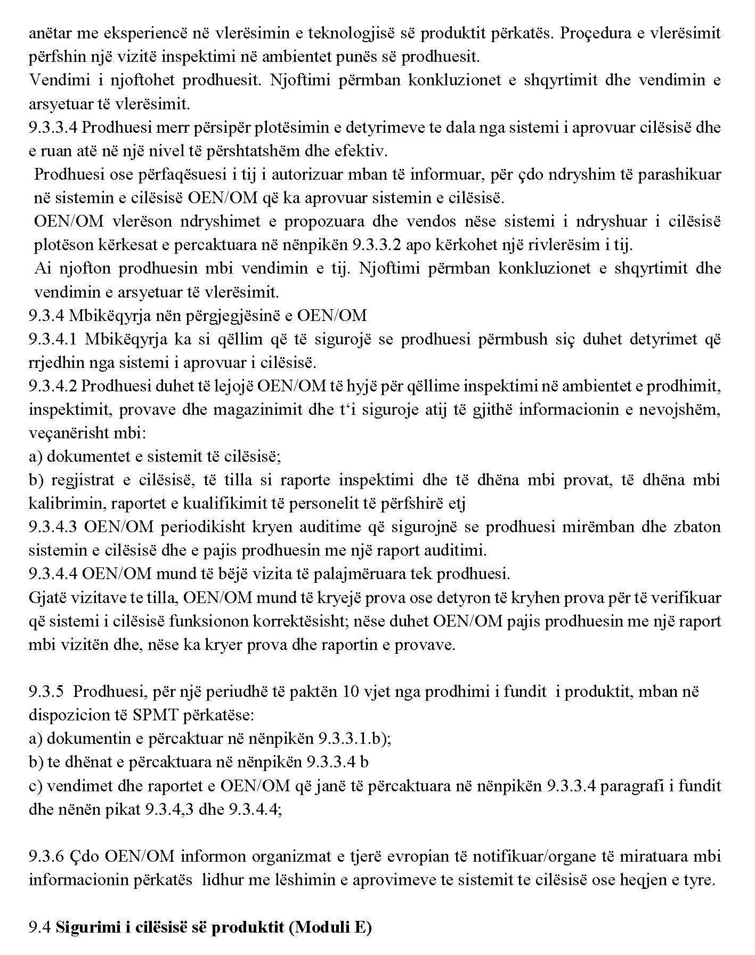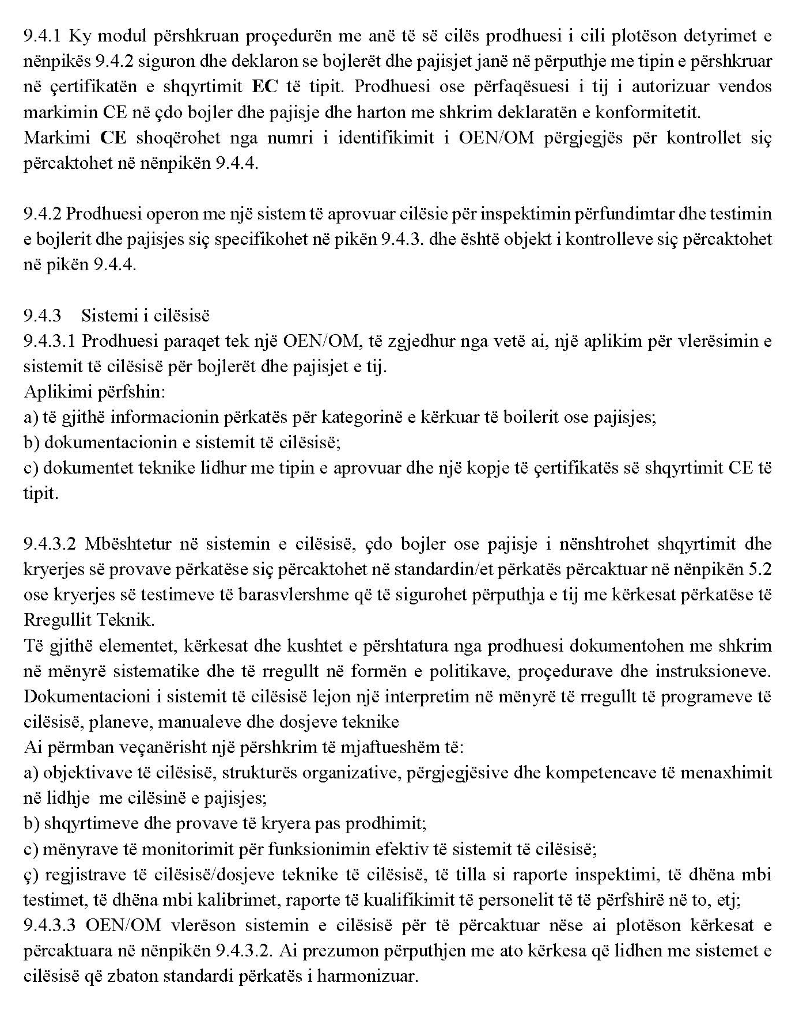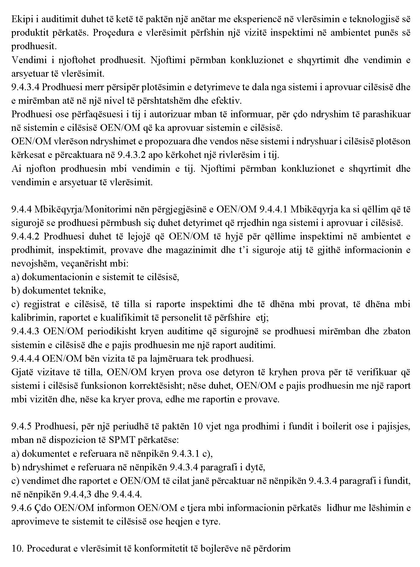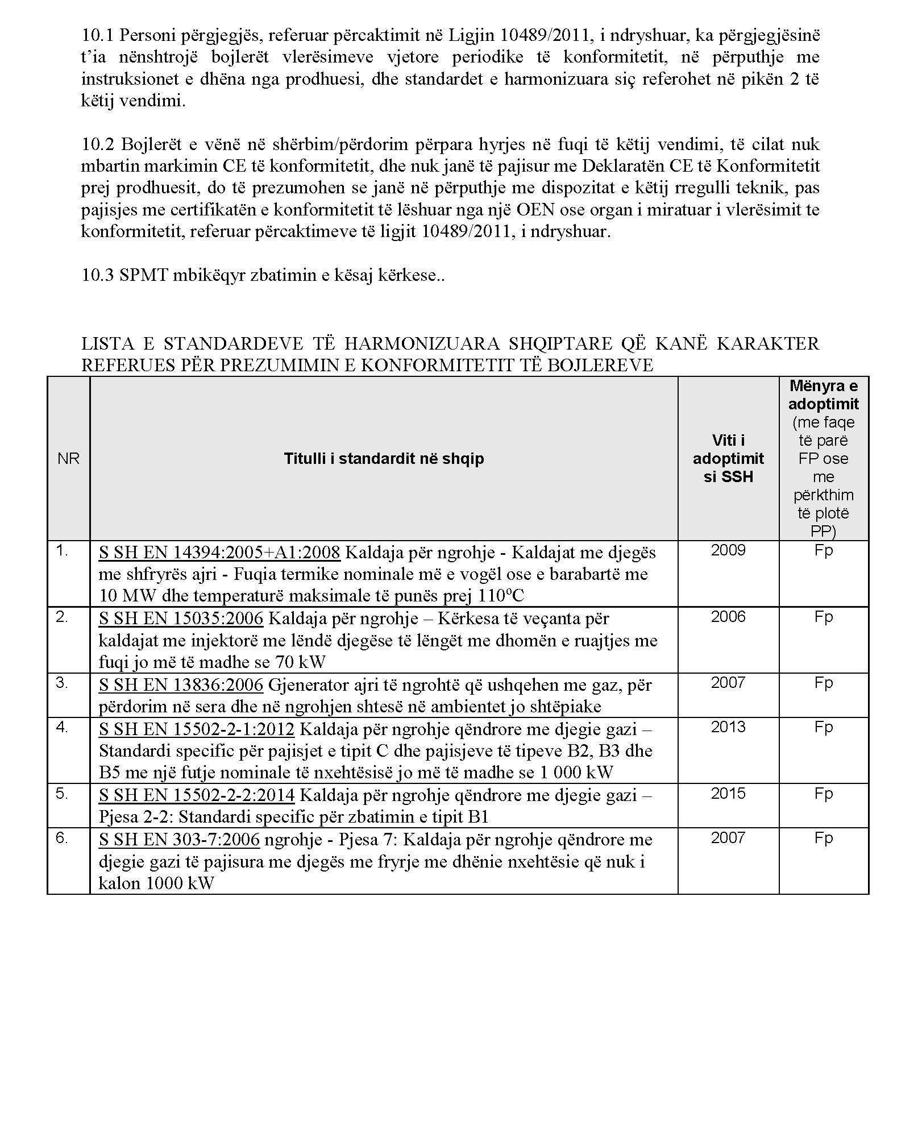

VENDIM

Nr. 1065, datë 23.12.2015

PËR MIRATIMIN E RREGULLIT TEKNIK “ENËT E THJESHTA NËN PRESION ” DHE PËRCAKTIMIN E LISTËS SË STANDARDEVE TË HARMONIZUARA

Në mbështetje të nenit 100 të Kushtetutës, të neneve 3, pika 17, 5, pika 2, 3, pika 17, 6 dhe 42, të ligjit nr. 10489, datë 15.12.2011, “Për tregtimin dhe mbikëqyrjen e tregut të produkteve joushqimore”, të ndryshuar, me propozimin e ministrit të Zhvillimit Ekonomik, Turizmit, Tregtisë dhe Sipërmarrjes dhe ministrit të Energjisë dhe Industrisë, Këshilli i Ministrave

VENDOSI:

1. Miratimin e rregullit teknik “Enët e thjeshta nën presion”, sipas tekstit bashkëlidhur, që është pjesë e këtij vendimi.

2. Përcaktimin e listës së standardeve të harmonizuara shqiptare, me karakter referues për prezumimin e konformitetit të pajisjeve, referuar në pikën 1, sipas listës bashkëlidhur, që është pjesë e këtij vendimi.
3. Standardet e harmonizuara shqiptare, numrat dhe titujt e të cilëve janë përfshirë në listën e përmendur në pikën 2, të këtij vendimi, shërbejnë si dokumente reference për prezumimin e konformitetit të pajisjeve, referuar në pikën 1, me kërkesat thelbësore të sigurisë, të përcaktuara në rregullin teknik të këtij vendimi.
4. Ngarkohen Ministria e Zhvillimit Ekonomik, Turizmit, Tregtisë dhe Sipërmarrjes dhe Ministria e Energjisë dhe Industrisë për zbatimin e këtij vendimi.
Ky vendim hyn në fuqi pas botimit në Fletoren Zyrtare dhe i shtrin efektet e zbatimit të tij nga data 1.1.2016.

KRYEMINISTRI
Edi Rama

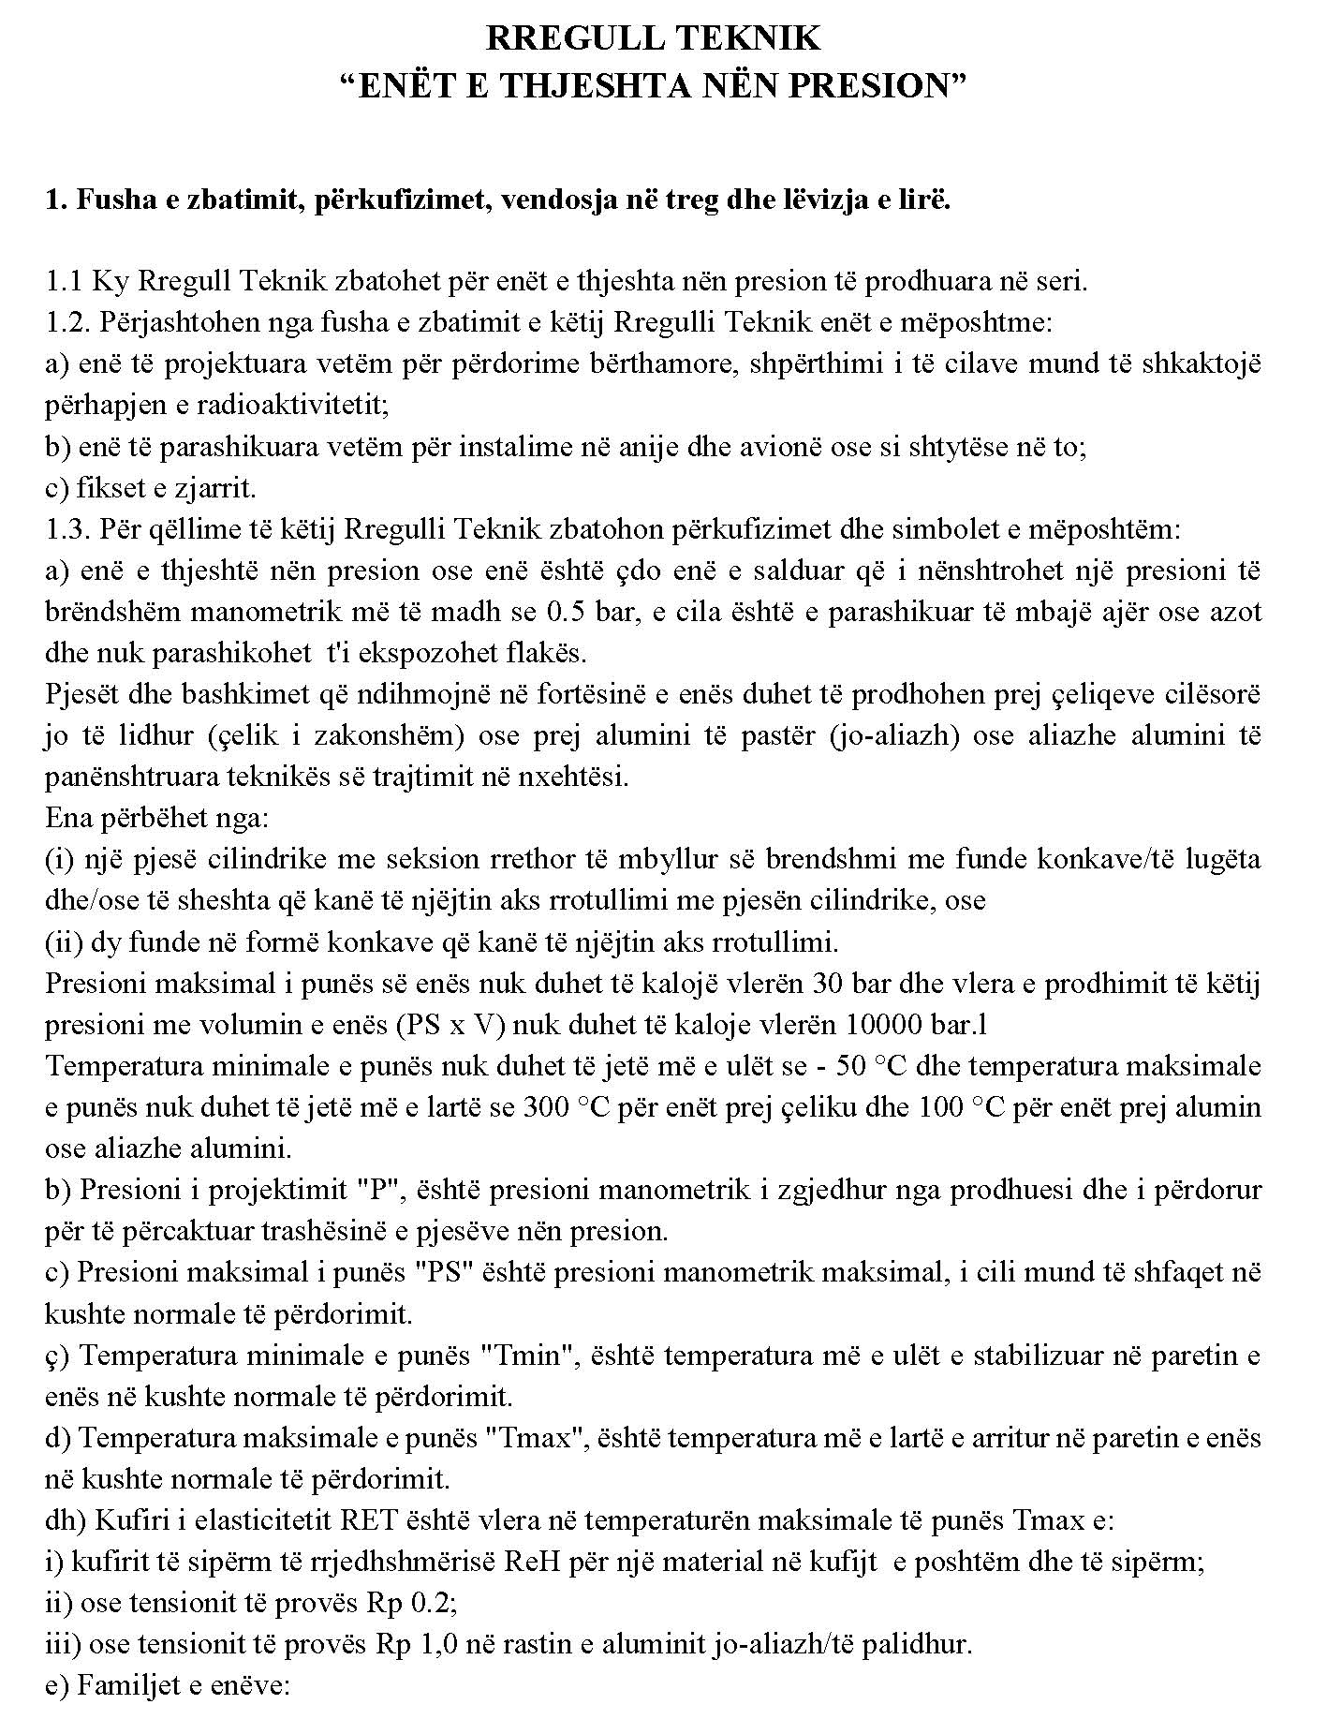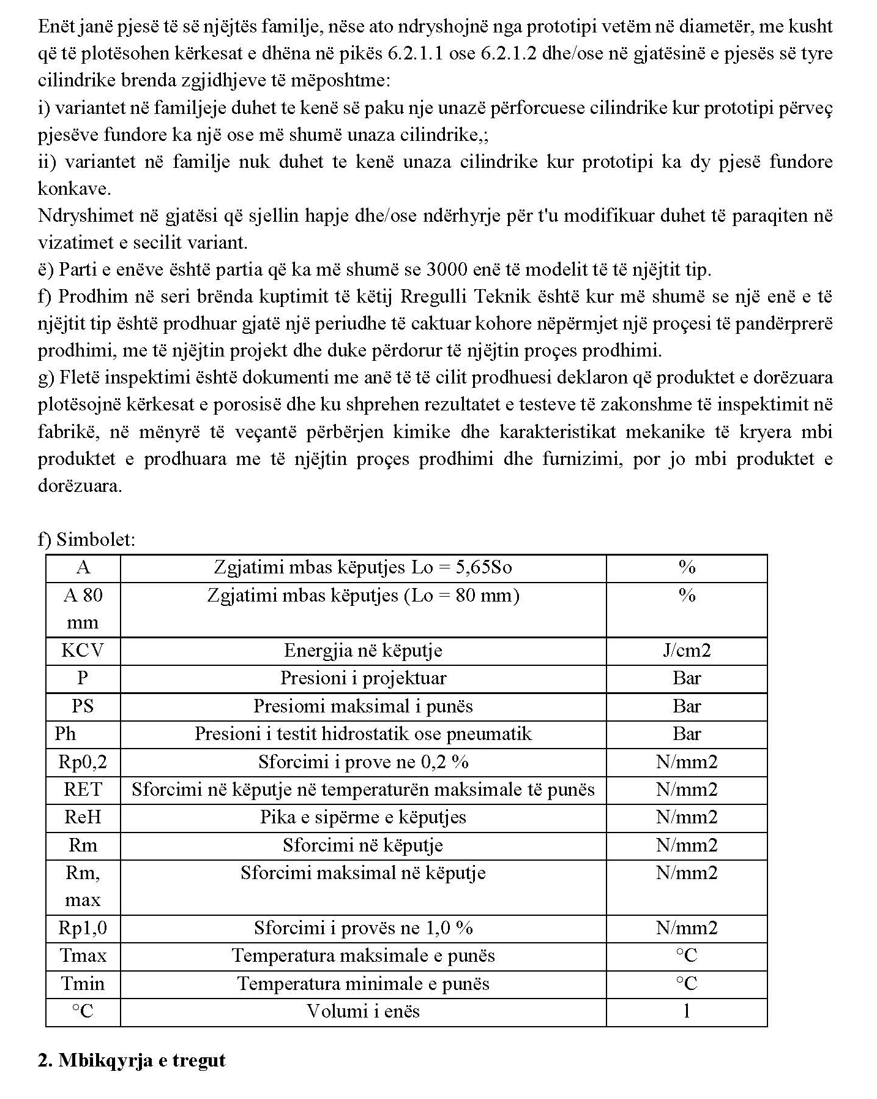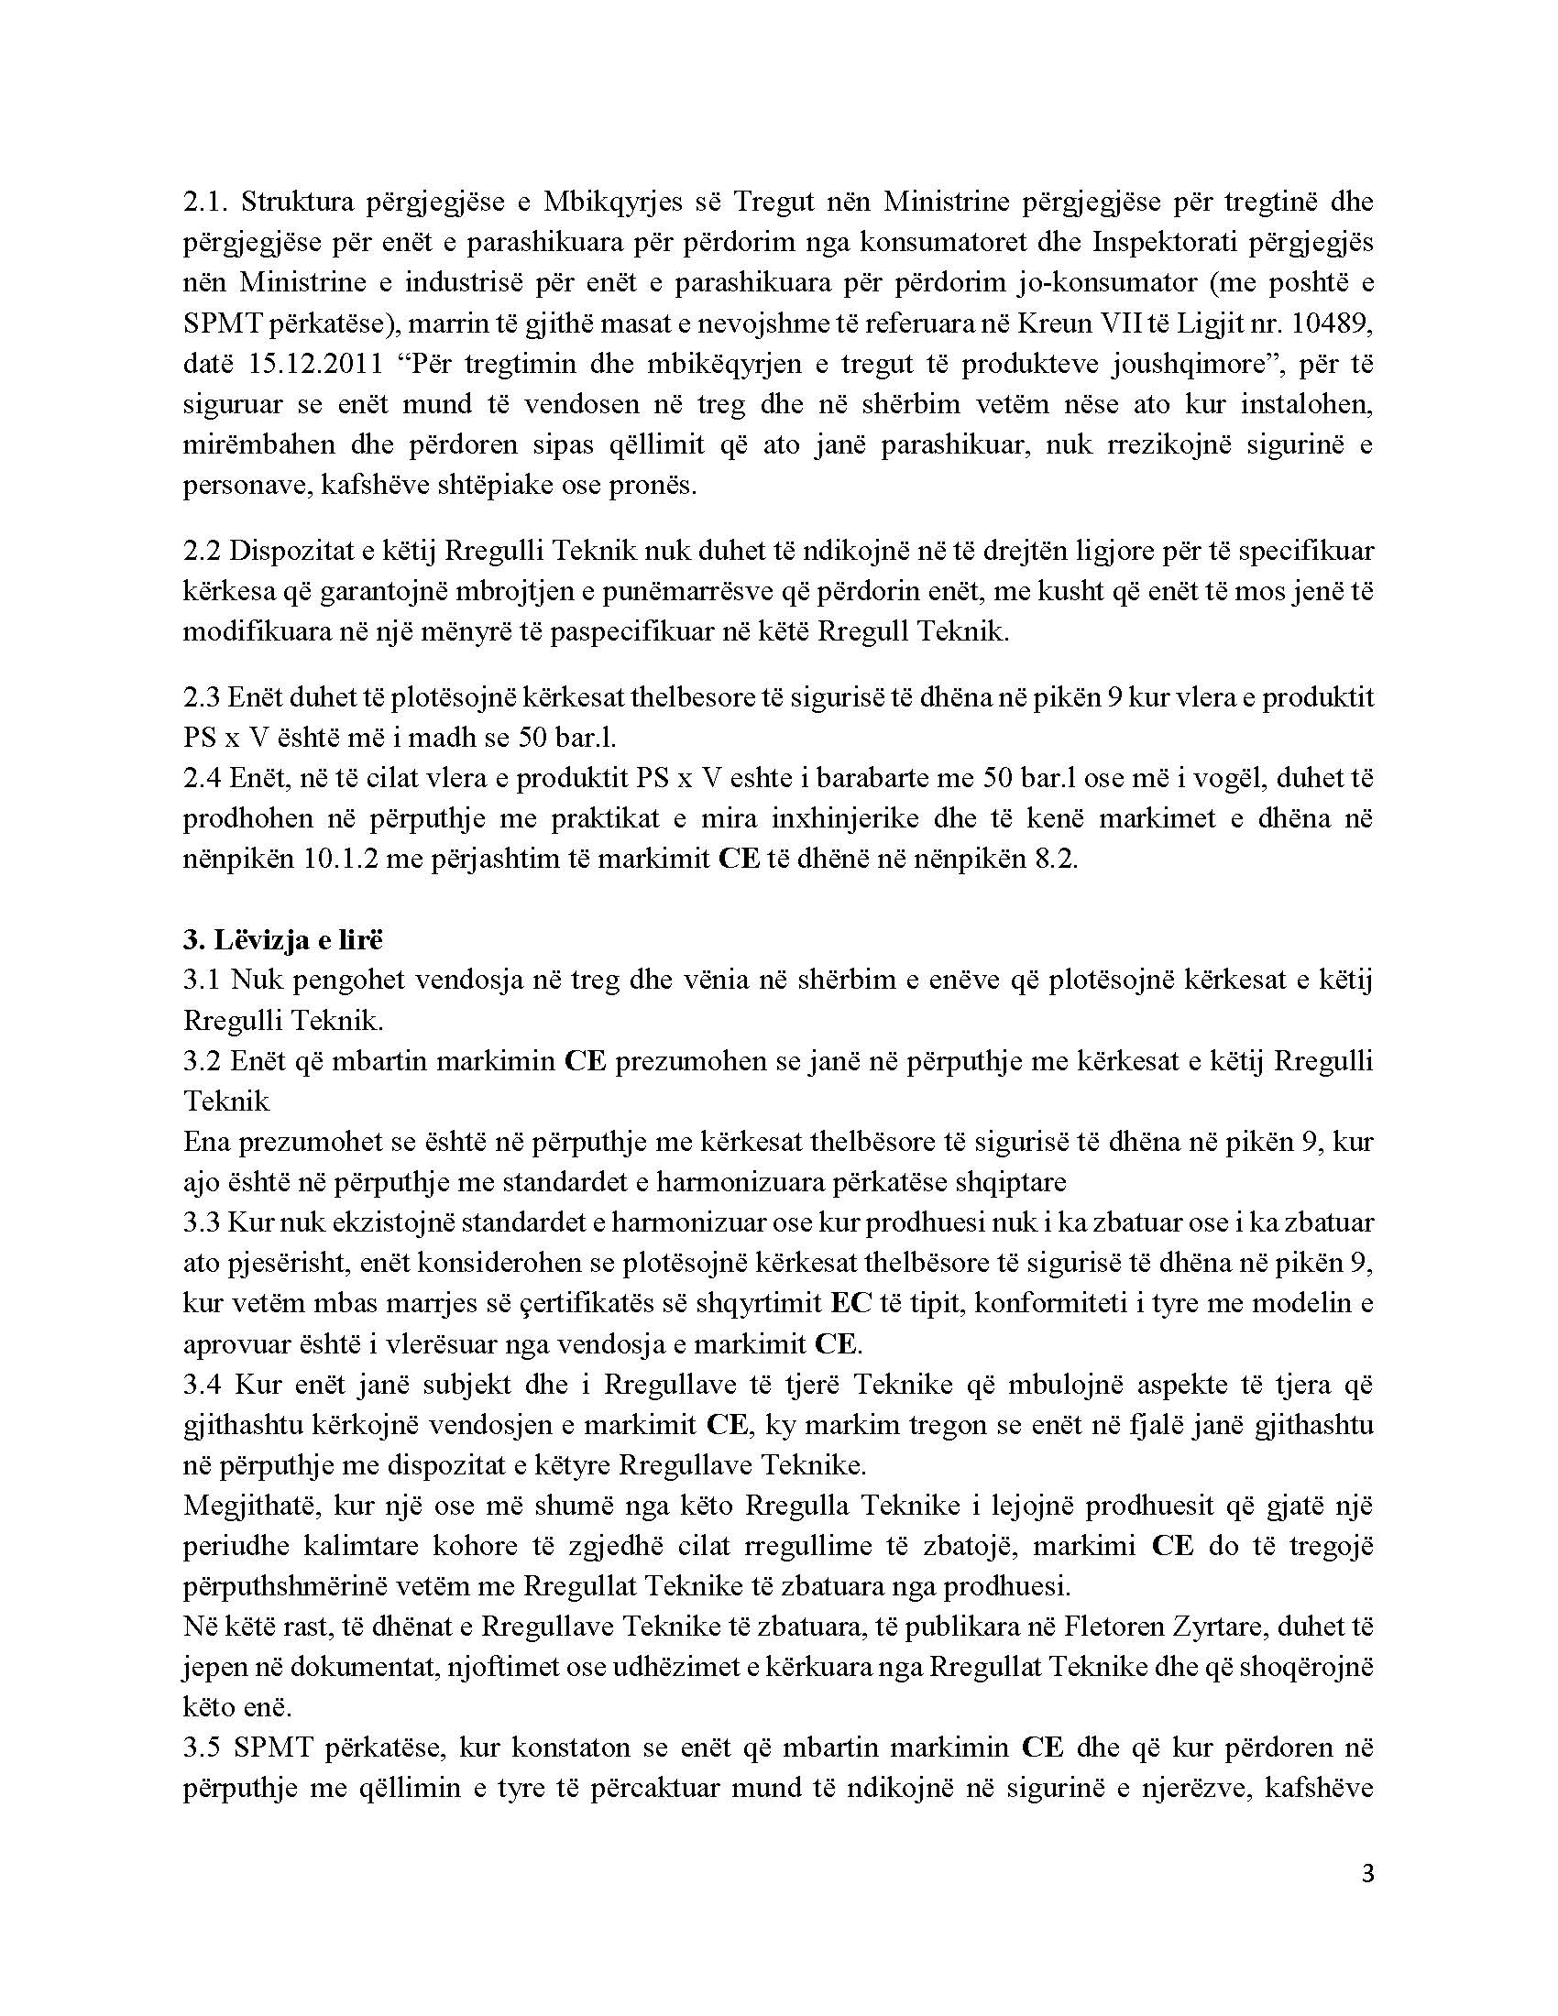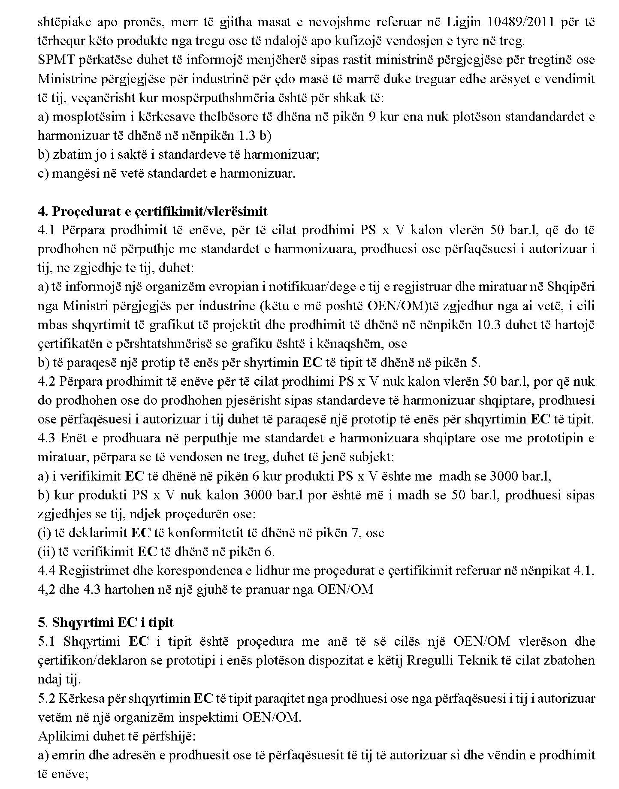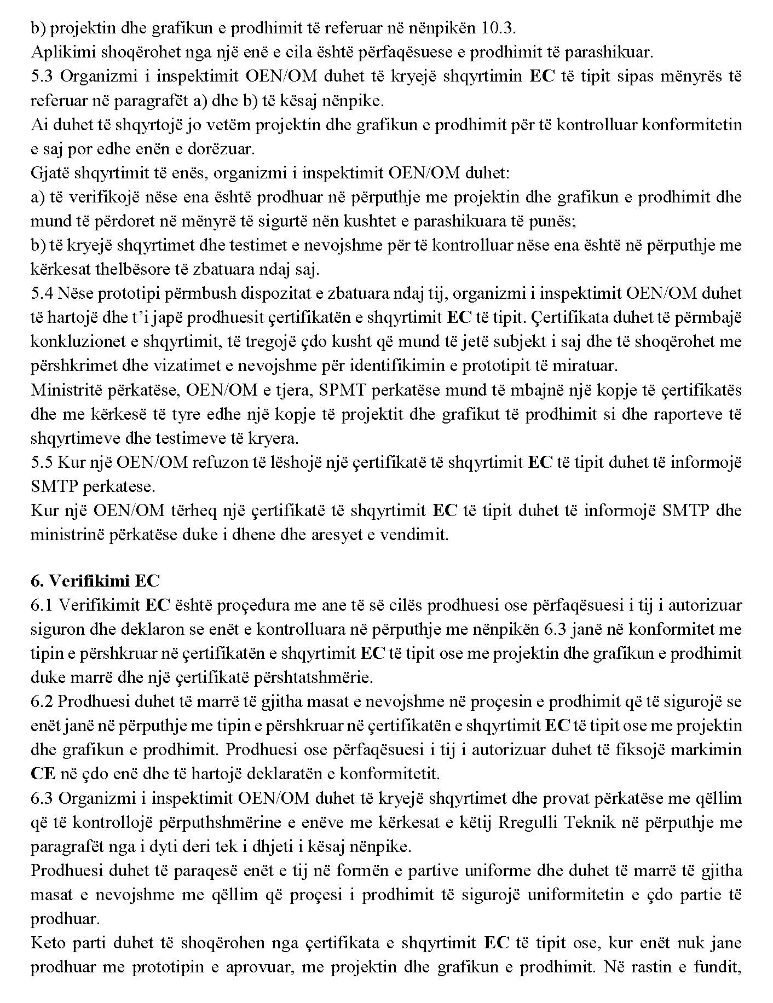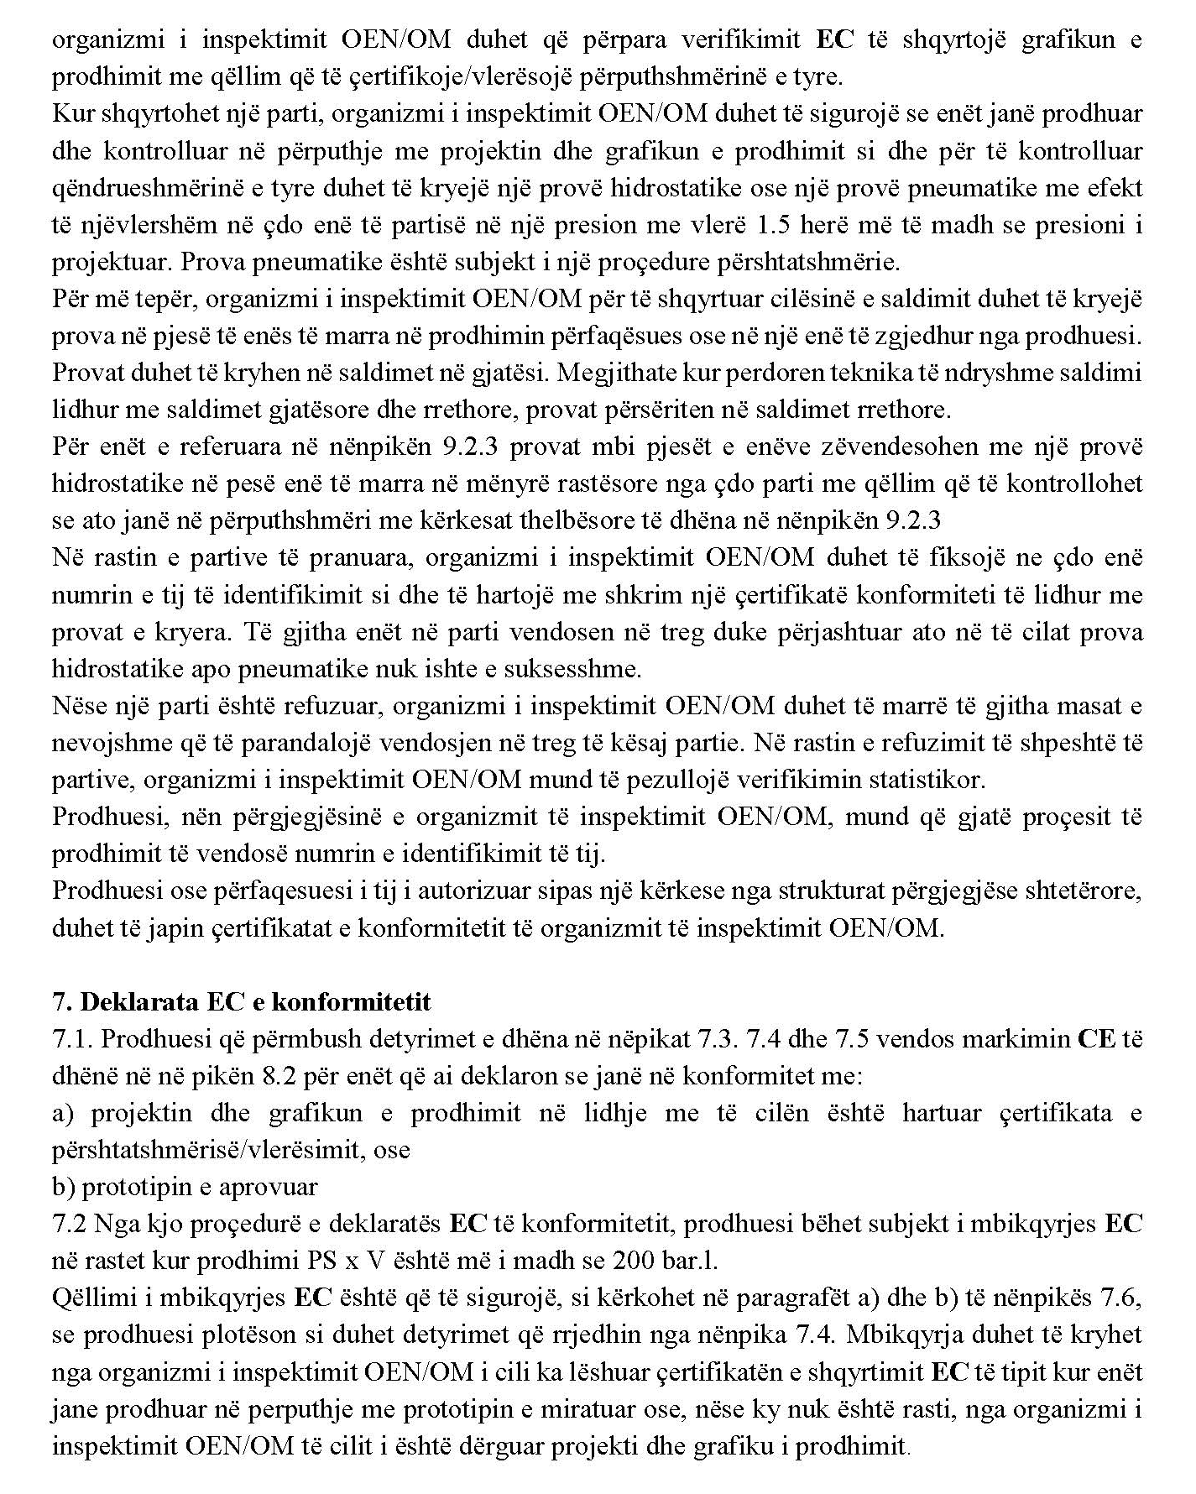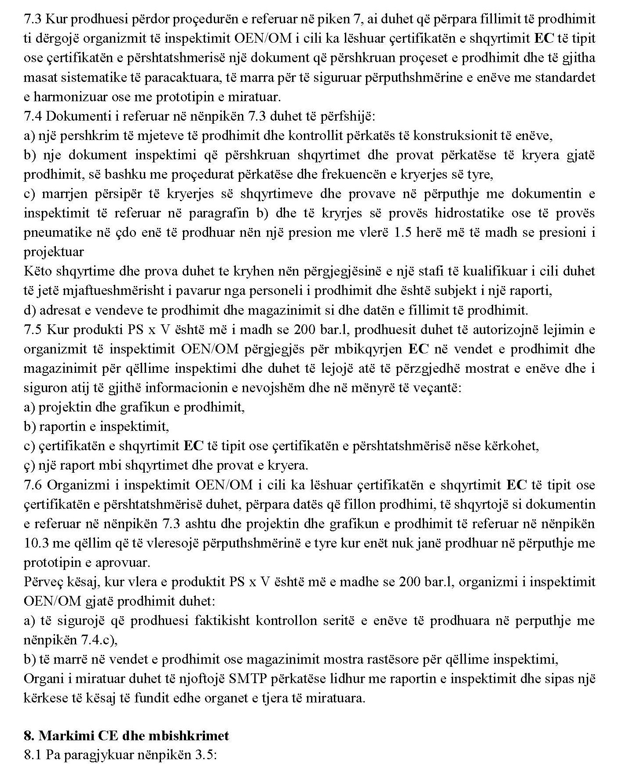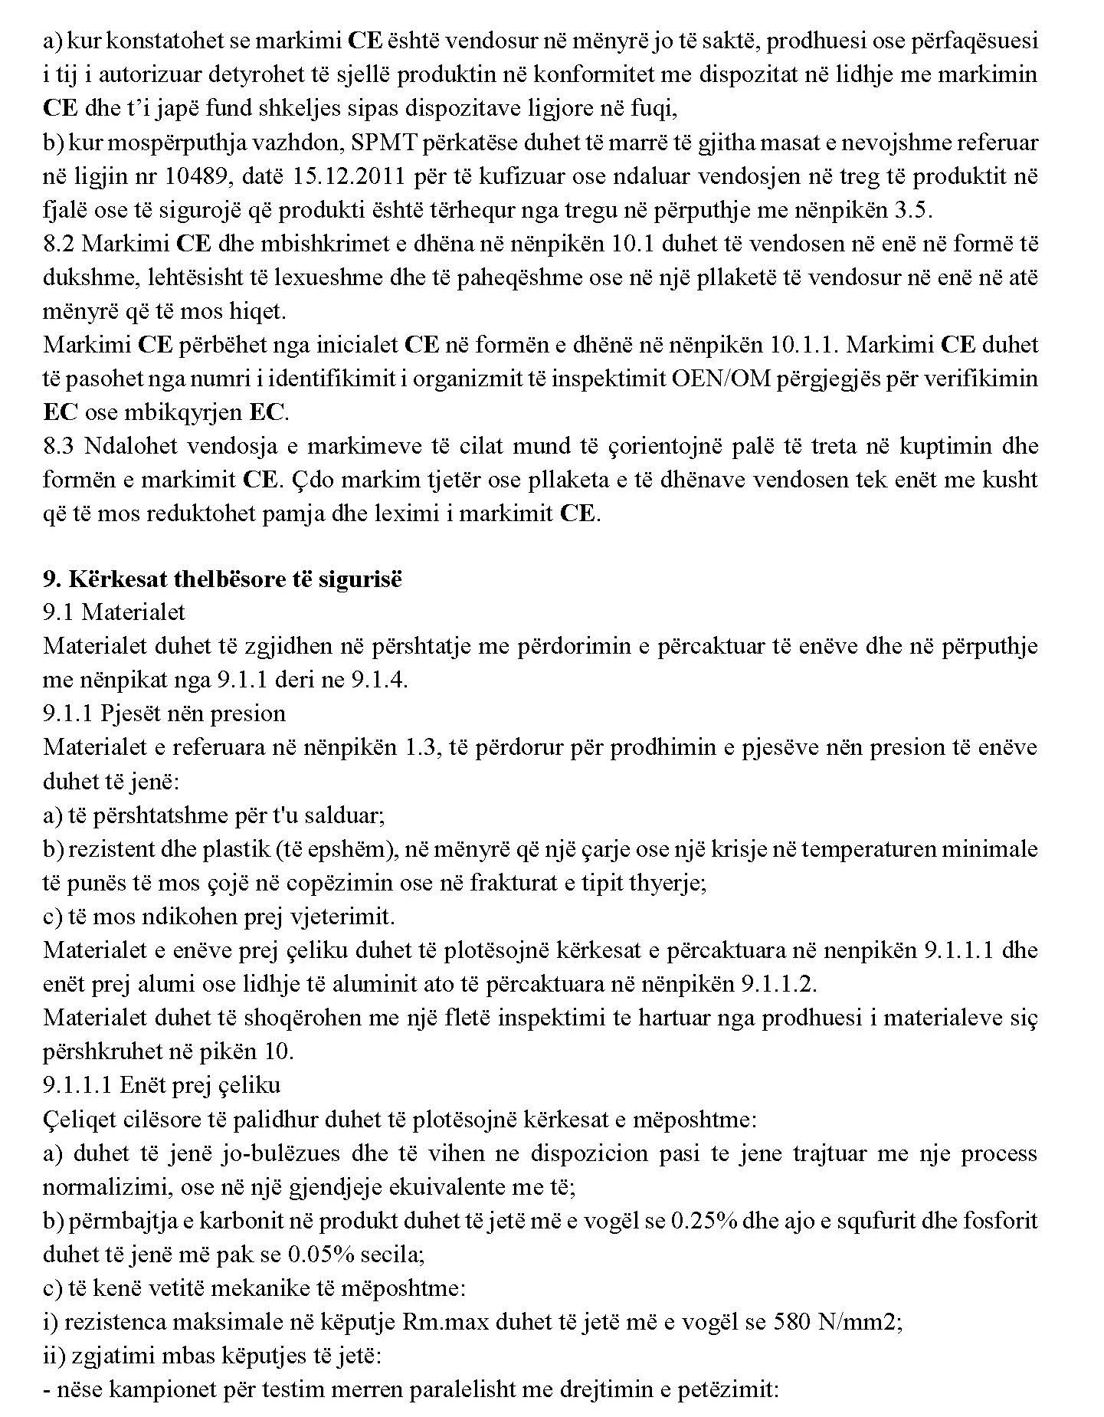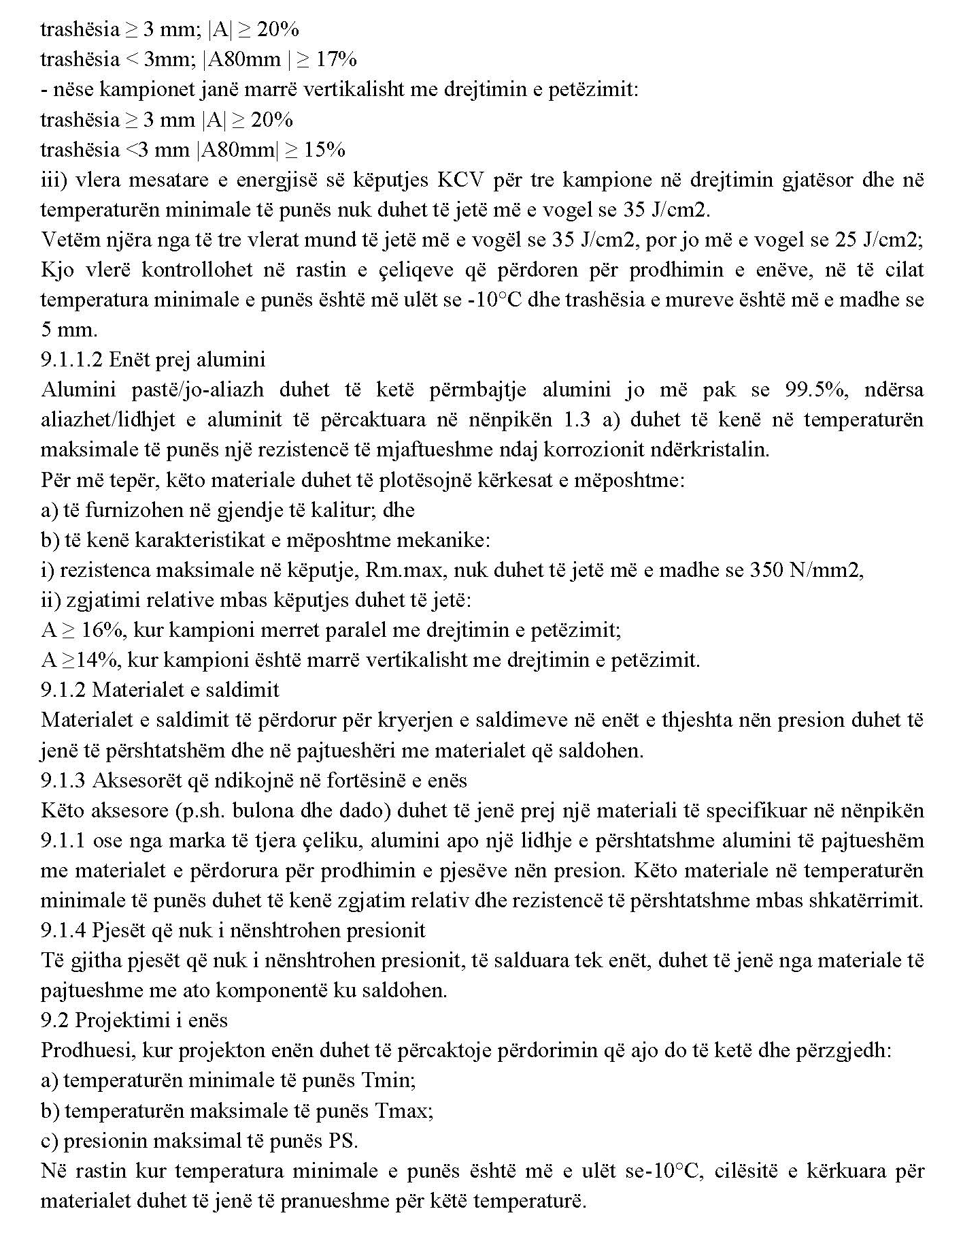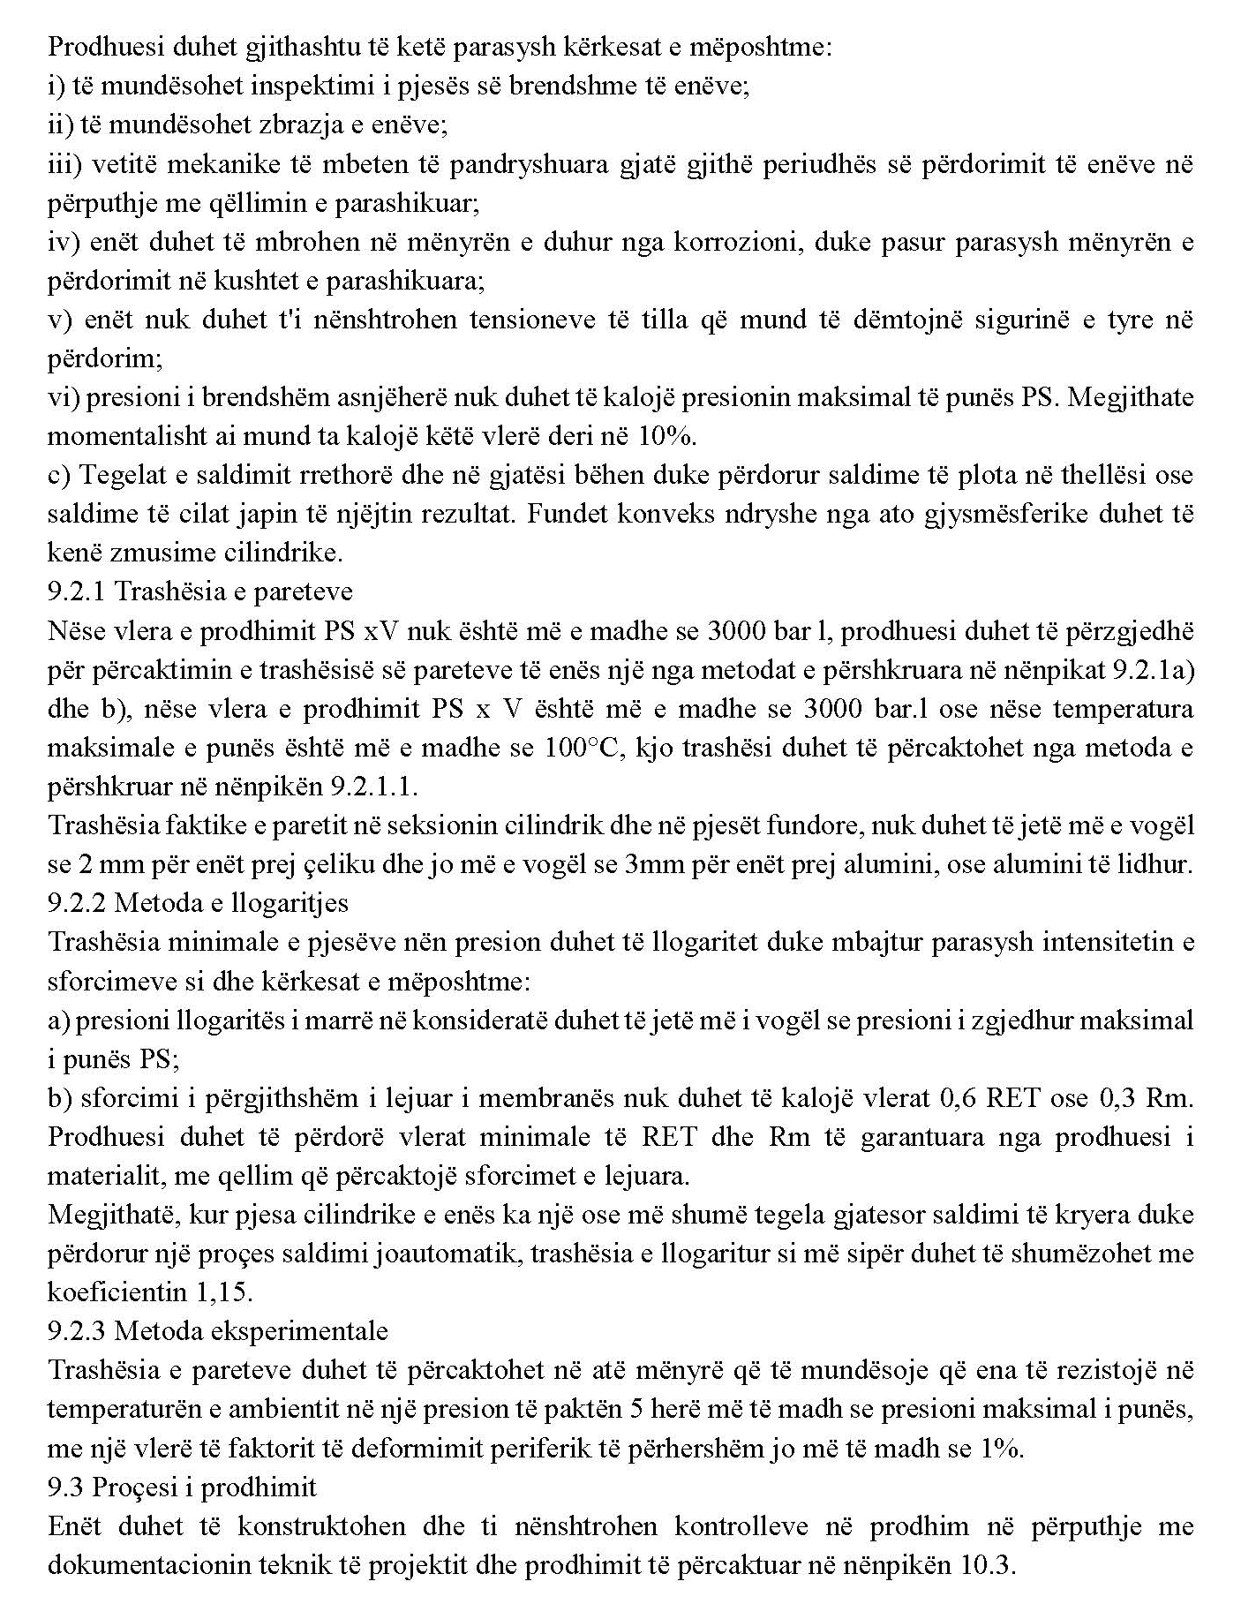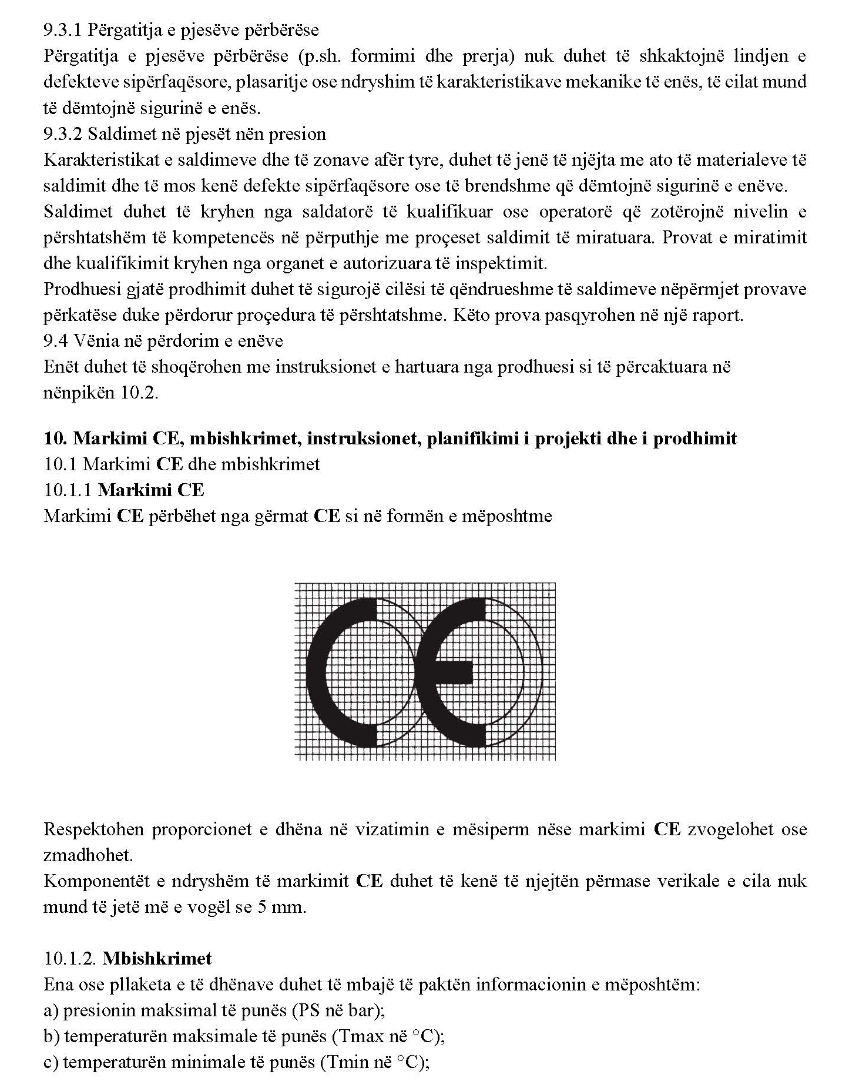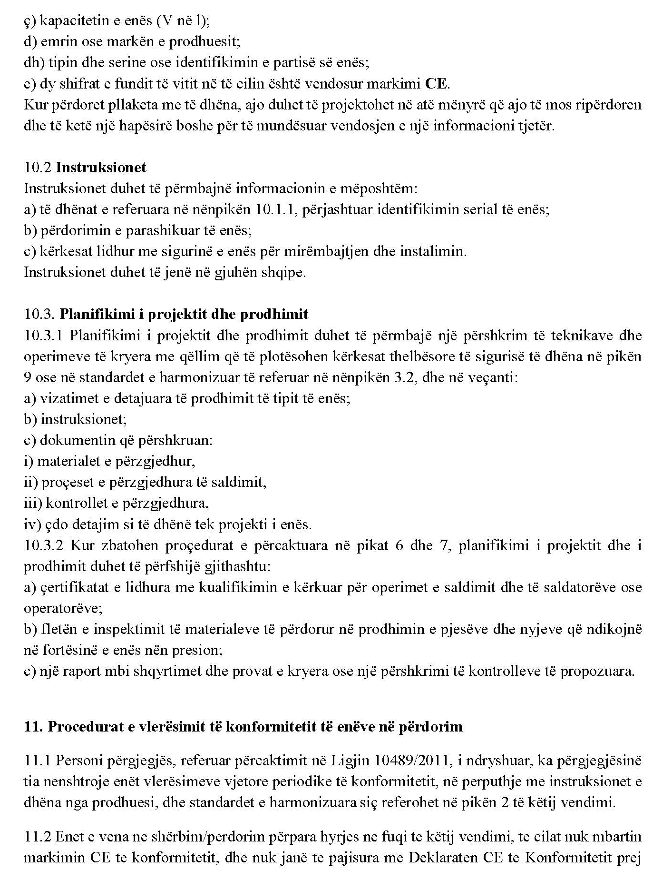

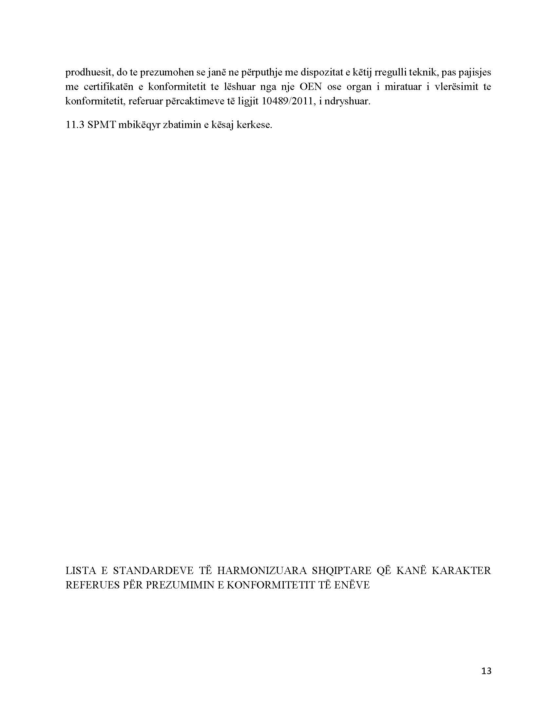

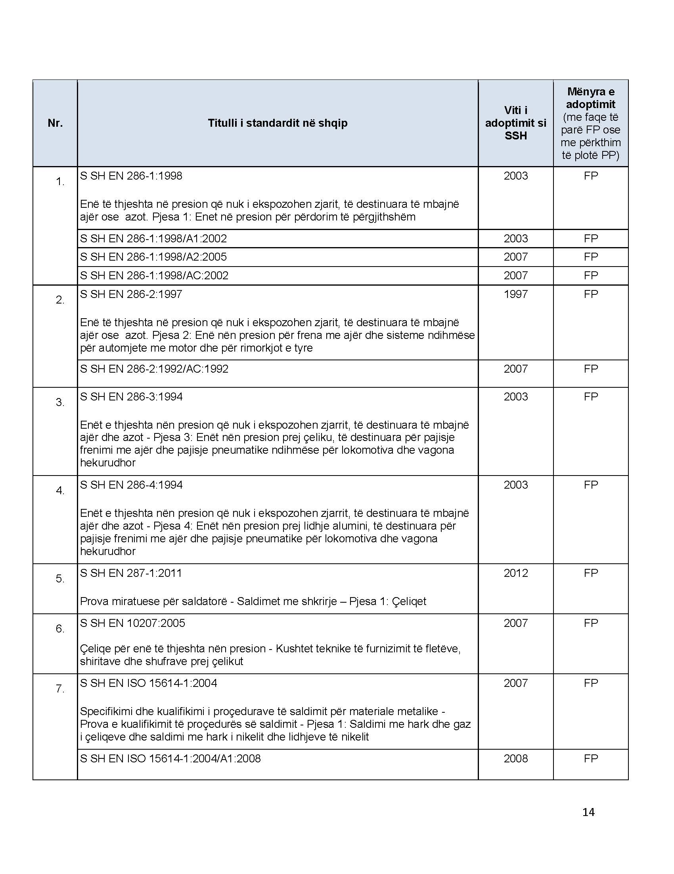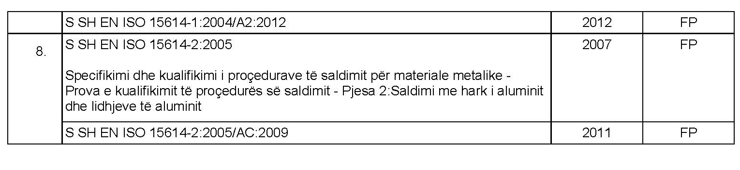

VENDIM

Nr. 1066, datë 23.12.2015

PËR MIRATIMIN E RREGULLIT TEKNIK “PËR PAJISJET DHE SISTEMET MBROJTËSE PËR PËRDORIM NË AMBIENTE (ATMOSFERË) POTENCIALISHT SHPËRTHYESE” DHE PËRCAKTIMIN E LISTËS SË STANDARDEVE TË HARMONIZUARA

Në mbështetje të nenit 100 të Kushtetutës, të neneve 3, pika 17, 5, pika 2, 6 dhe 42, të ligjit nr. 10489, datë 15.12.2011, “Për tregtimin dhe mbikëqyrjen e tregut të produkteve joushqimore”, të ndryshuar, me propozimin e ministrit të Zvillimit Ekonomik, Turizmit, Tregtisë dhe Sipërmarrjes dhe ministrit të Energjisë dhe Industrisë, Këshilli i Ministrave

VENDOSI:

1. Miratimin e rregullit teknik “Për pajisjet dhe sistemet mbrojtëse për përdorim në ambiente (atmosferë) potencialisht shpërthyese”, sipas tekstit bashkëlidhur, që është pjesë e këtij vendimi.

2. Përcaktimin e listës së standardeve të harmonizuara shqiptare, me karakter referues për prezumimin e konformitetit të pajisjeve dhe sistemeve mbrojtëse, të parashikuara për përdorim në atmosferë potencialisht shpërthyese, sipas listës bashkëlidhur, që është pjesë e këtij vendimi.
3. Standardet e harmonizuara shqiptare, numrat dhe titujt e të cilëve janë përfshirë në listën e përmendur në pikën 2, të këtij vendimi, shërbejnë si dokumente reference për prezumimin e konformitetit të pajisjeve dhe sistemeve mbrojtëse, të parashikuara për përdorim në atmosferë potencialisht shpërthyese, me kërkesat thelbësore të sigurisë, të përcaktuara në rregullin teknik të këtij vendimi.
4. Ngarkohet Ministria e Energjisë dhe Industrisë për zbatimin e këtij vendimi.
Ky vendim hyn në fuqi pas botimit në Fletoren Zyrtare dhe i shtrin efektet e zbatimit të tij nga data 1.1.2016.

KRYEMINISTRI
Edi Rama

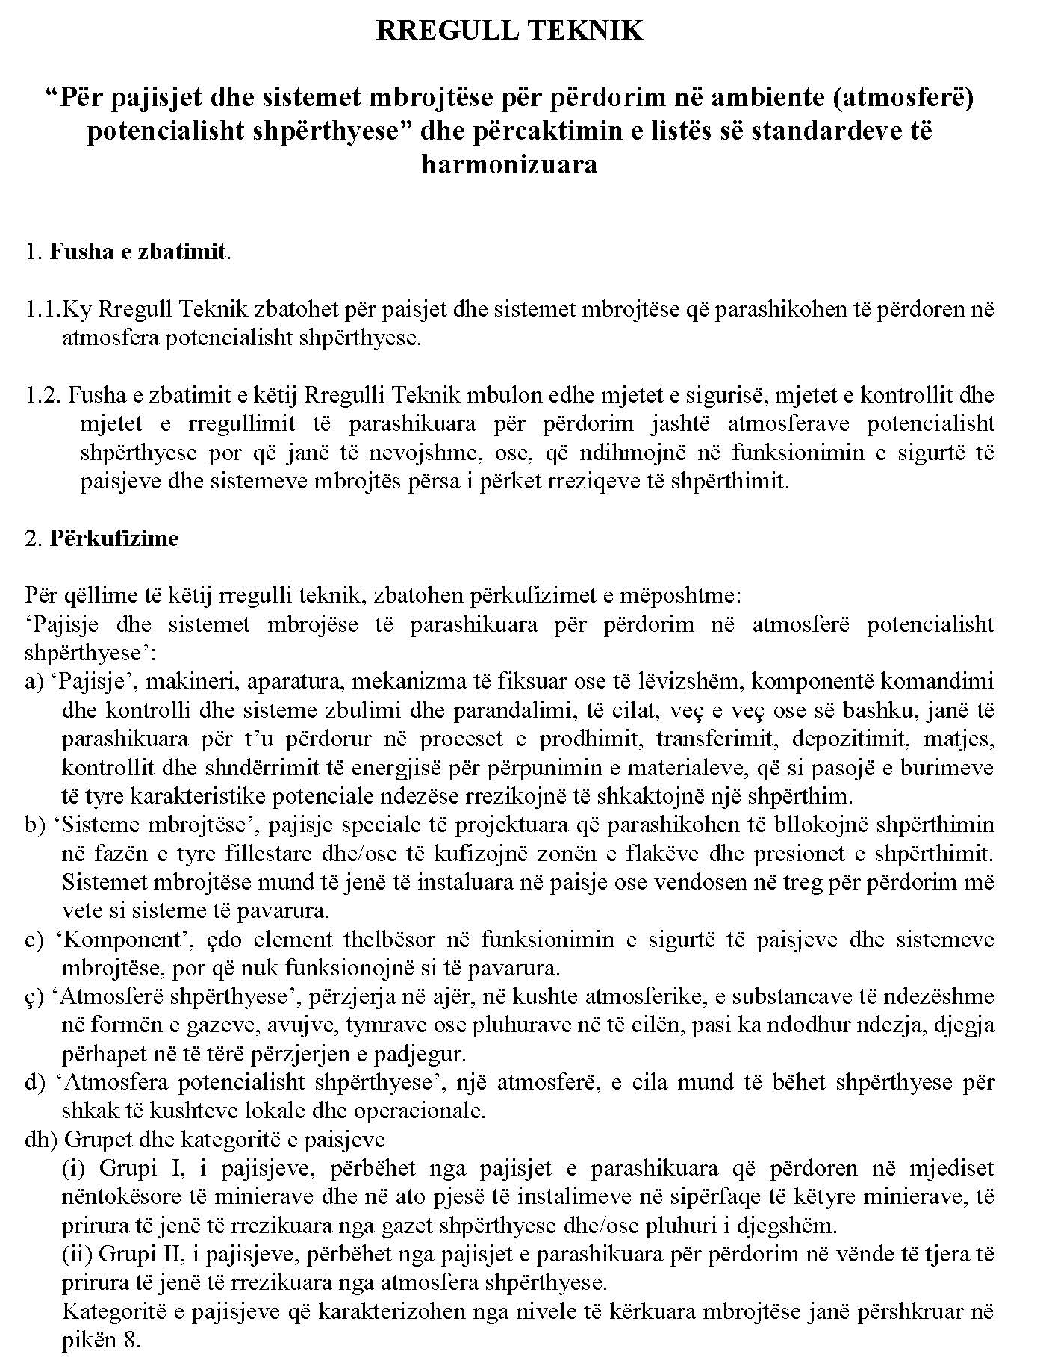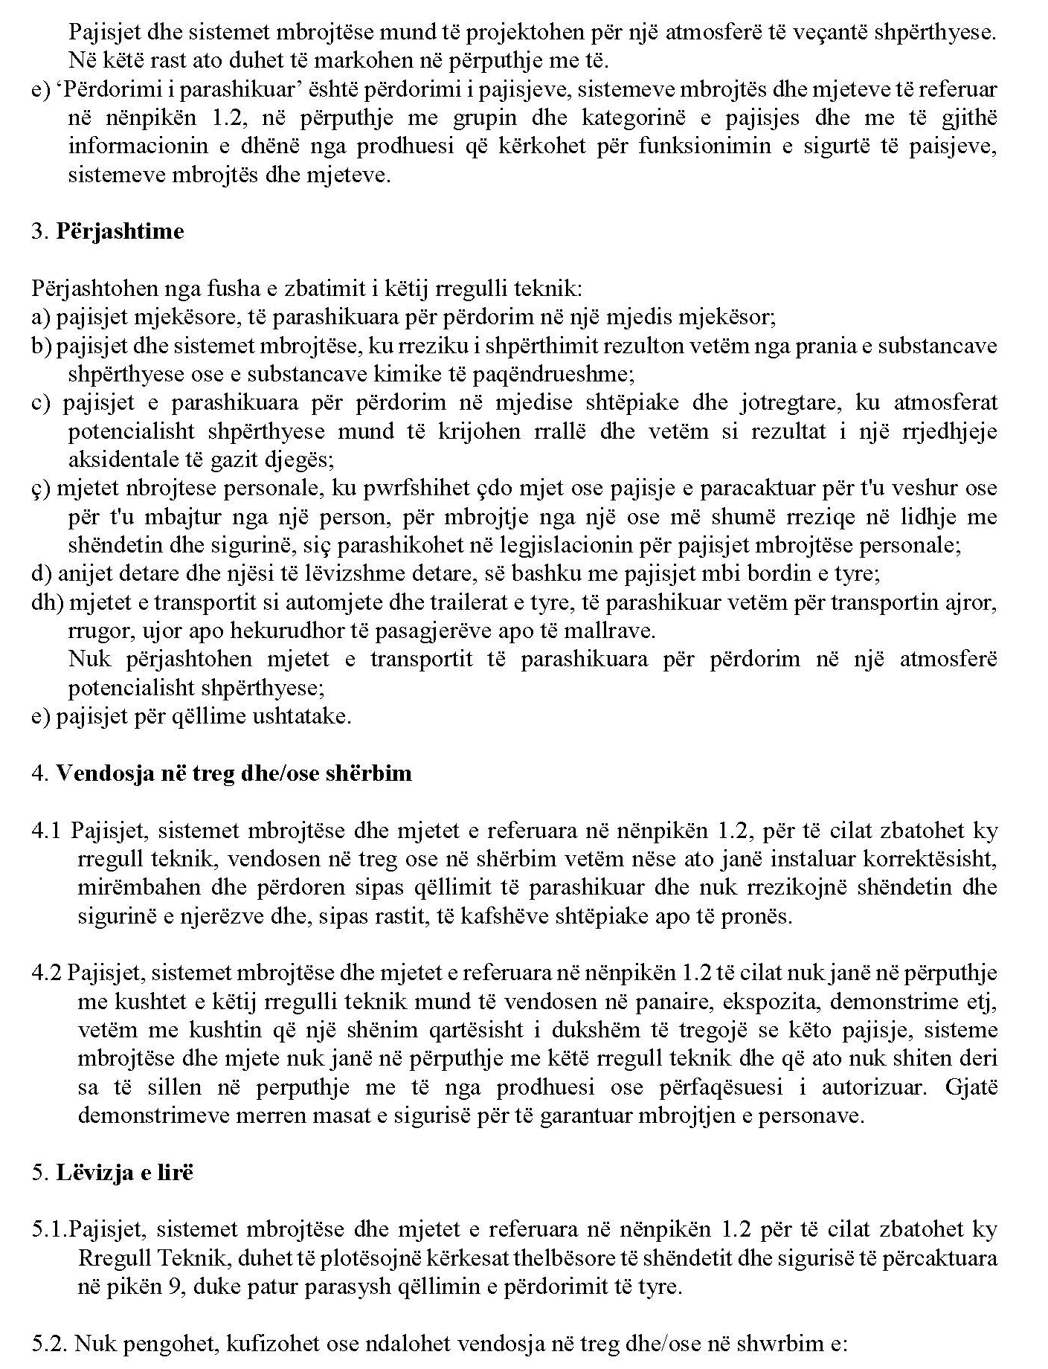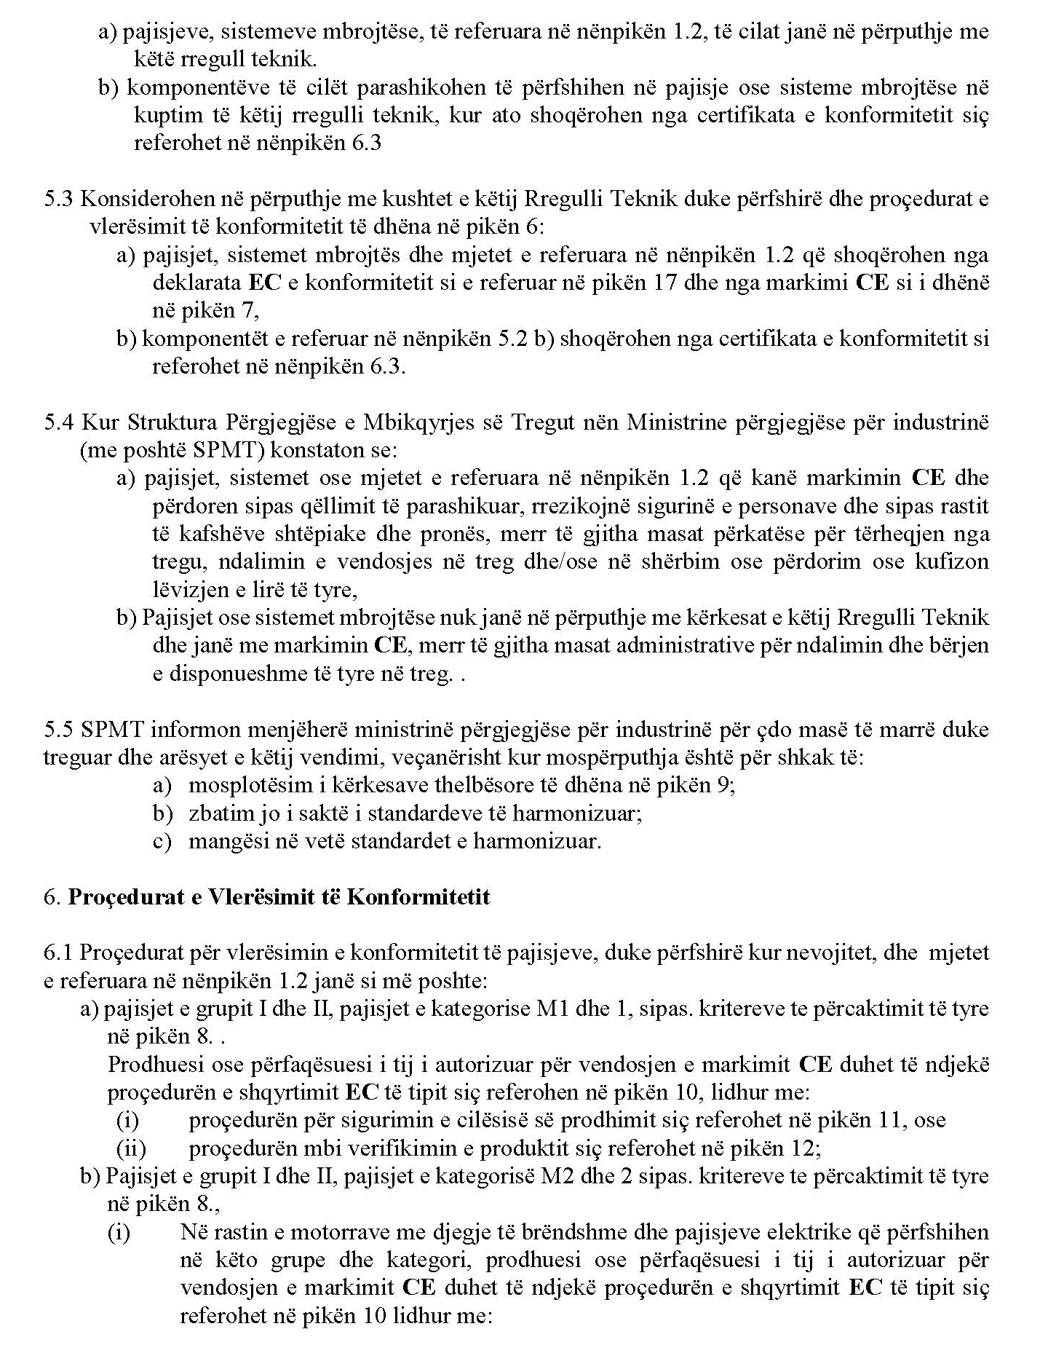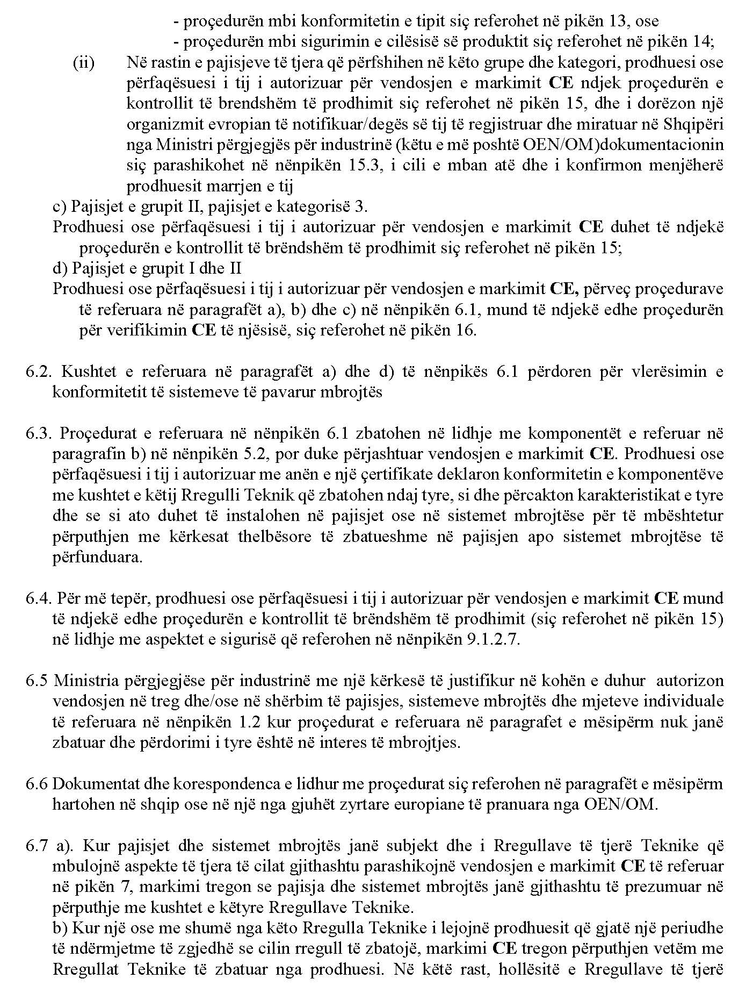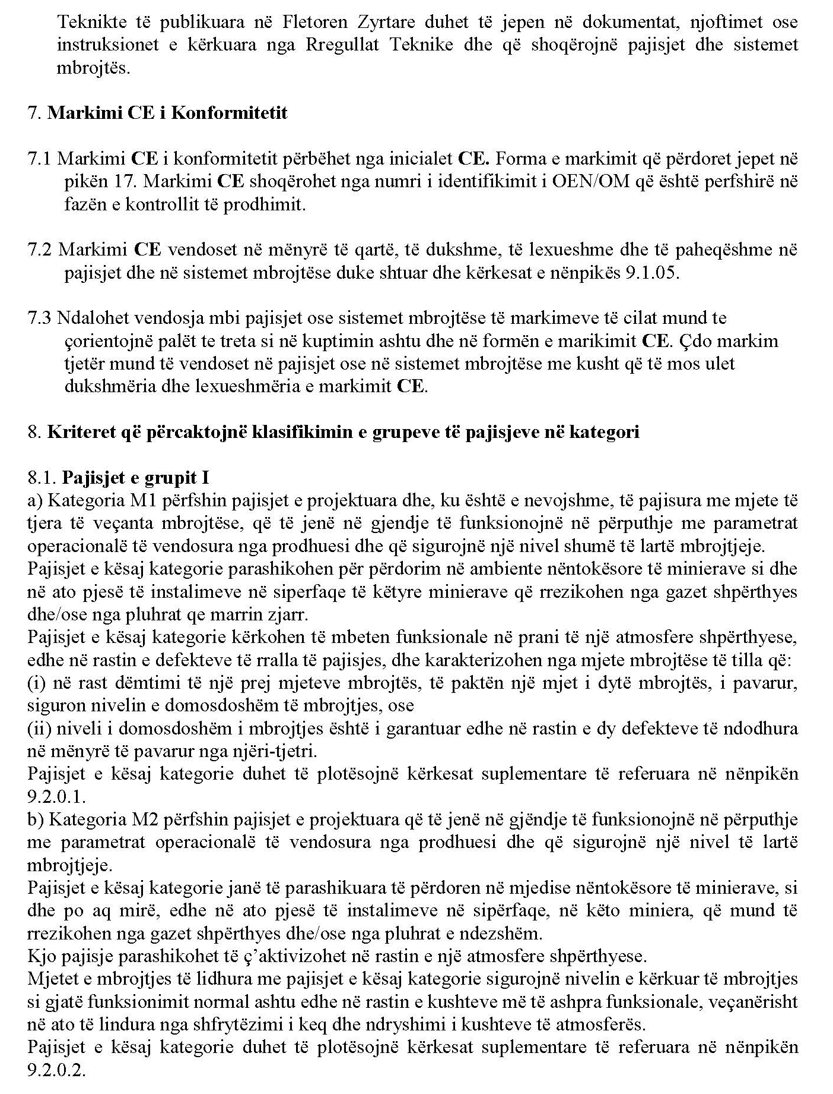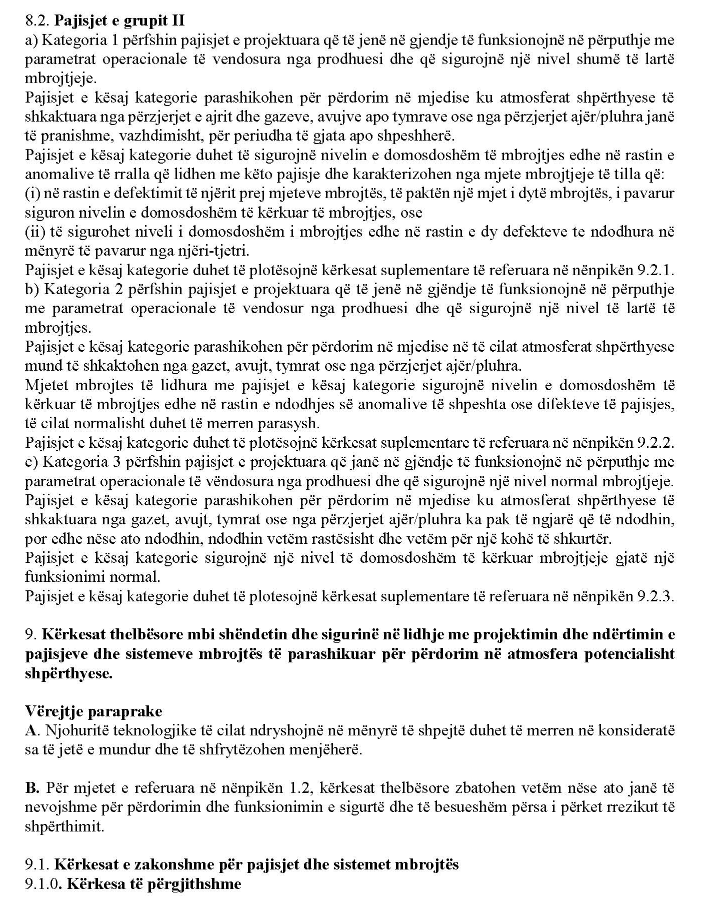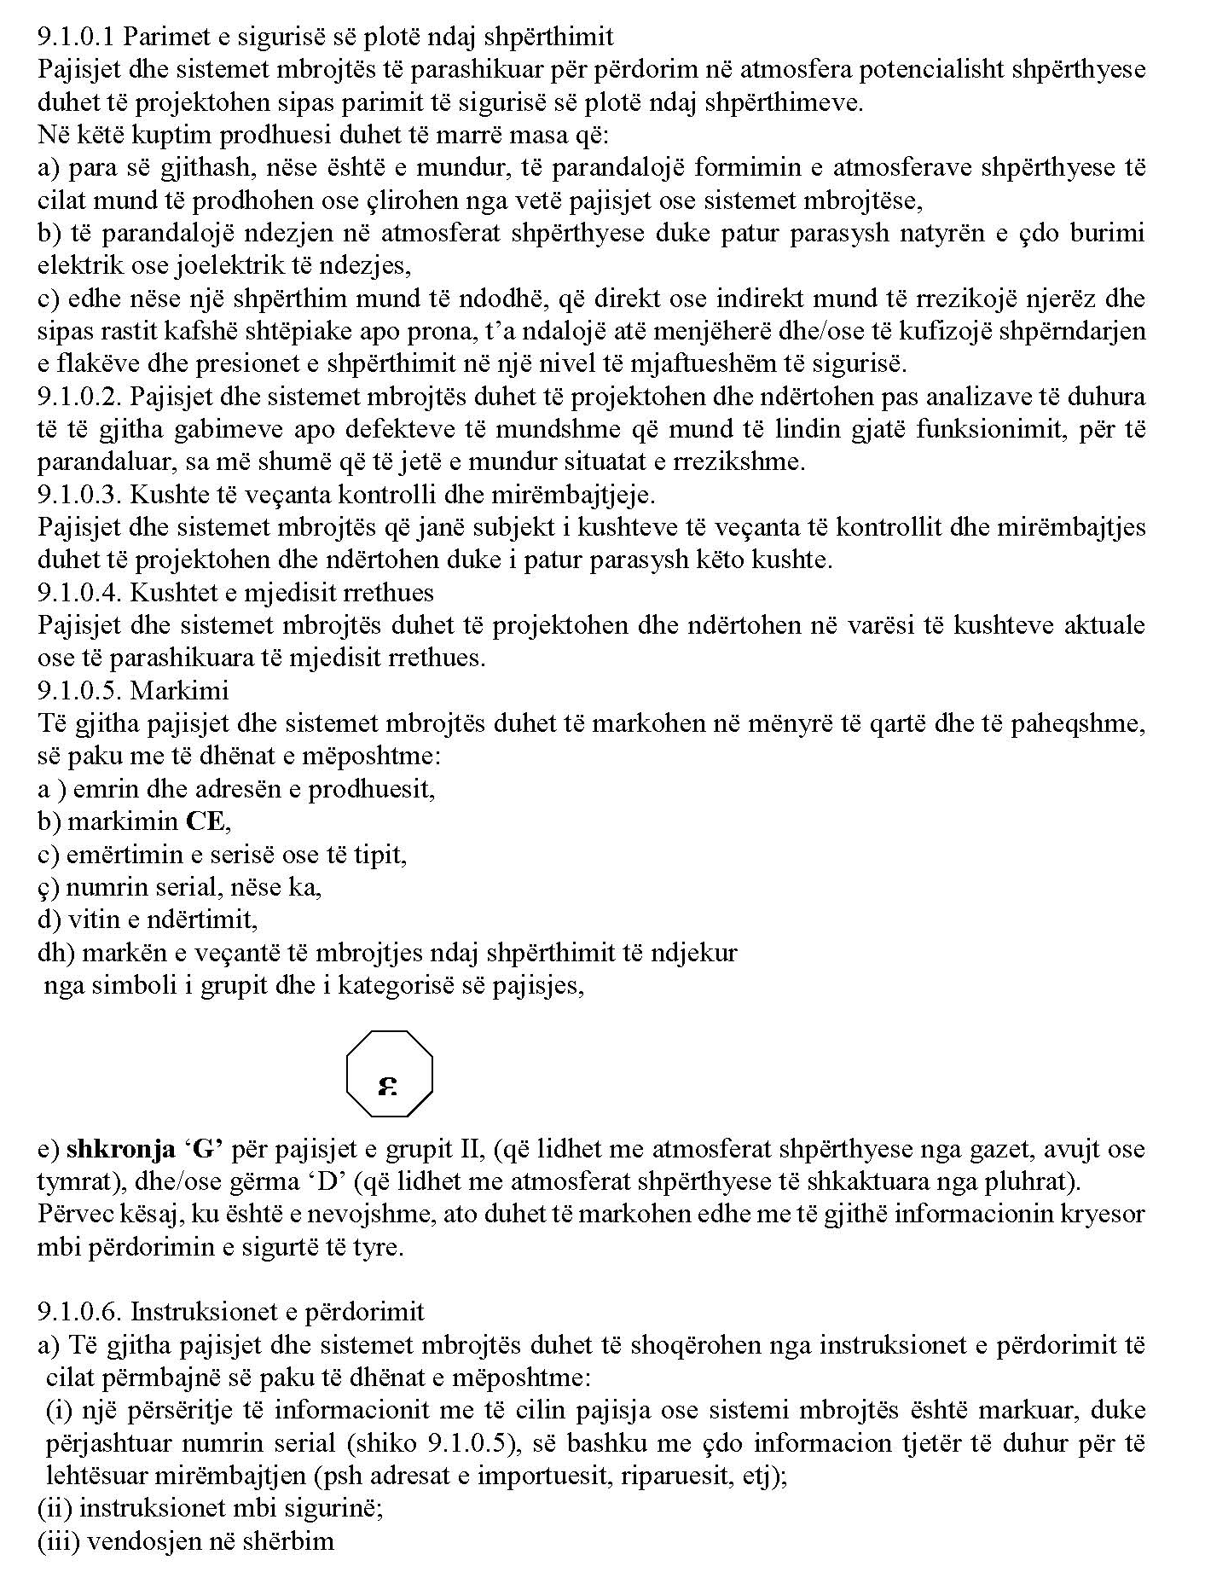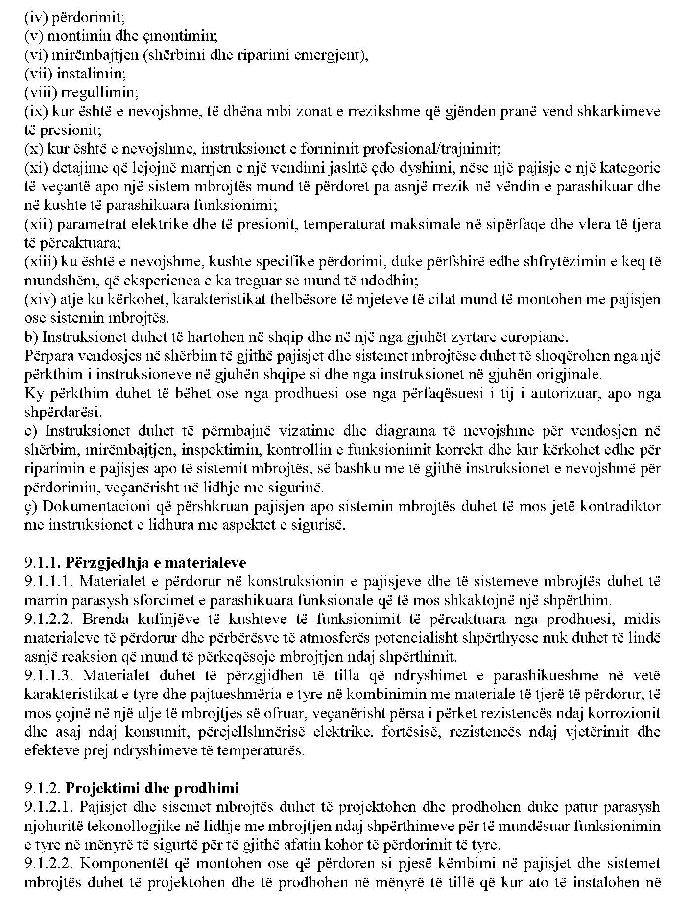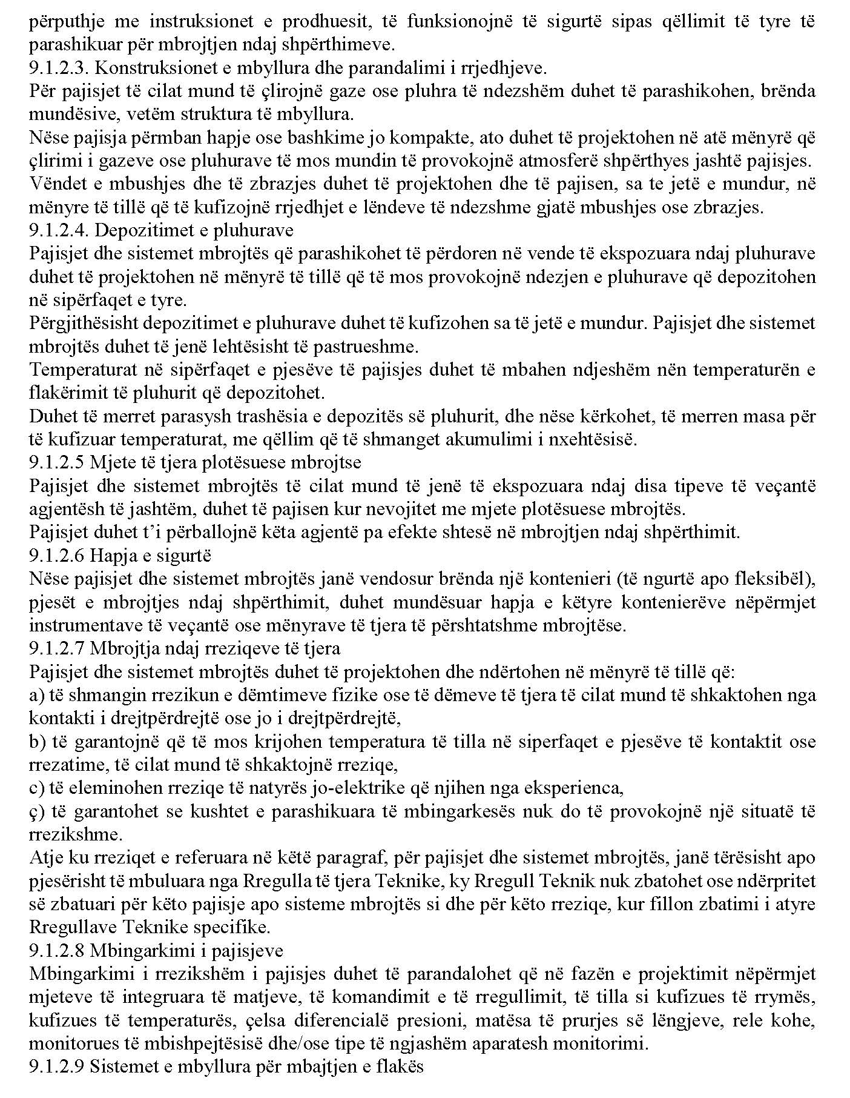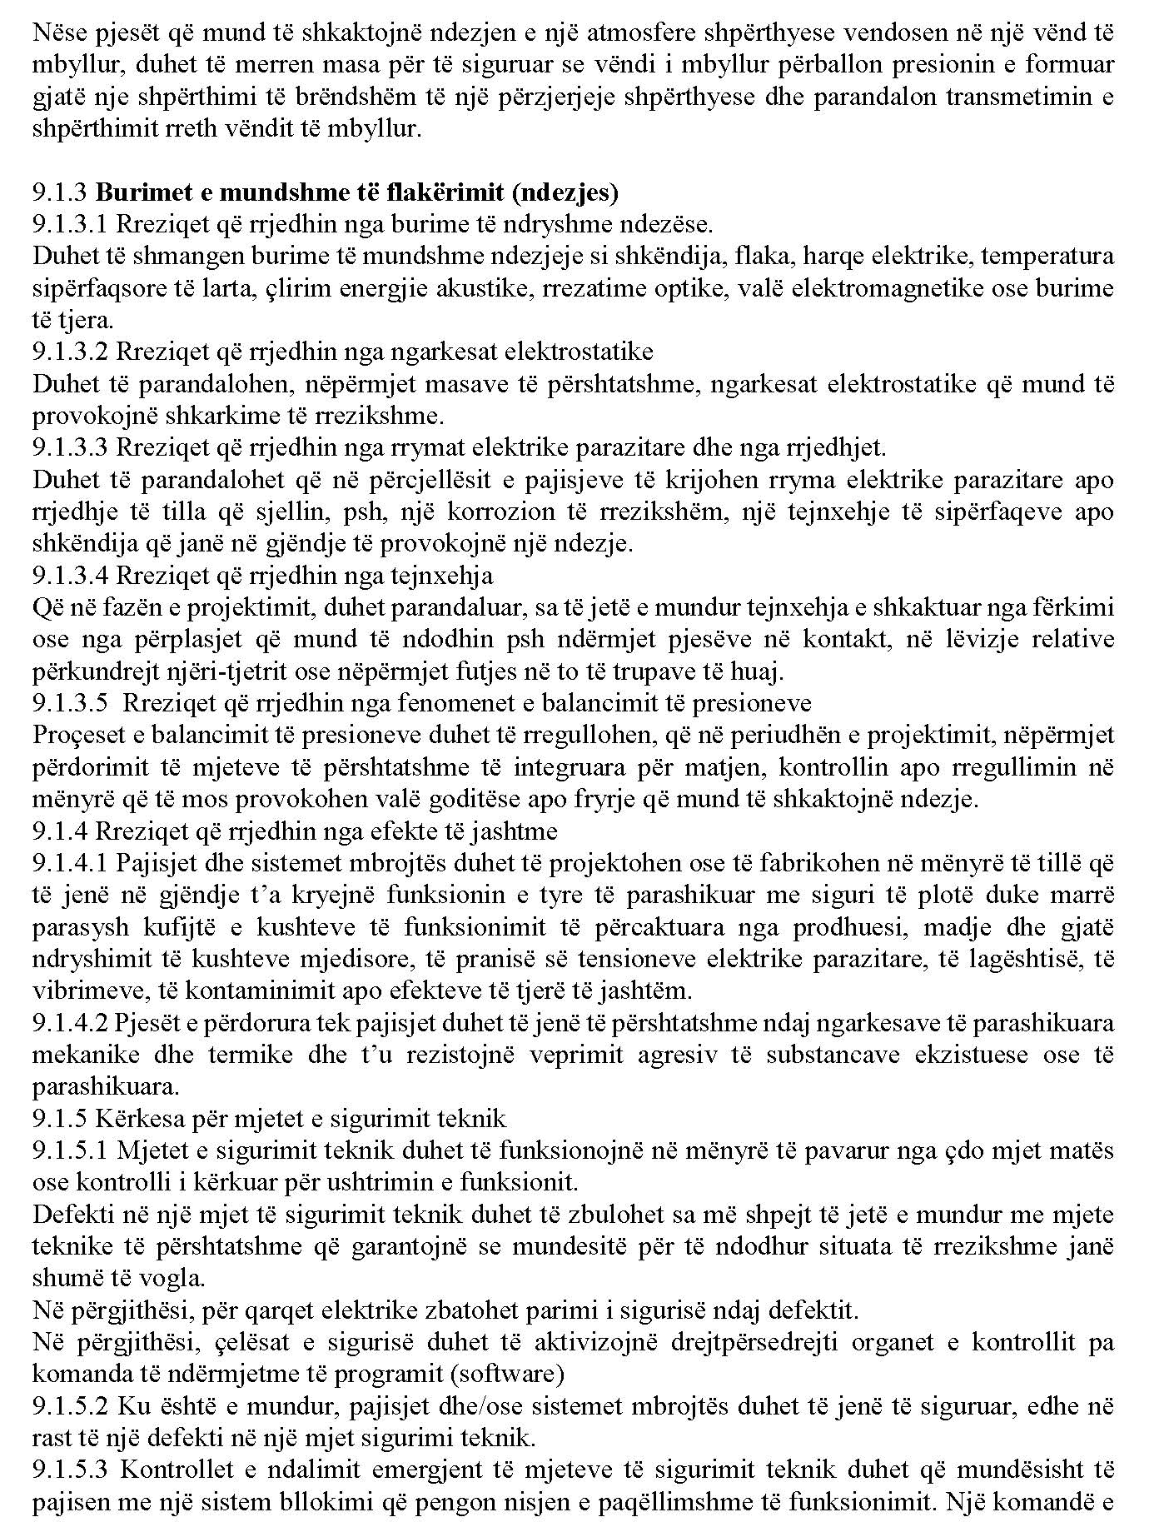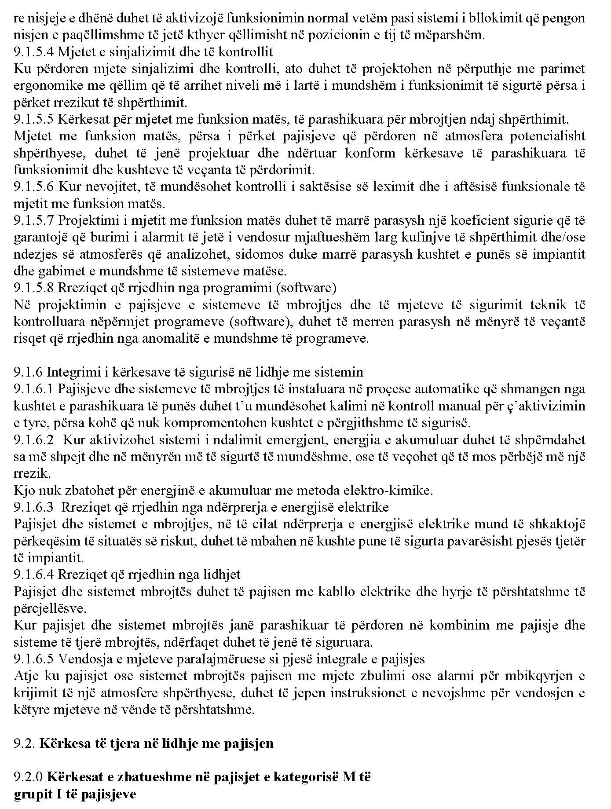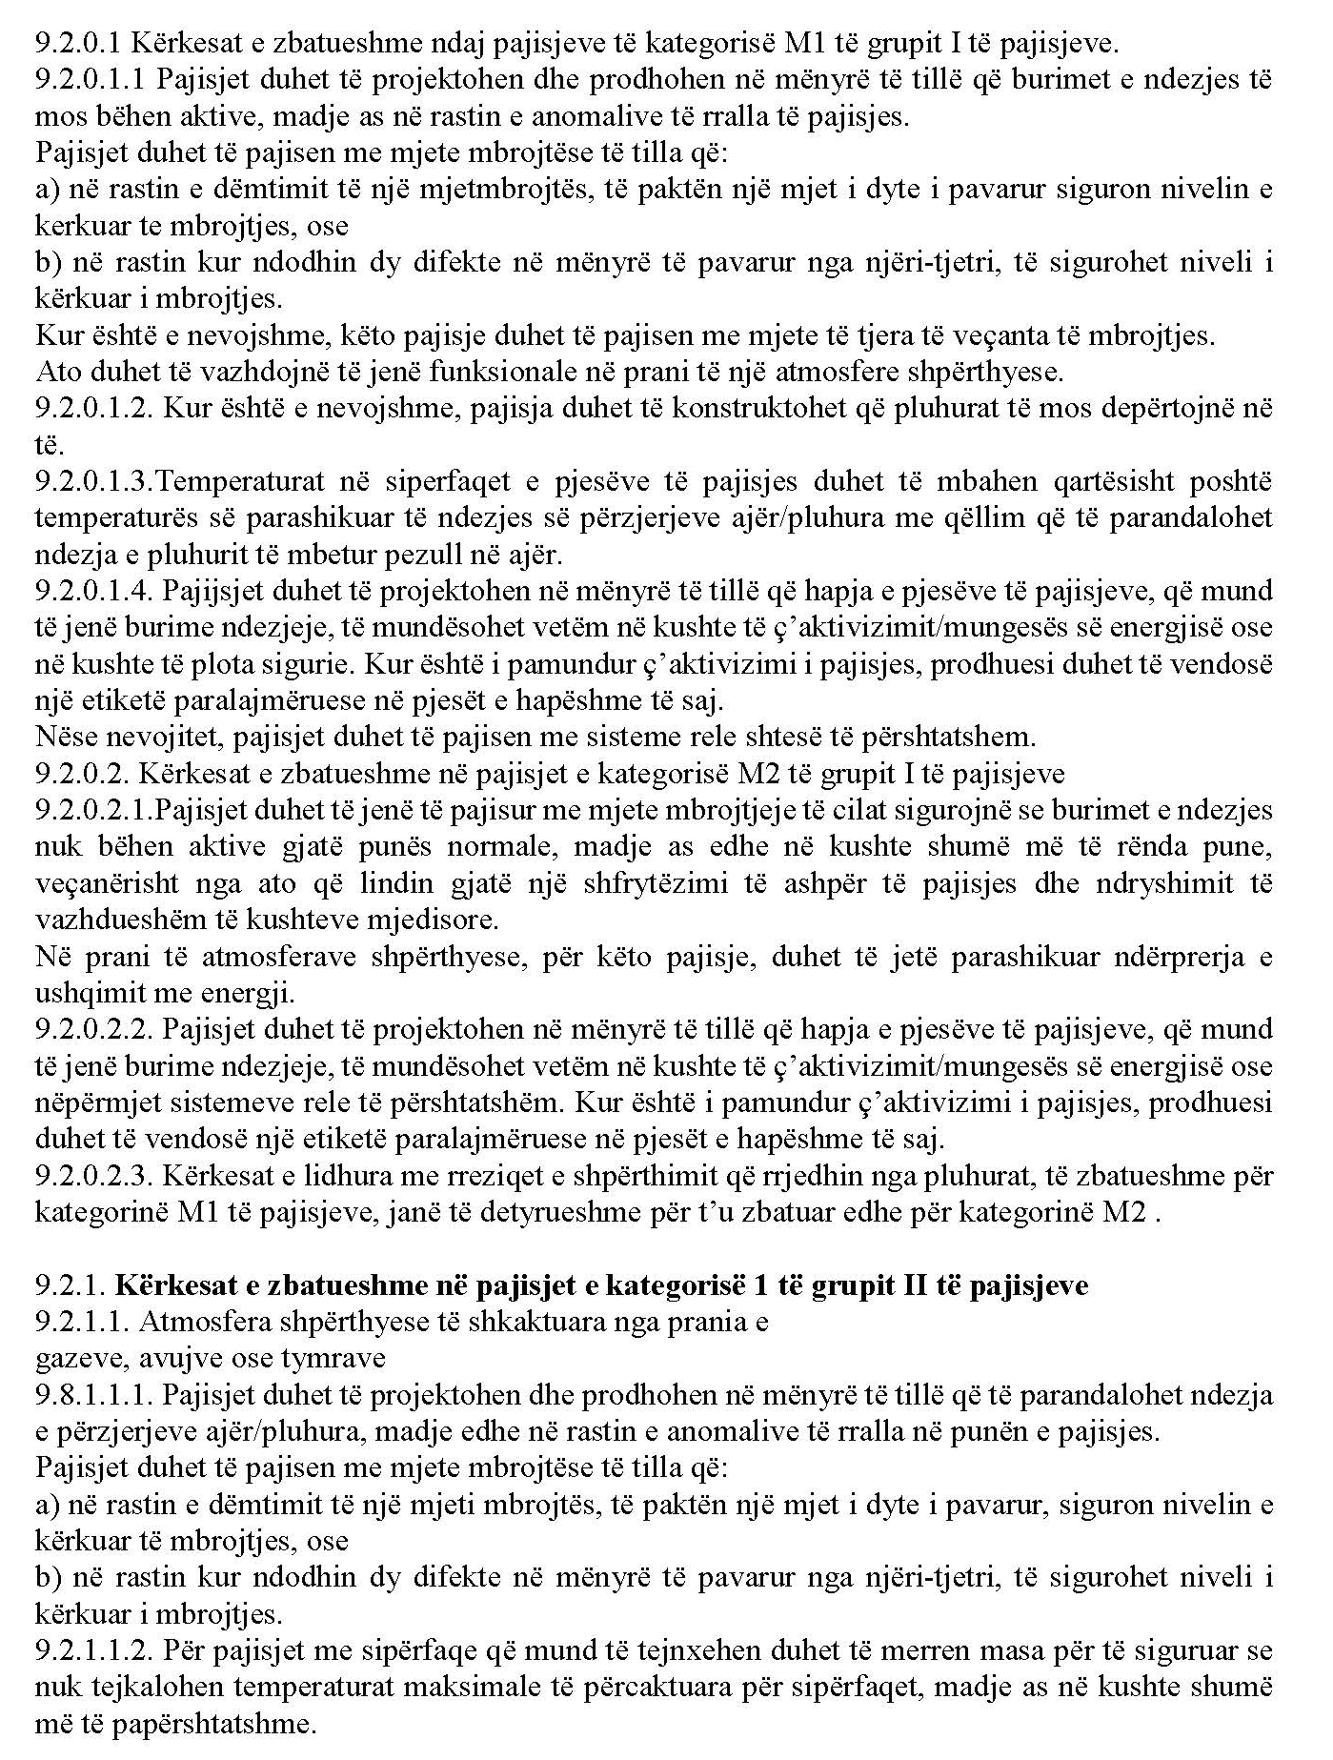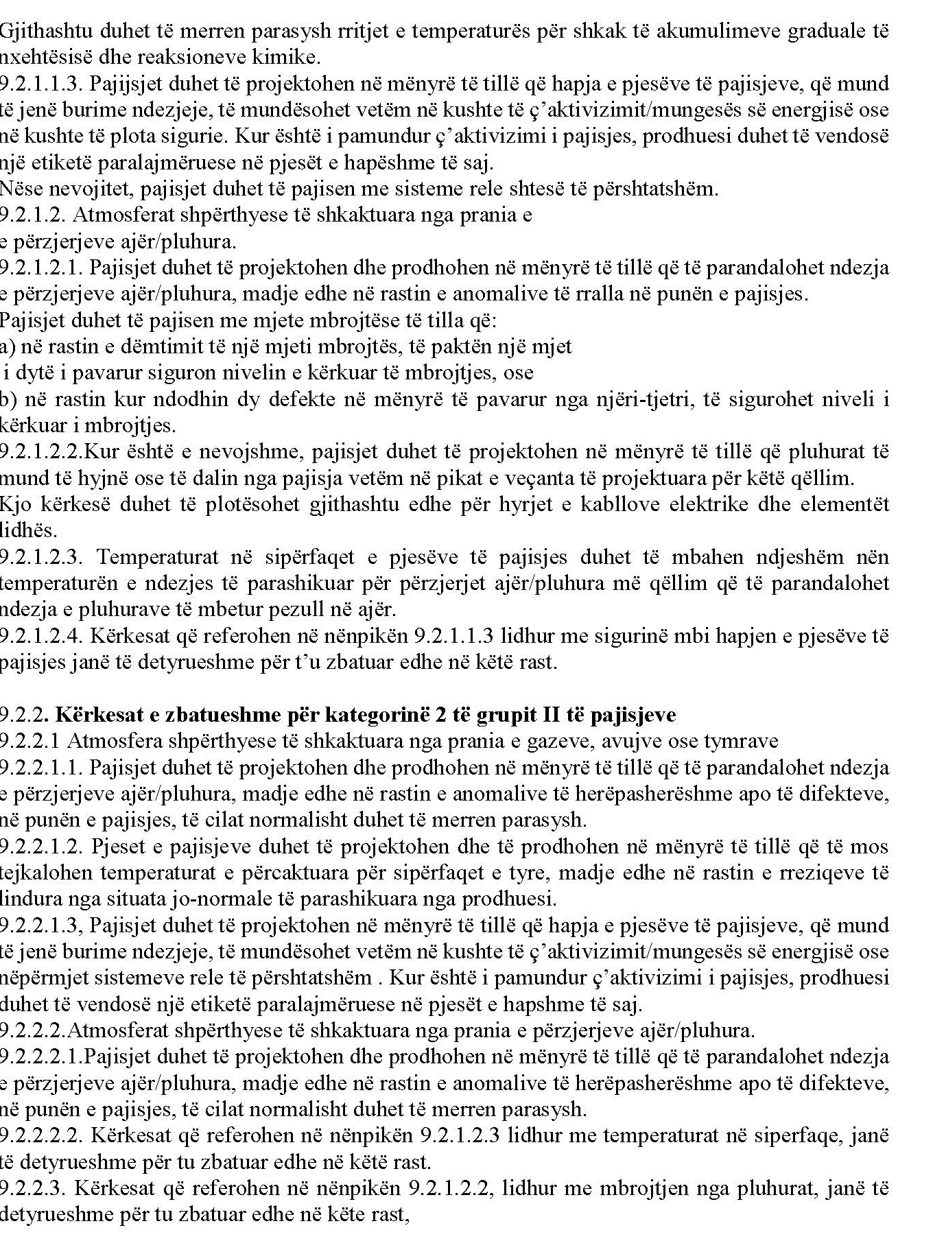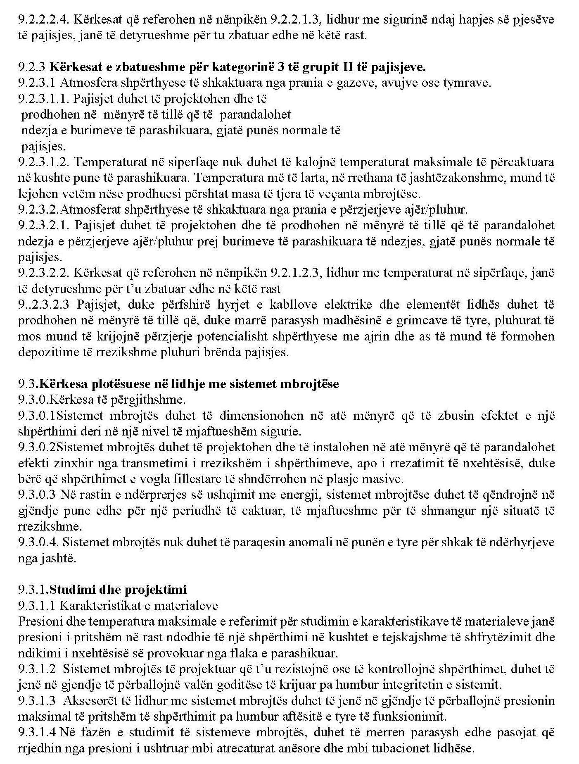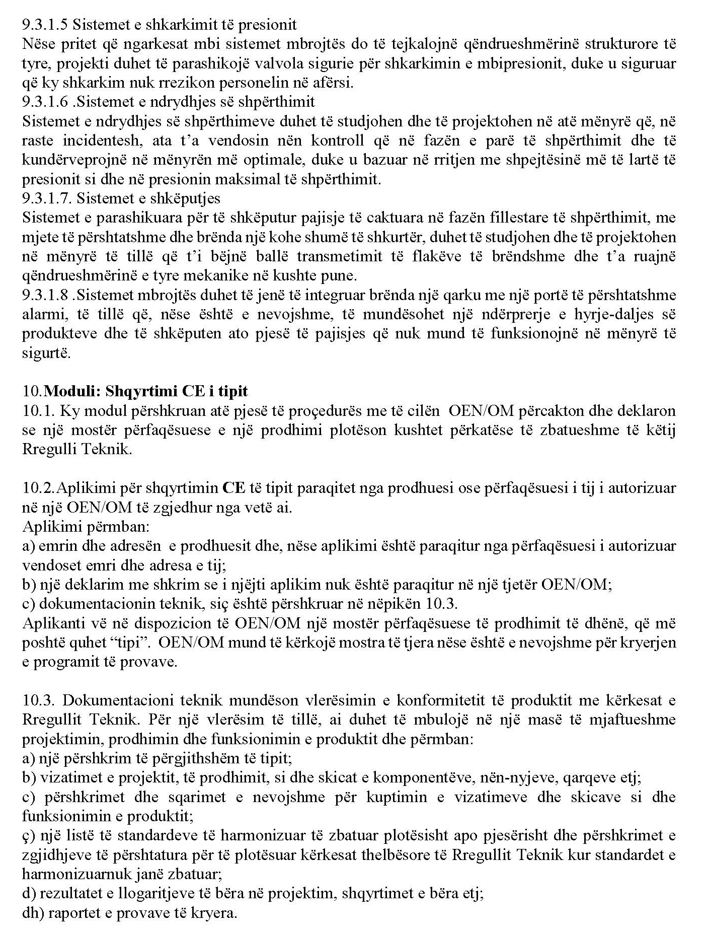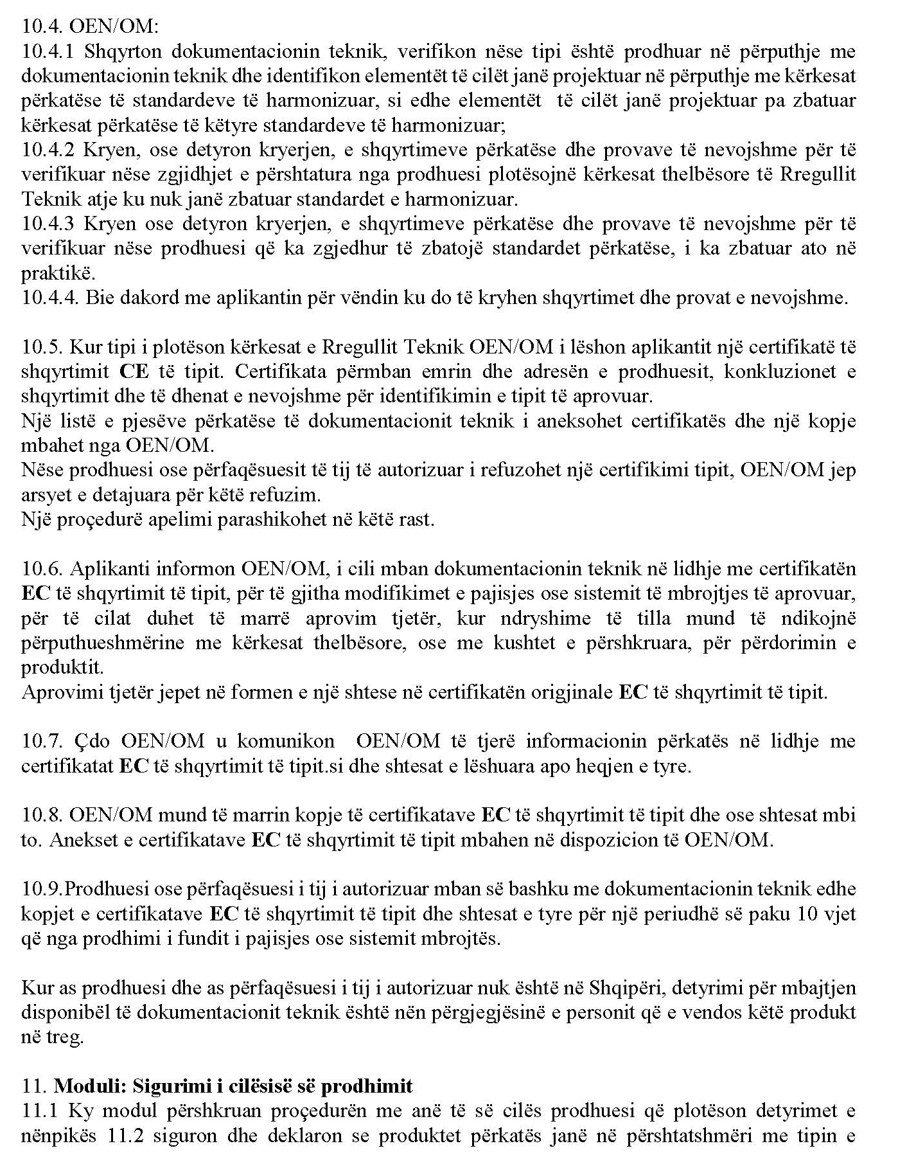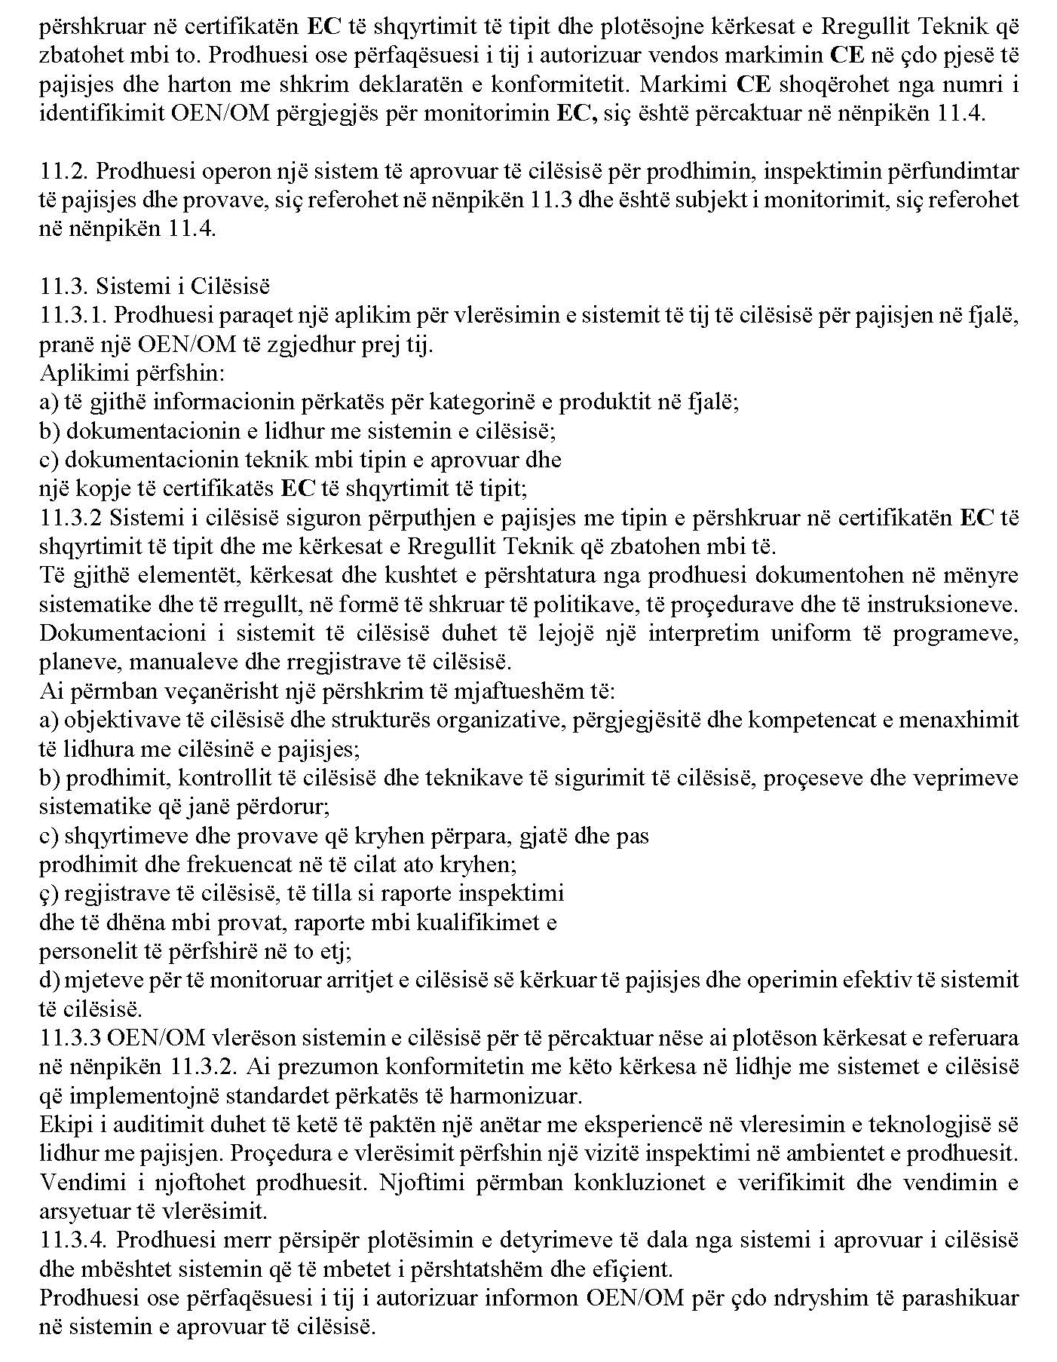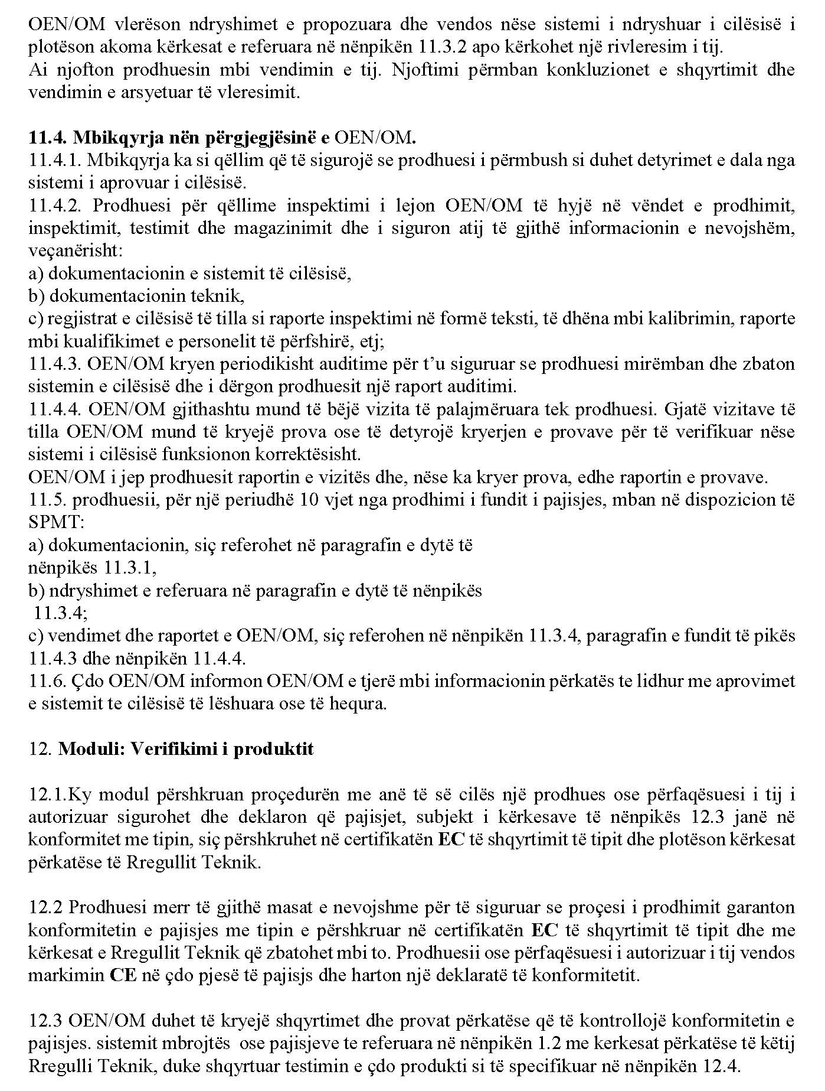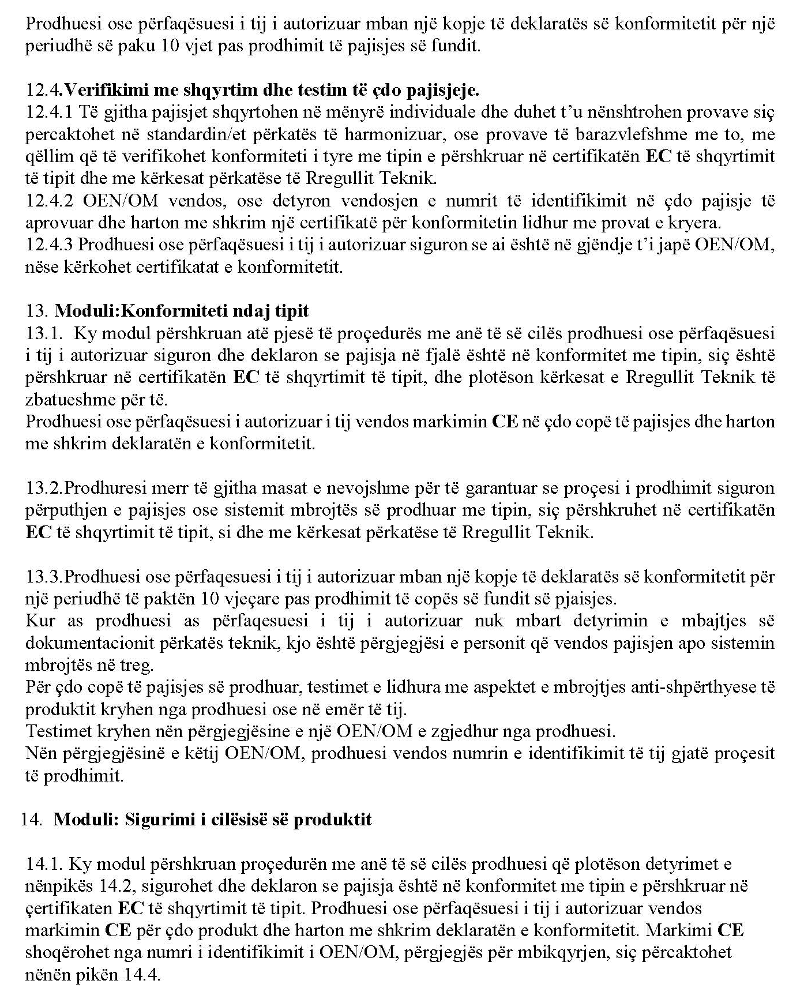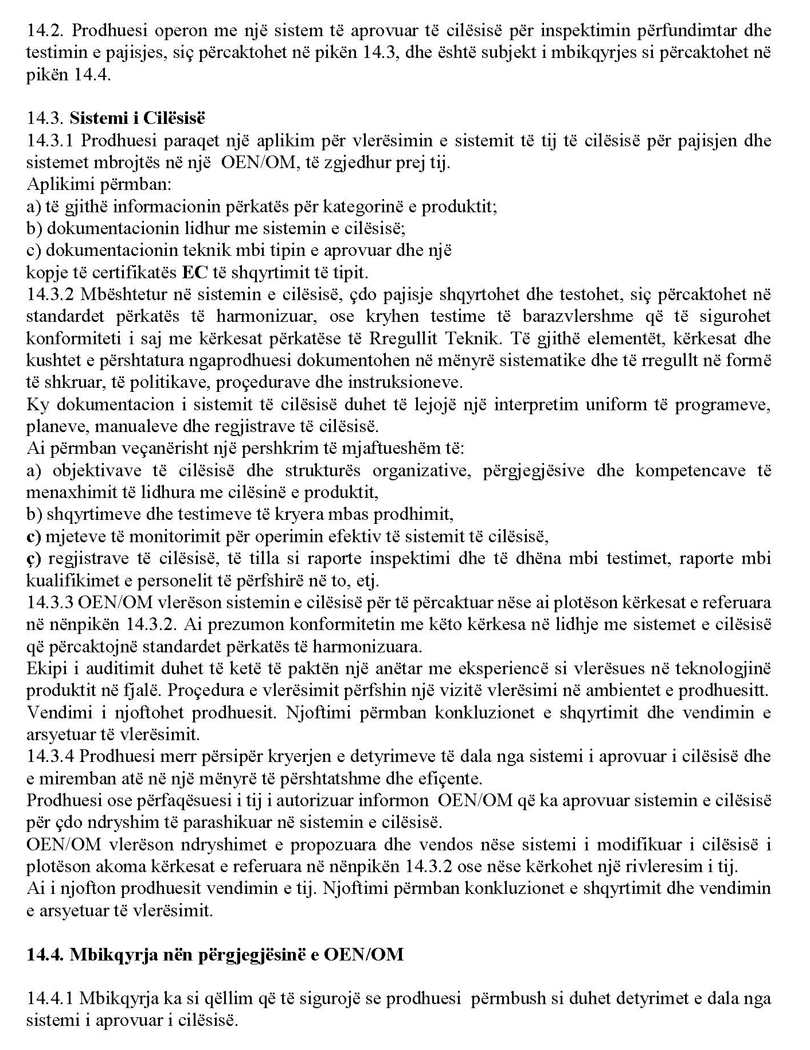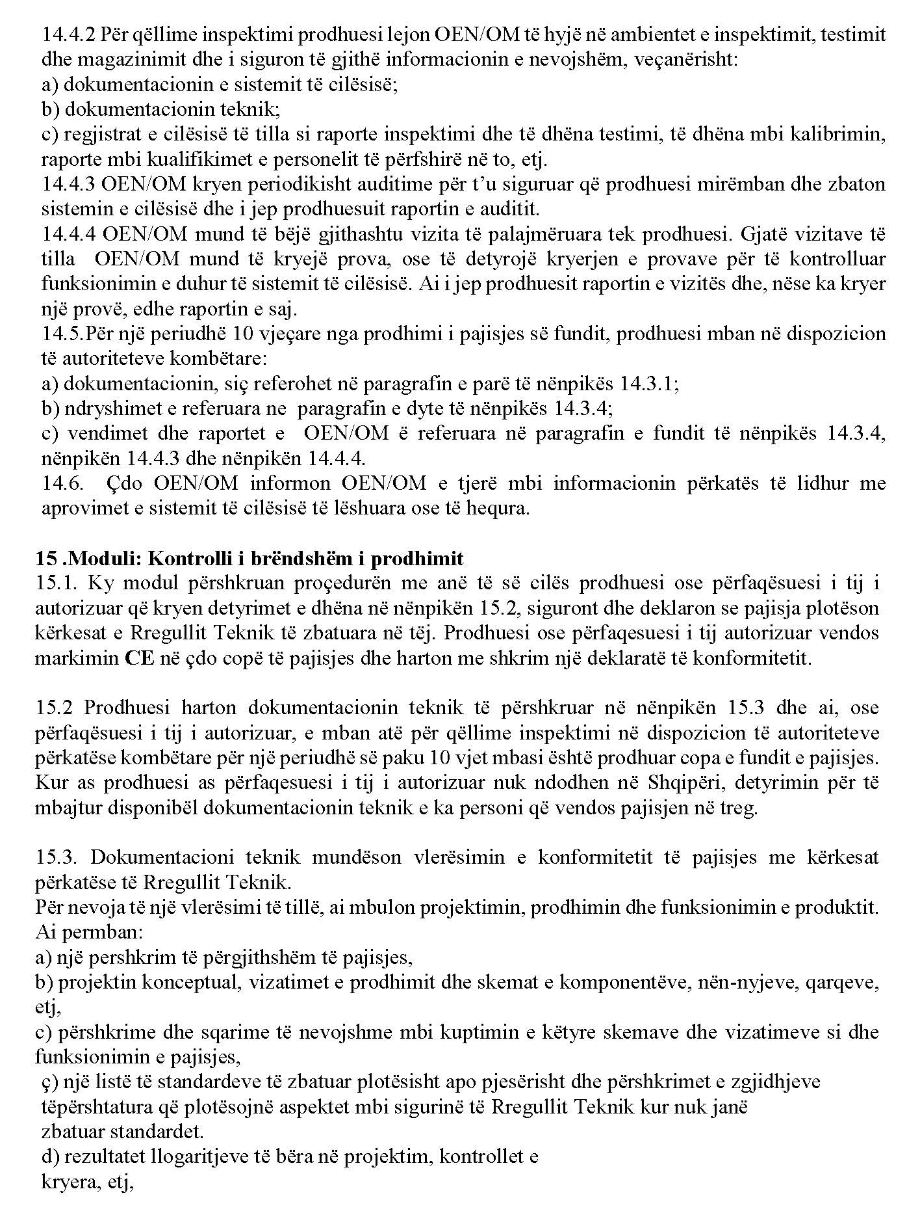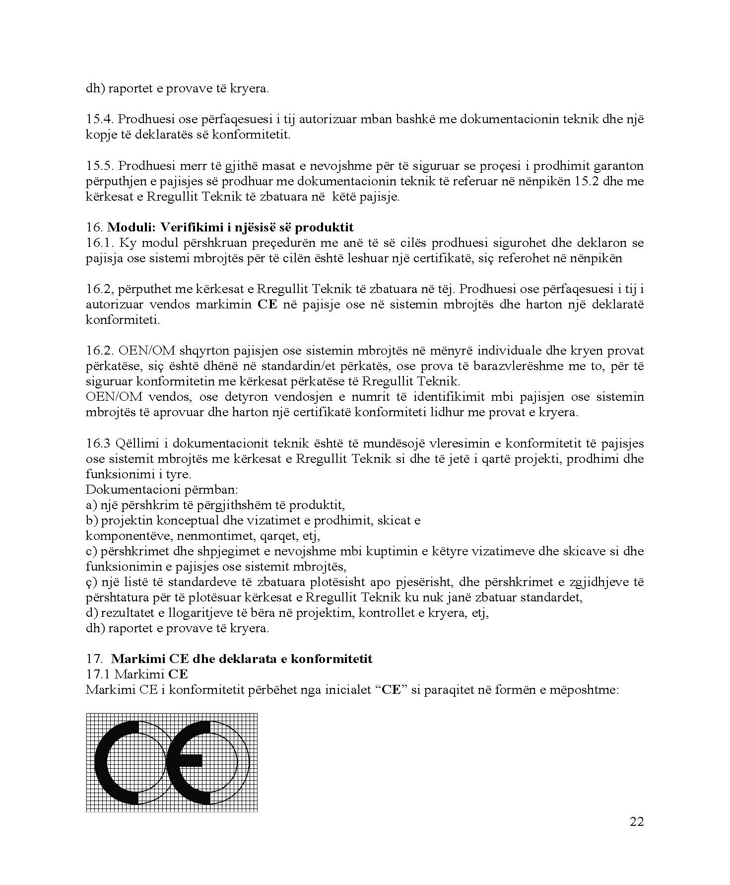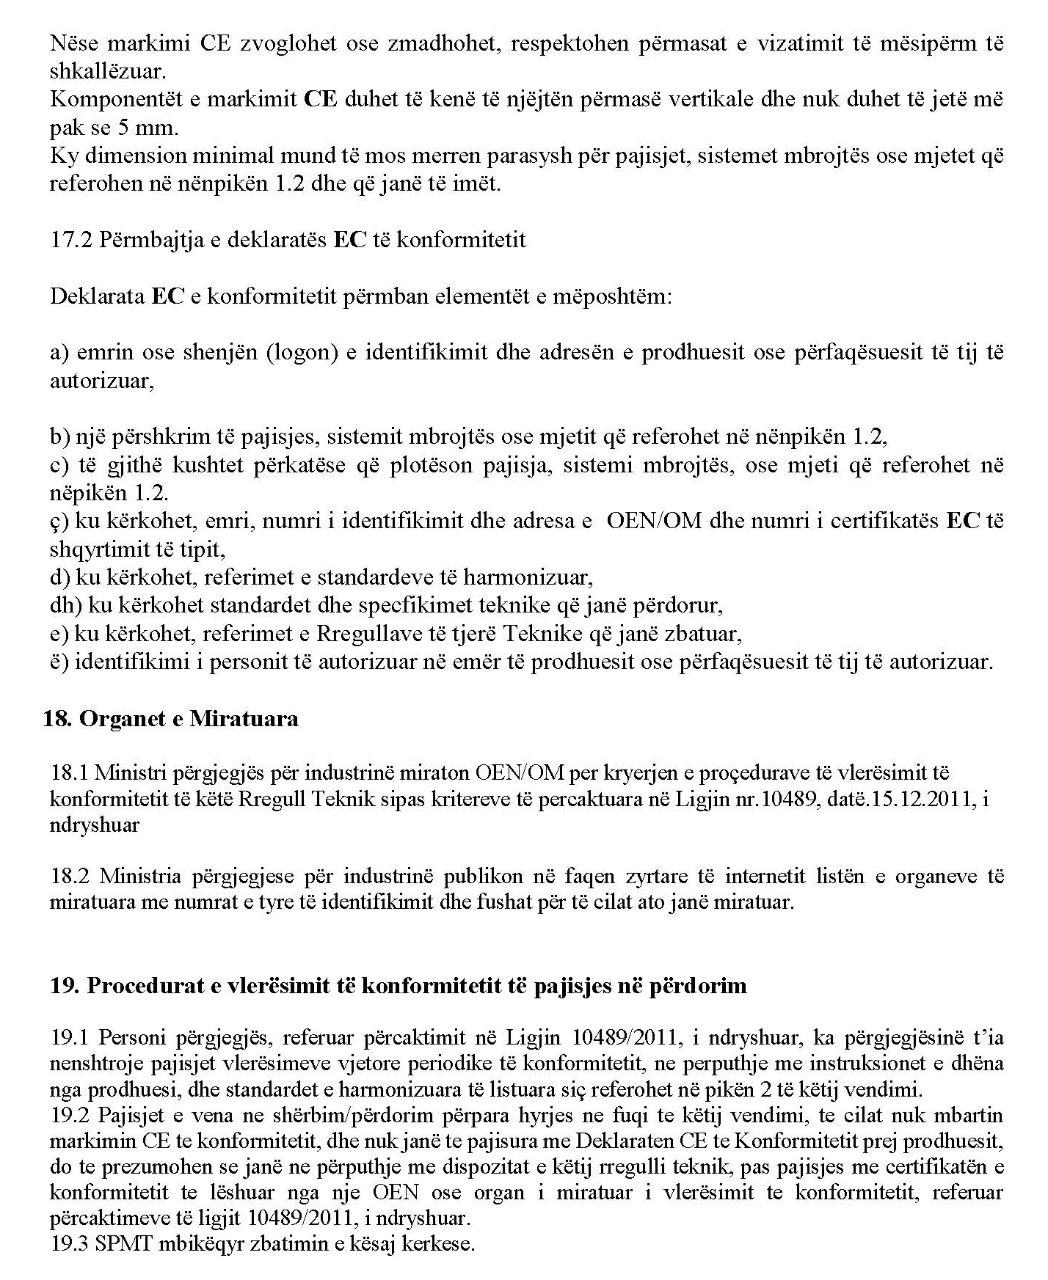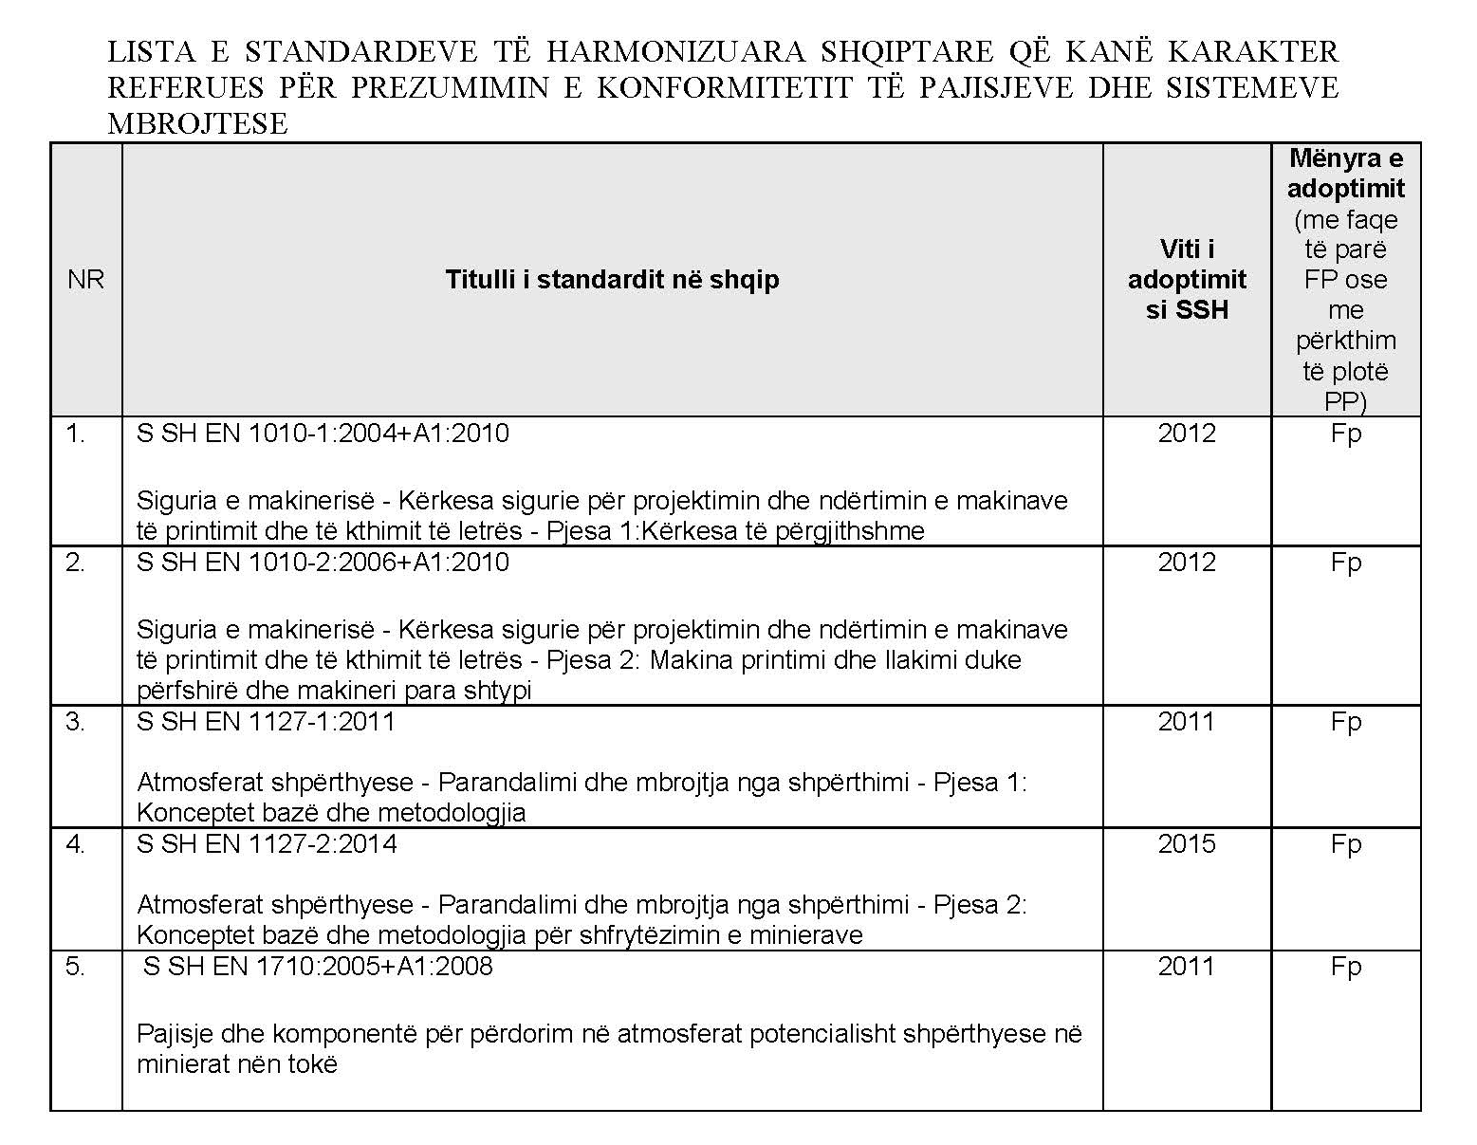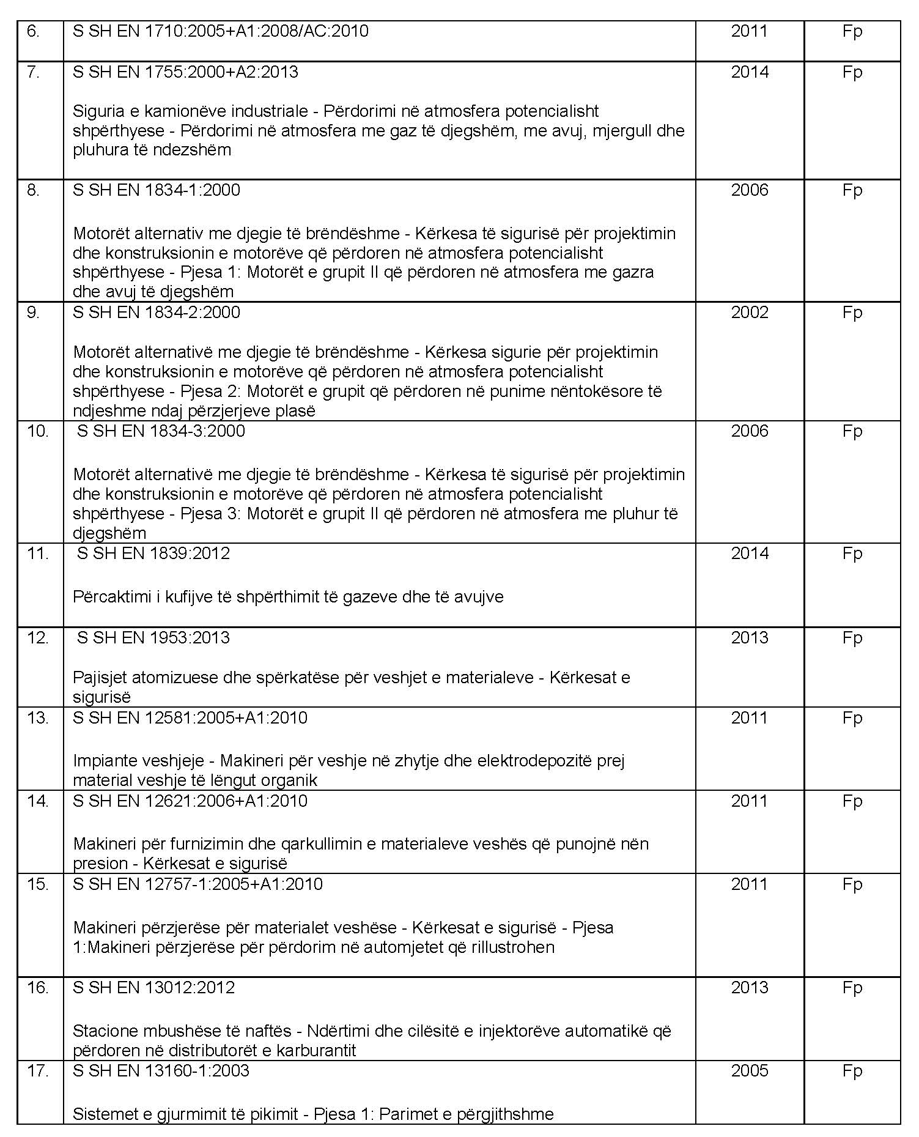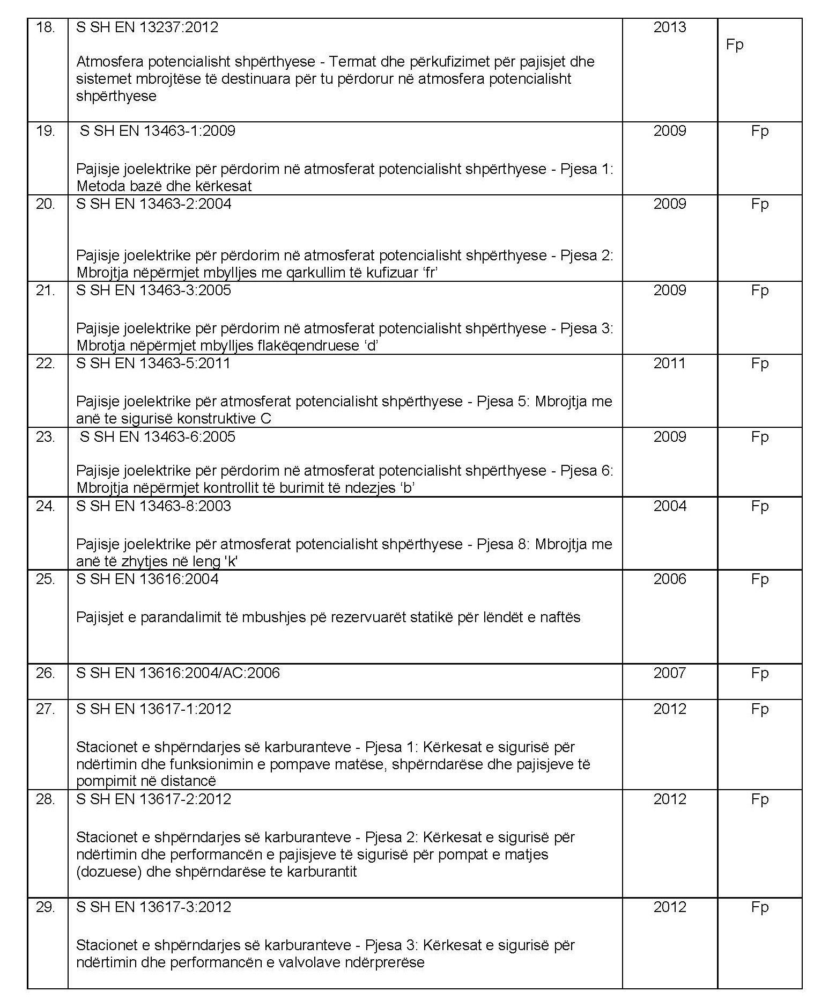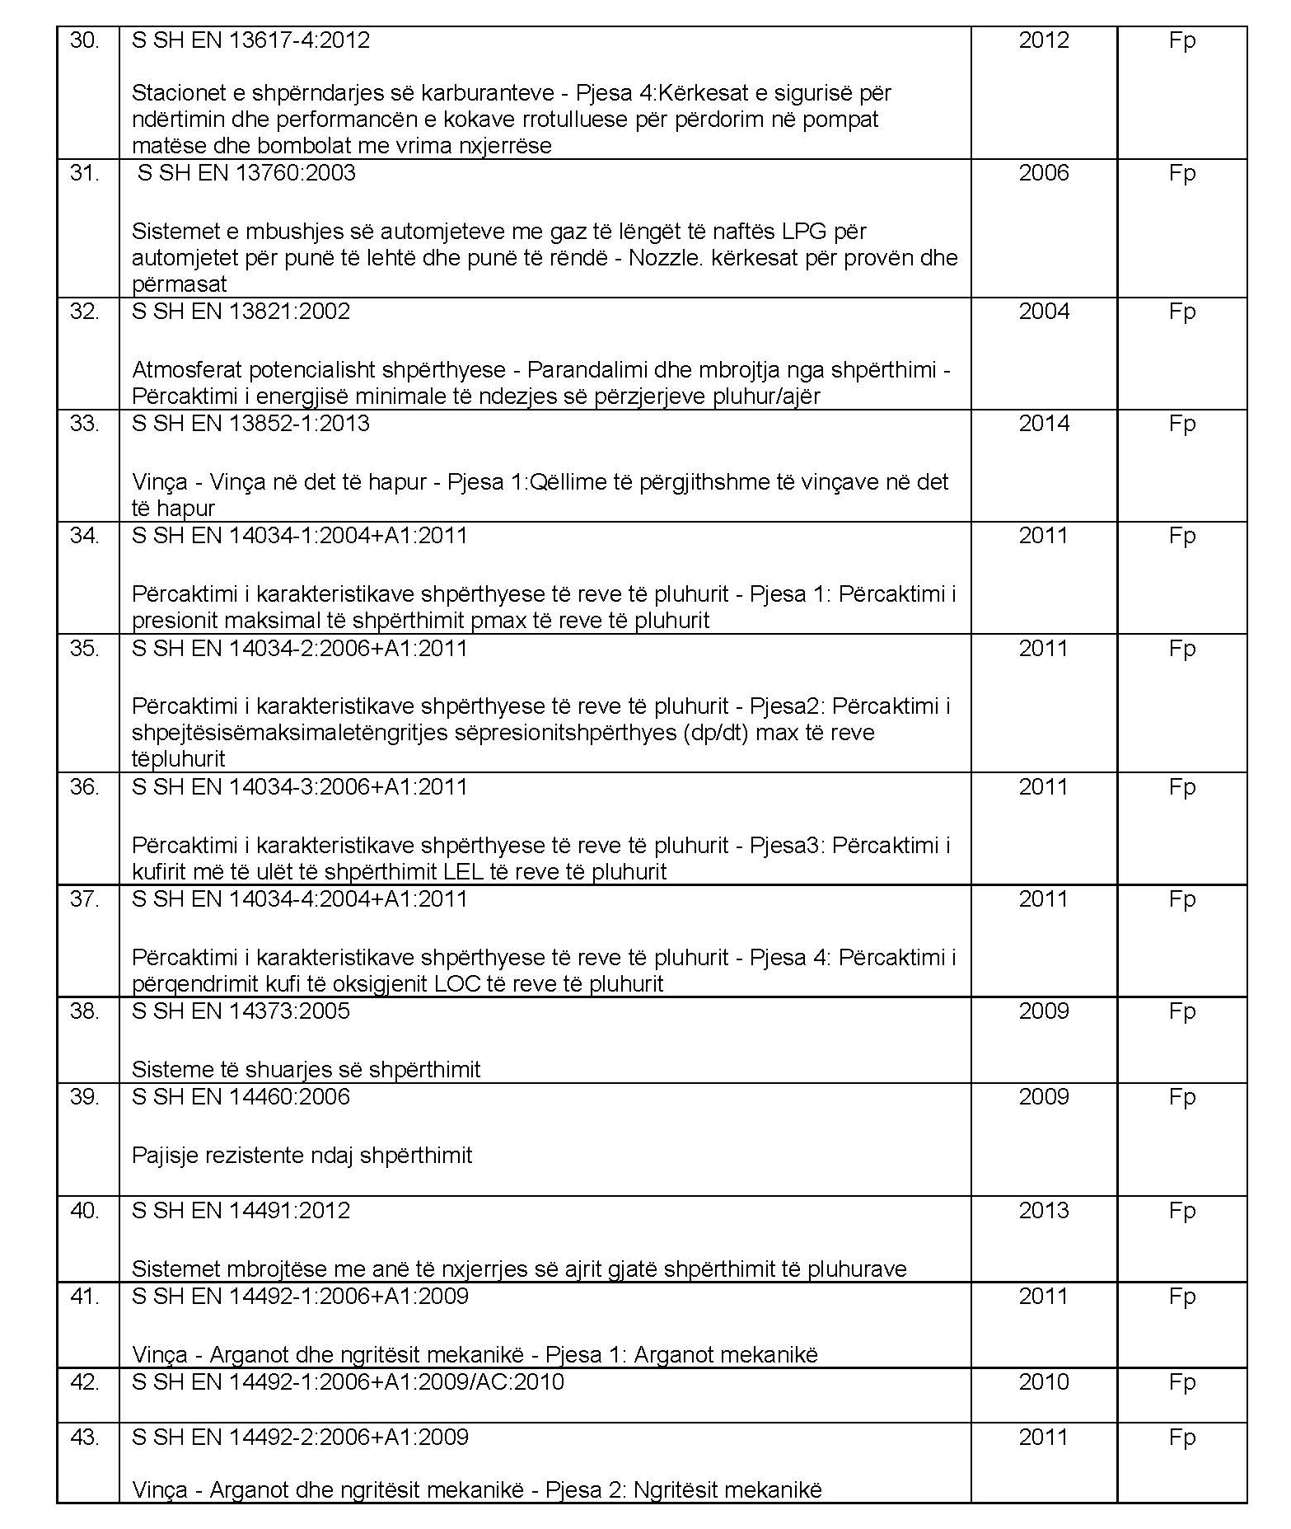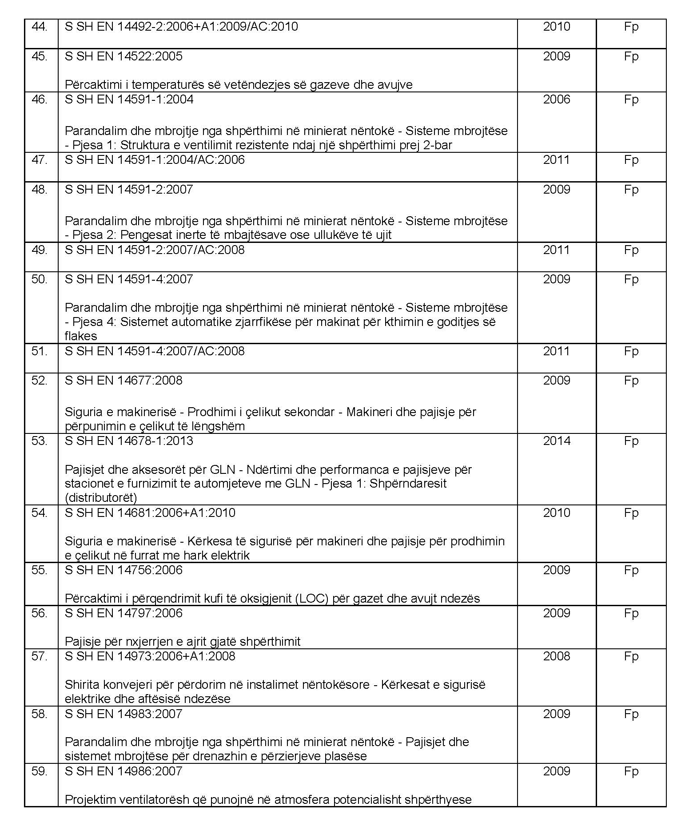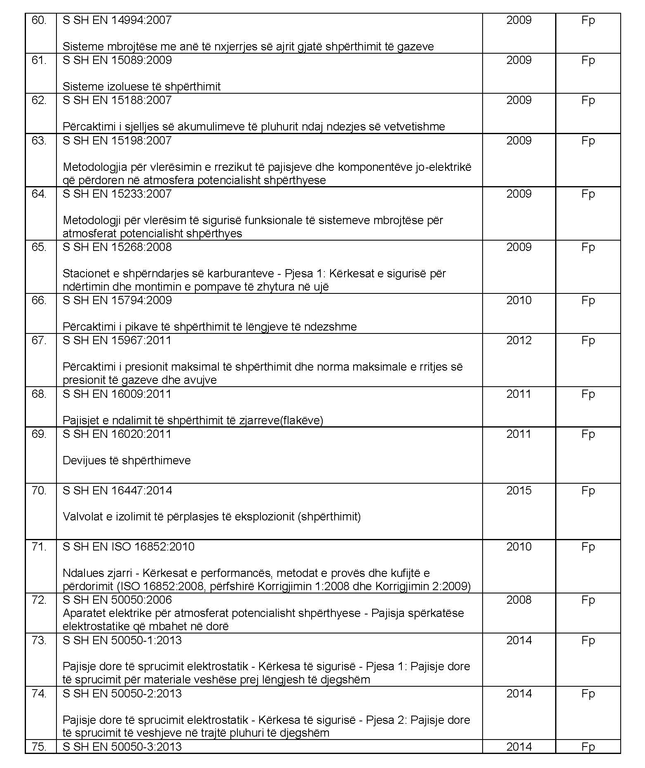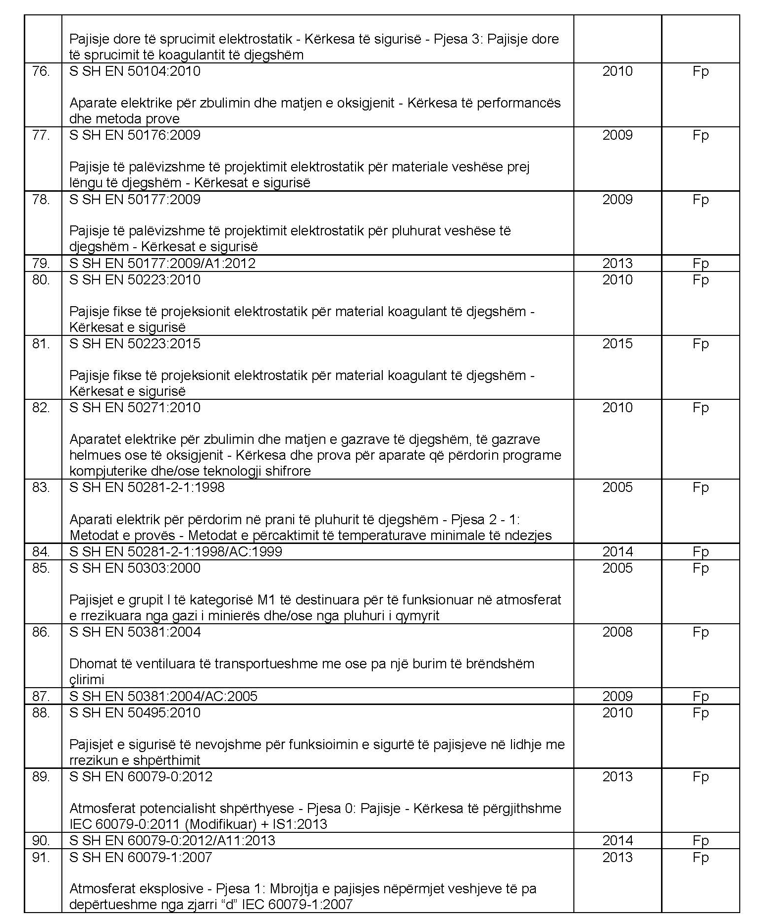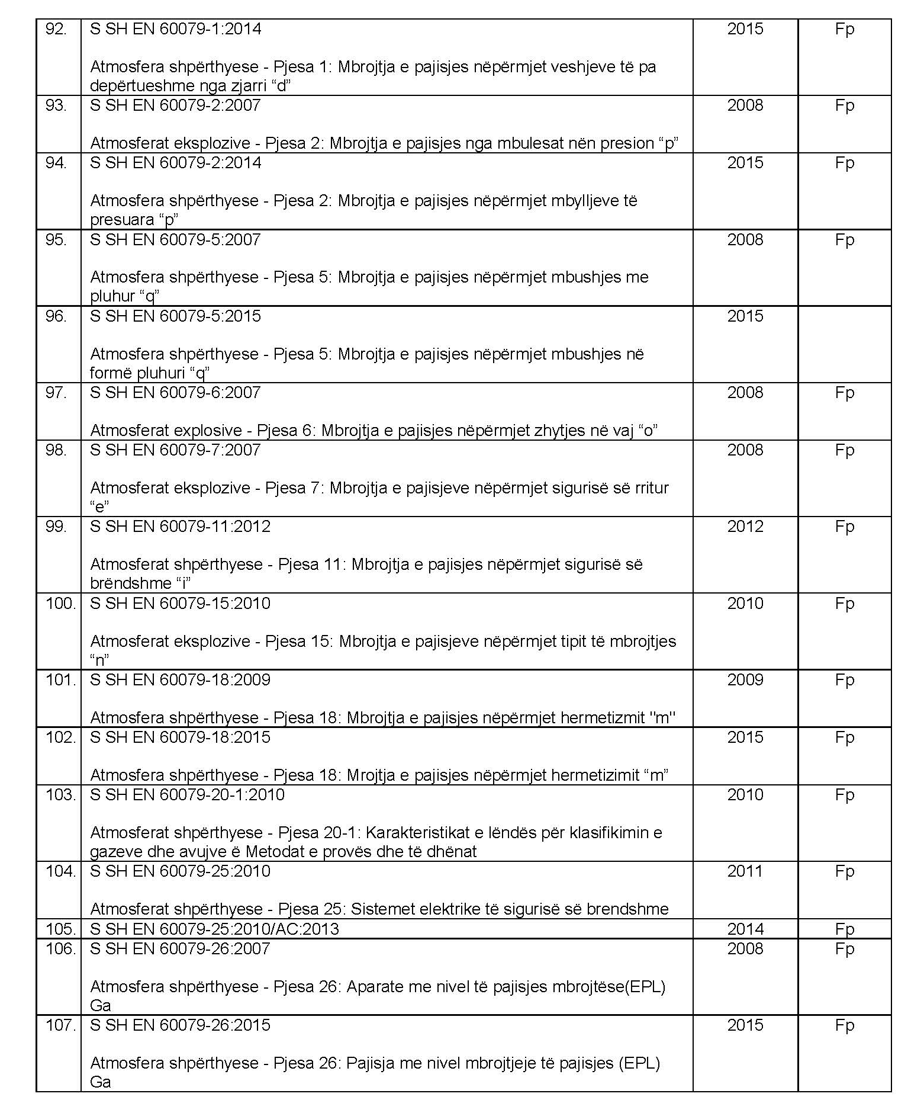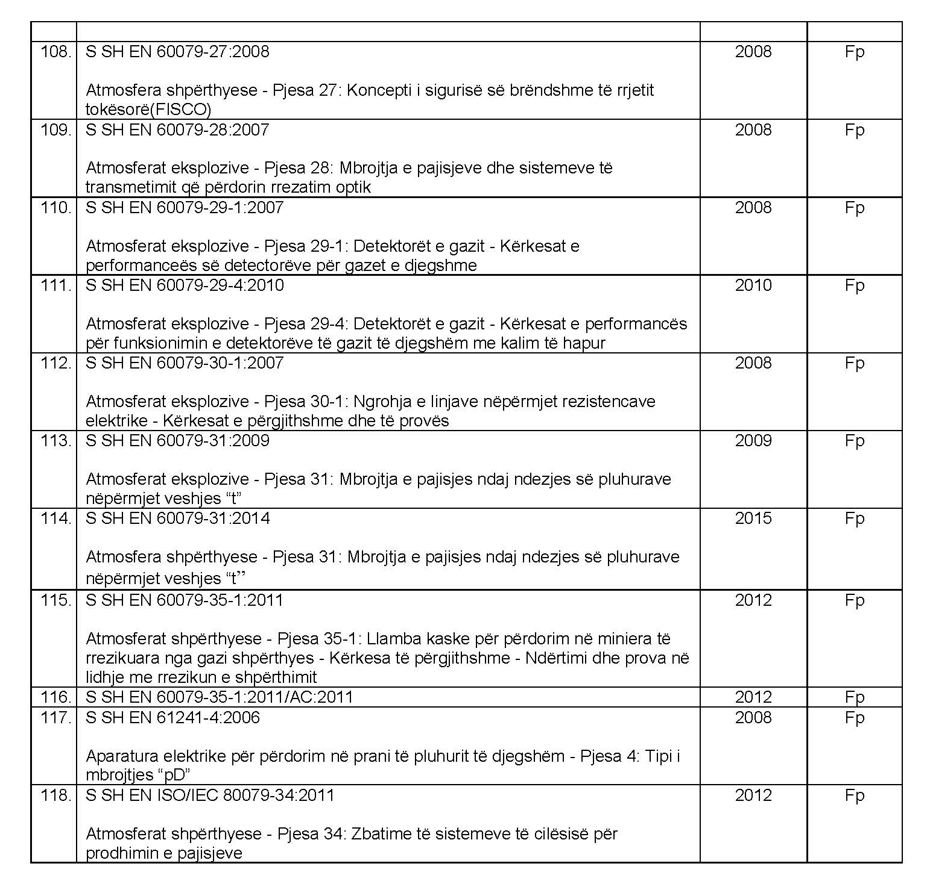

VENDIM

Nr. 1067, datë 23.12.2015

PËR MIRATIMIN E RREGULLIT TEKNIK “PËR PAJISJET E GAZIT” DHE PËRCAKTIMIN E LISTËS SË STANDARDEVE TË HARMONIZUARA

Në mbështetje të nenit 100 të Kushtetutës dhe të neneve 3, pika 17, 5, pika 2, 6 e 42, të ligjit nr.10489, datë 15.12.2011, “Për tregtimin dhe mbikëqyrjen e tregut të produkteve joushqimore”, të ndryshuar, me propozimin e ministrit të Zhvillimit Ekonomik, Turizmit, Tregtisë dhe Sipërmarrjes dhe të ministrit të Energjisë dhe Industrisë, Këshilli i Ministrave

VENDOSI:

1. Miratimin e rregullit teknik “Për pajisjet e gazit”, sipas tekstit që i bashkëlidhet këtij vendimi dhe është pjesë përbërëse e tij.

2. Përcaktimin e listës së standardeve të harmonizuara shqiptare, me karakter referues për prezumimin e konformitetit të pajisjeve referuar në pikën 1, sipas listës që i bashkëlidhet këtij vendimi dhe është pjesë përbërëse e tij.
3. Standardet e harmonizuara shqiptare, numrat dhe titujt e të cilave janë përfshirë në listën e përmendur në pikën 2, të këtij vendimi, shërbejnë si dokumente reference për prezumimin e konformitetit të pajisjeve referuar në pikën 1 me kërkesat thelbësore të sigurisë, të përcaktuara në rregullin teknik që i bashkëlidhet këtij vendimi.
4. Ngarkohen Ministria e Zhvillimit Ekonomik, Turizmit, Tregtisë dhe Sipërmarrjes dhe Ministria e Energjisë dhe Industrisë për zbatimin e këtij vendimi.
Ky vendim hyn në fuqi pas botimit në Fletoren Zyrtare dhe i shtrin efektet e zbatimit të tij nga data 1.1.2016.

KRYEMINISTRI
Edi Rama

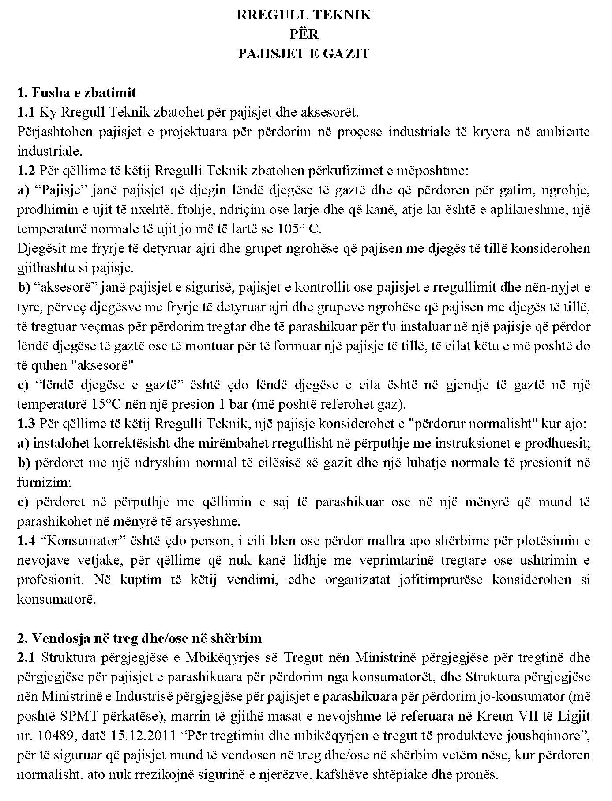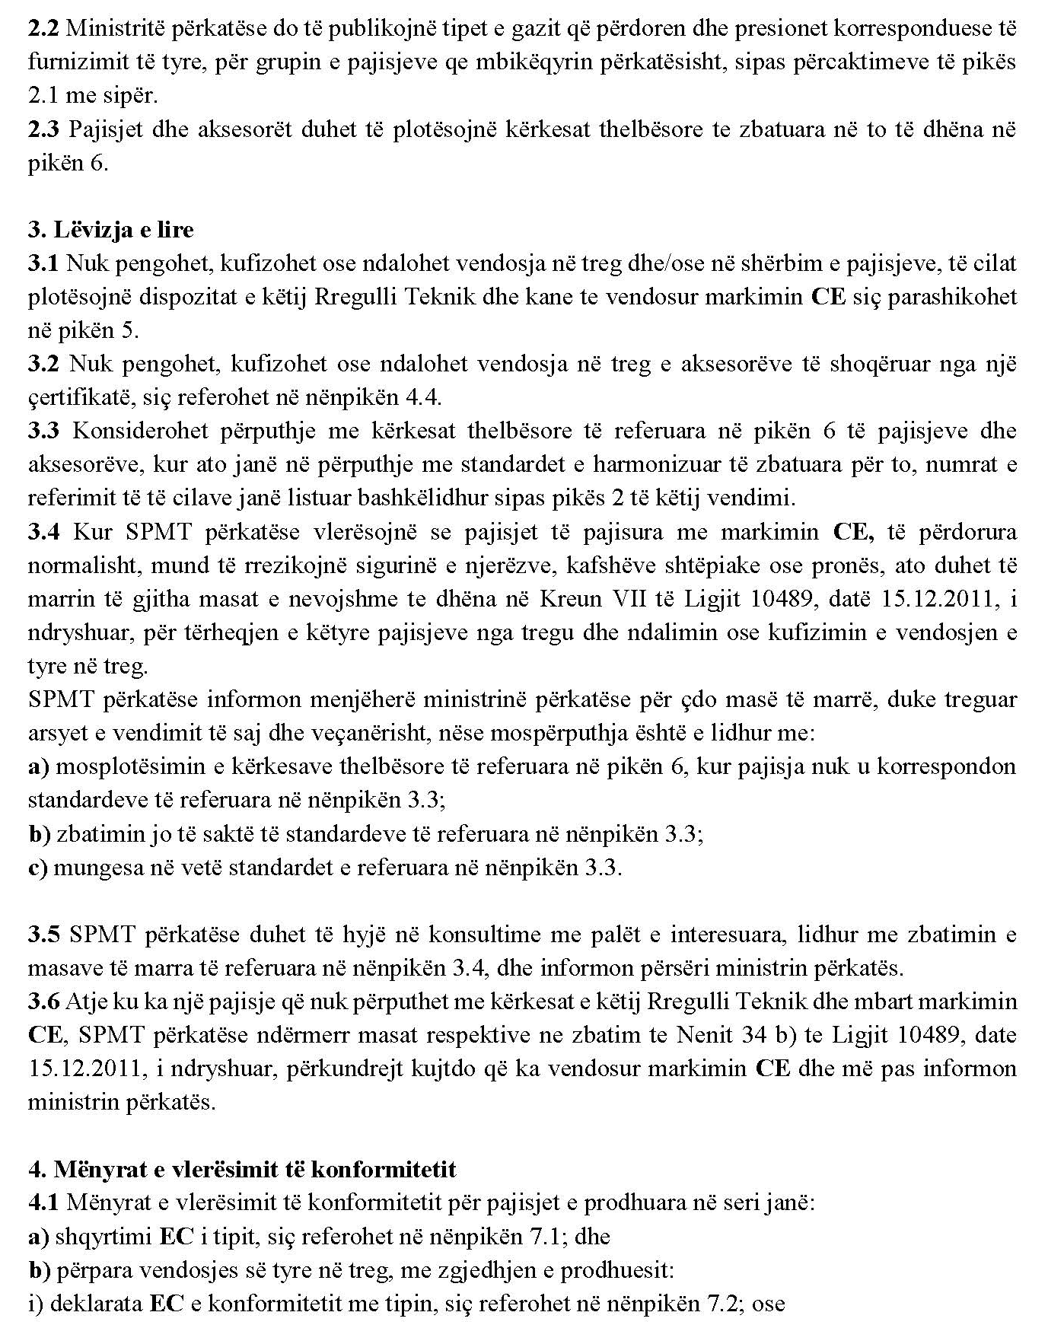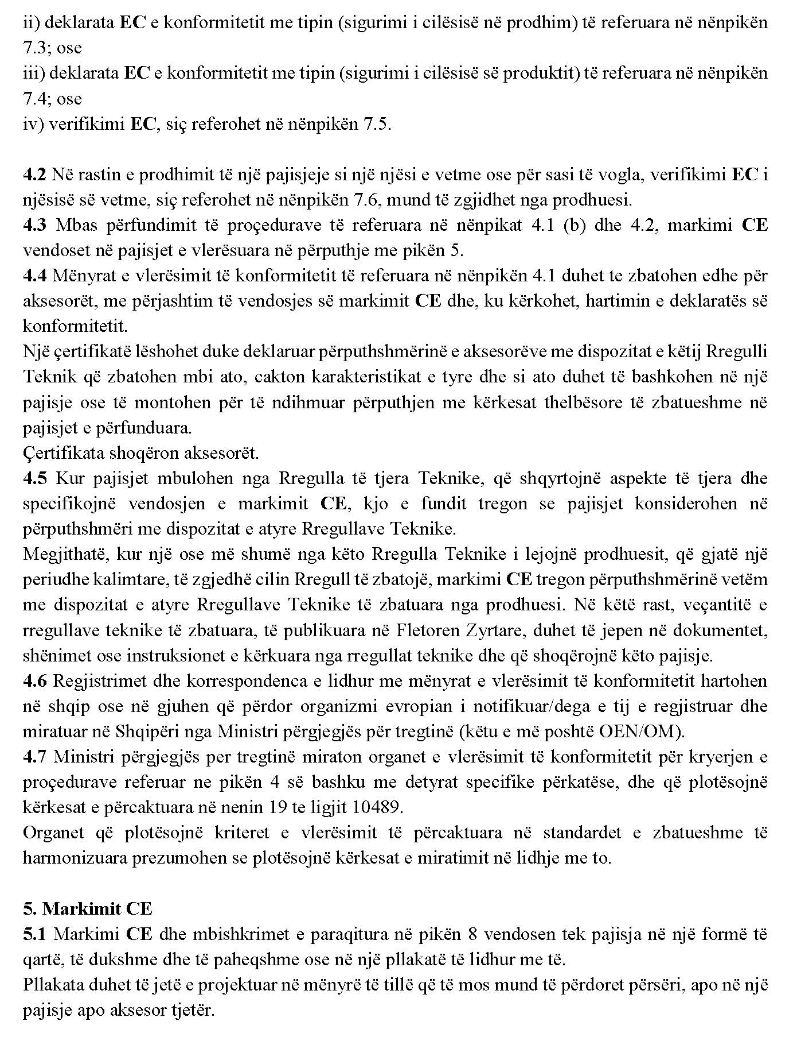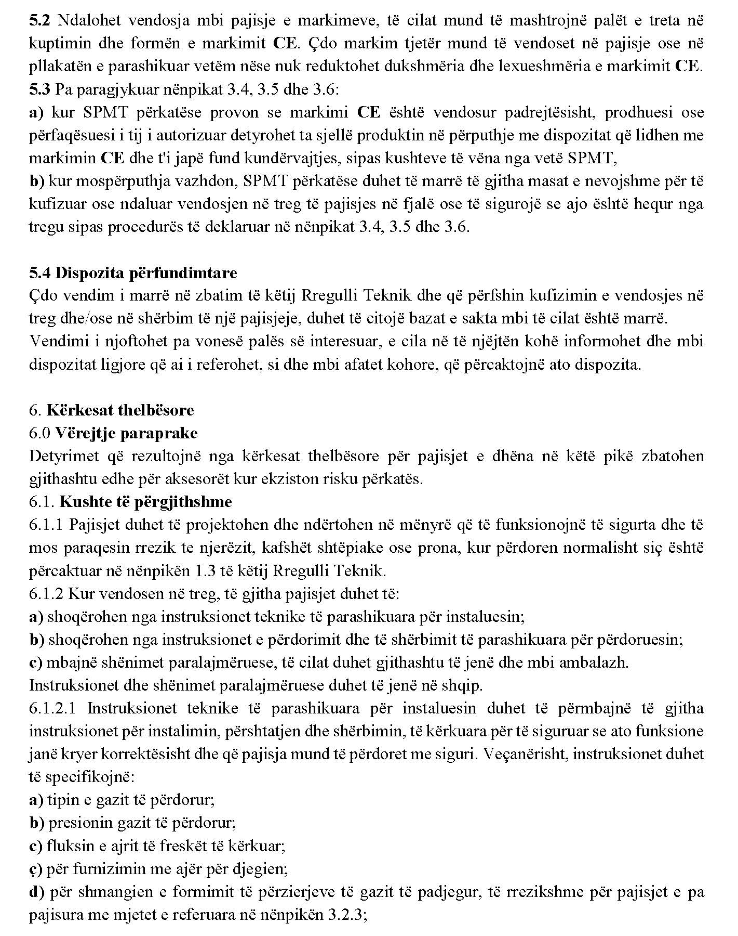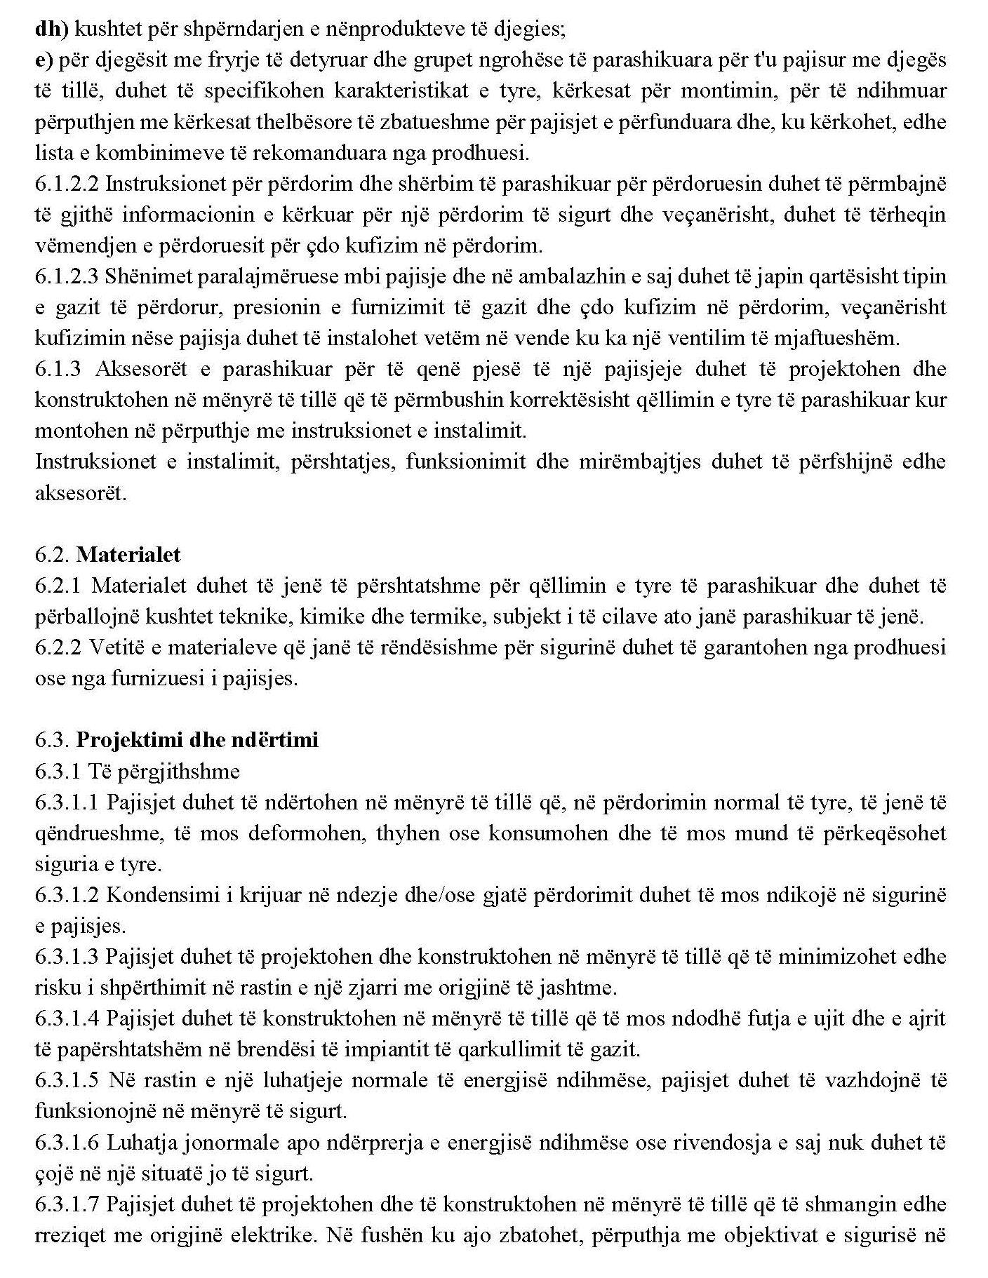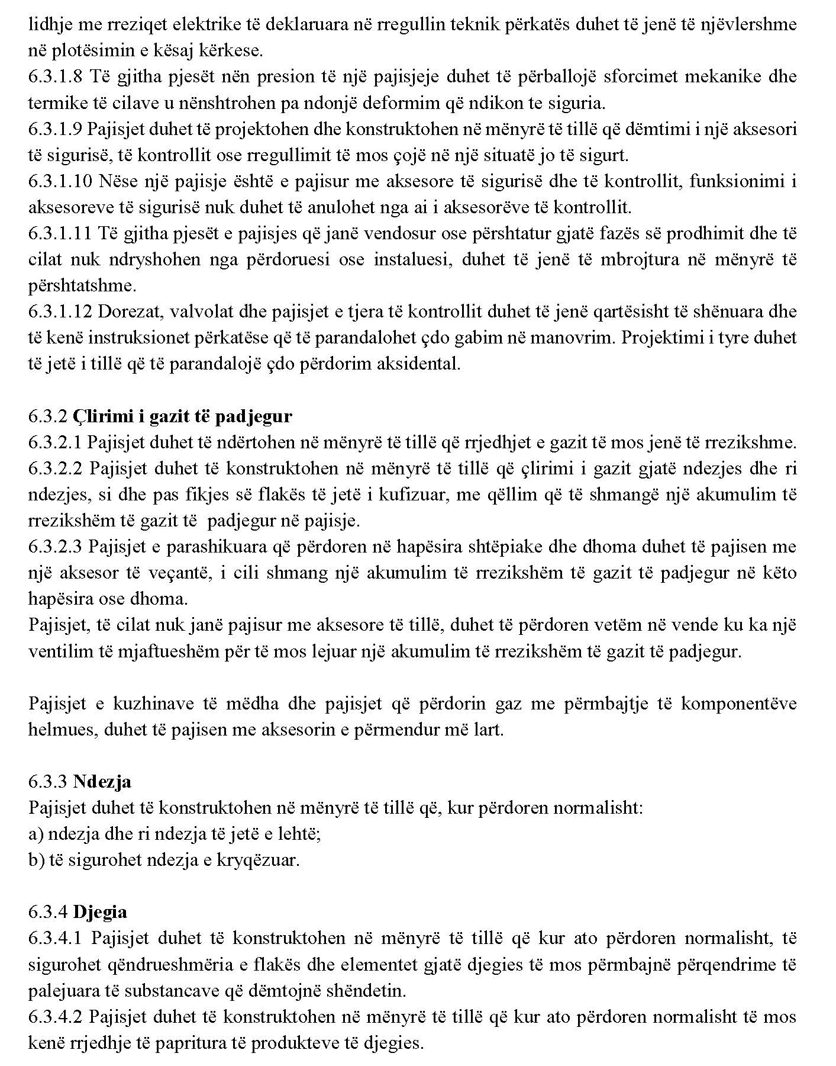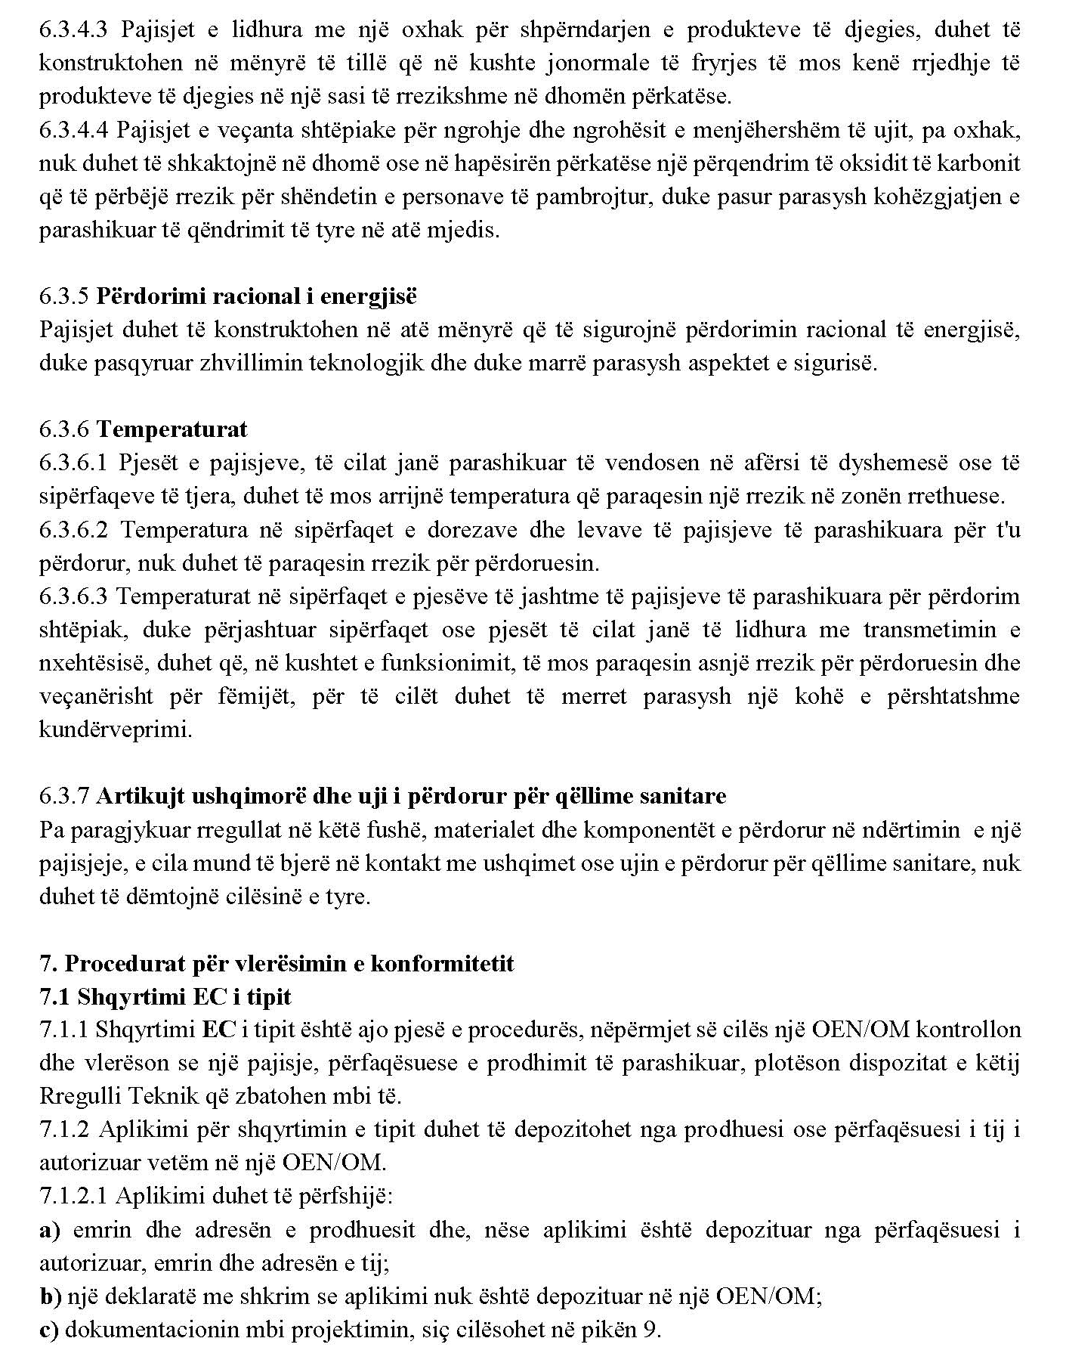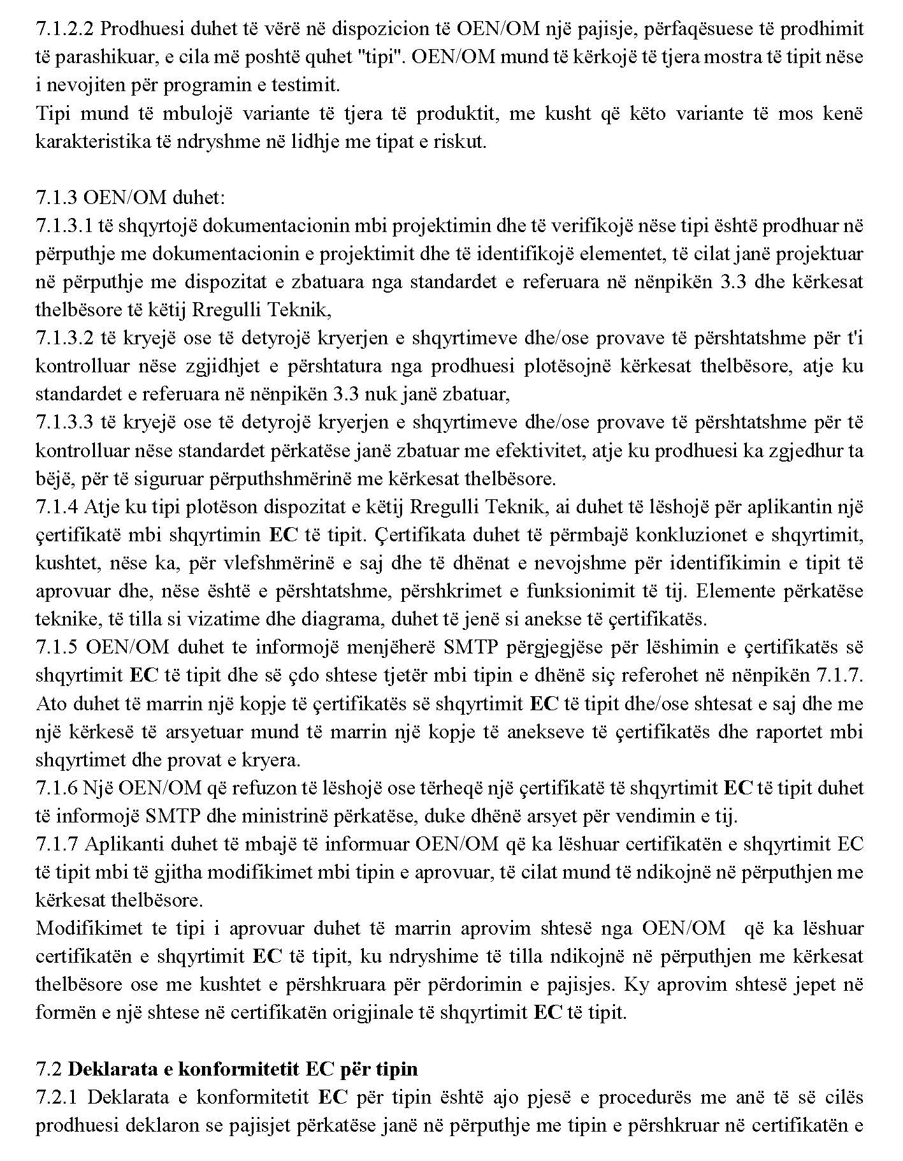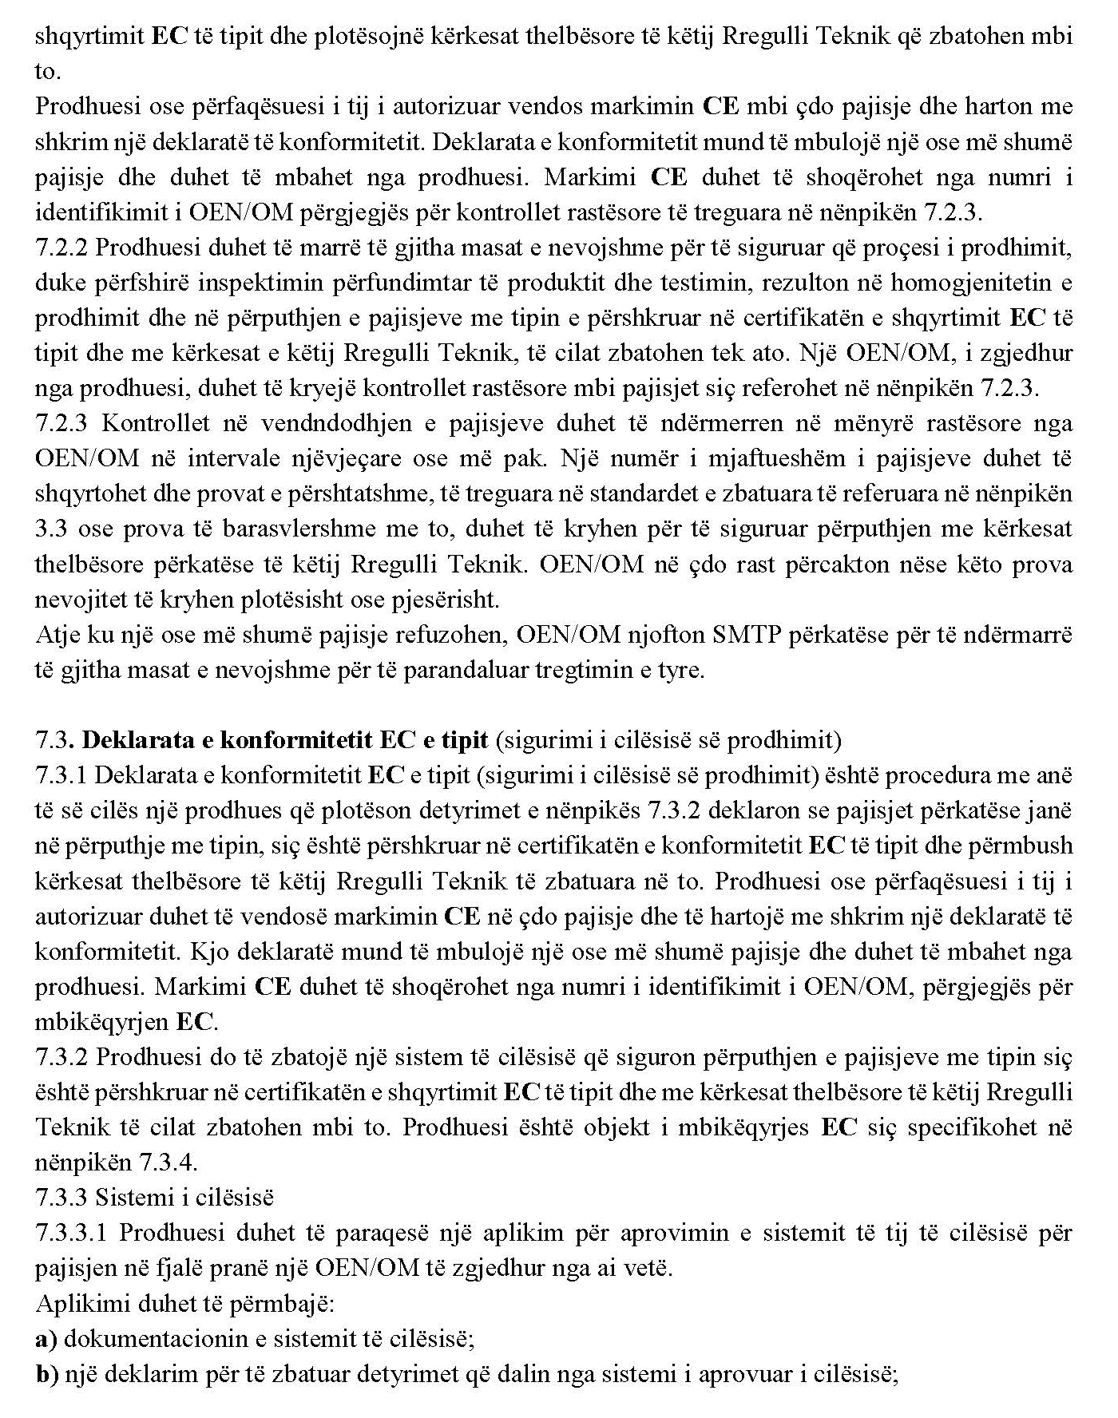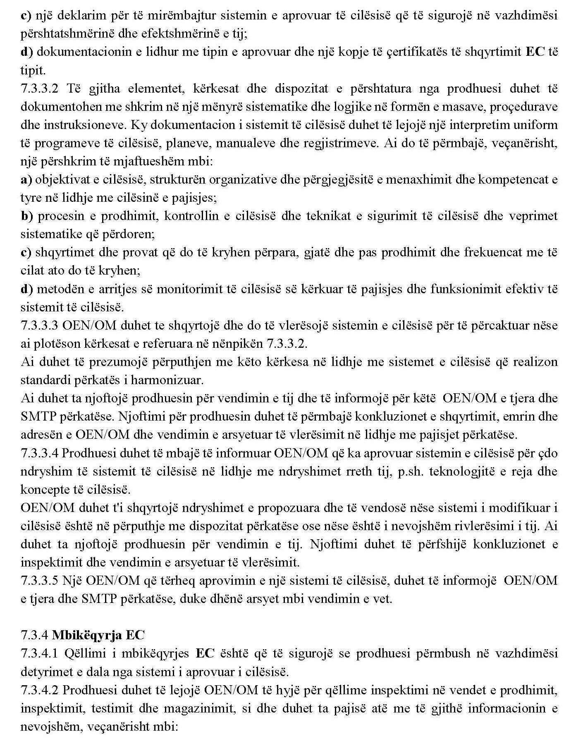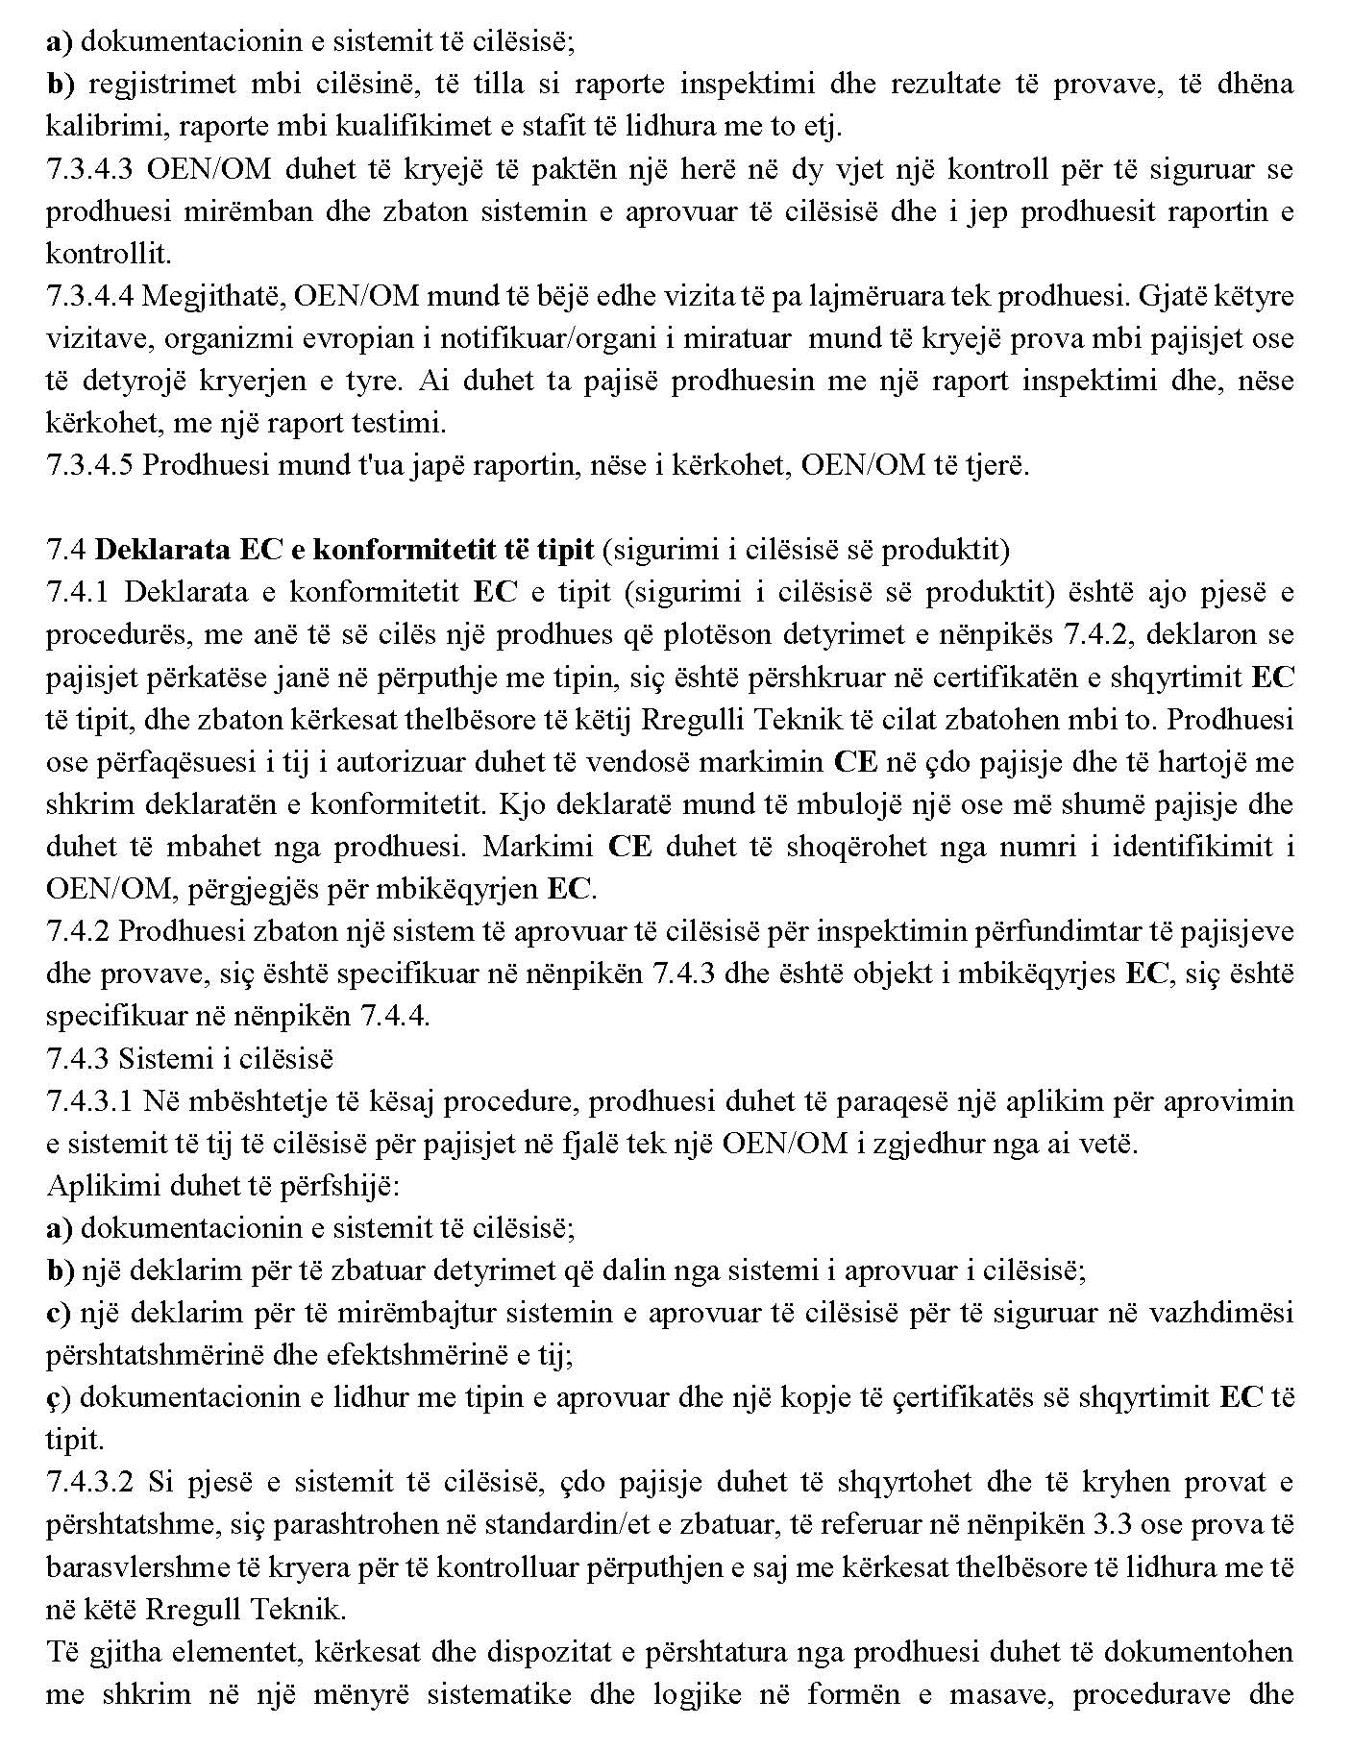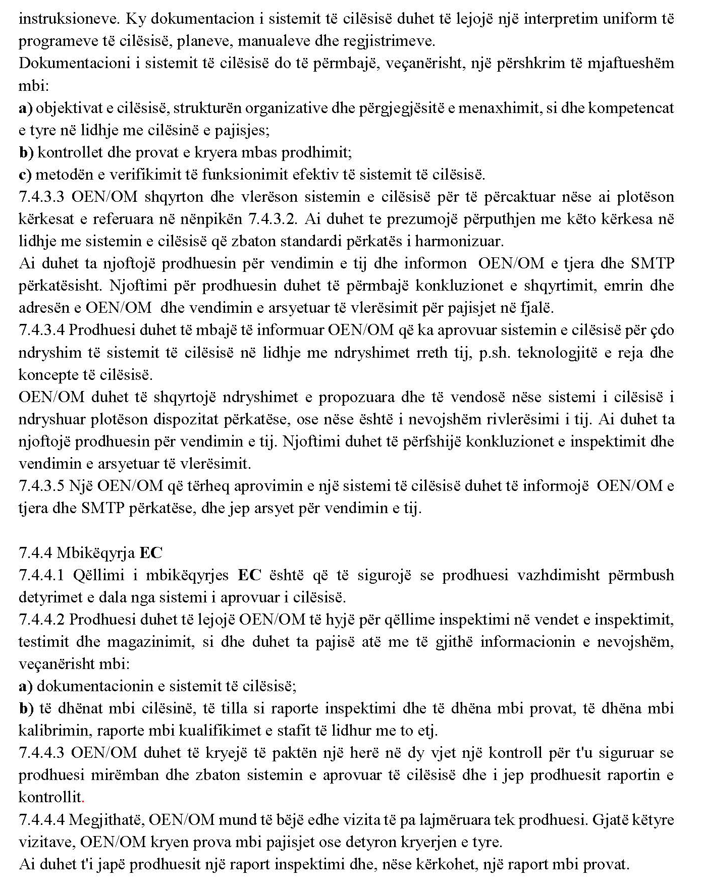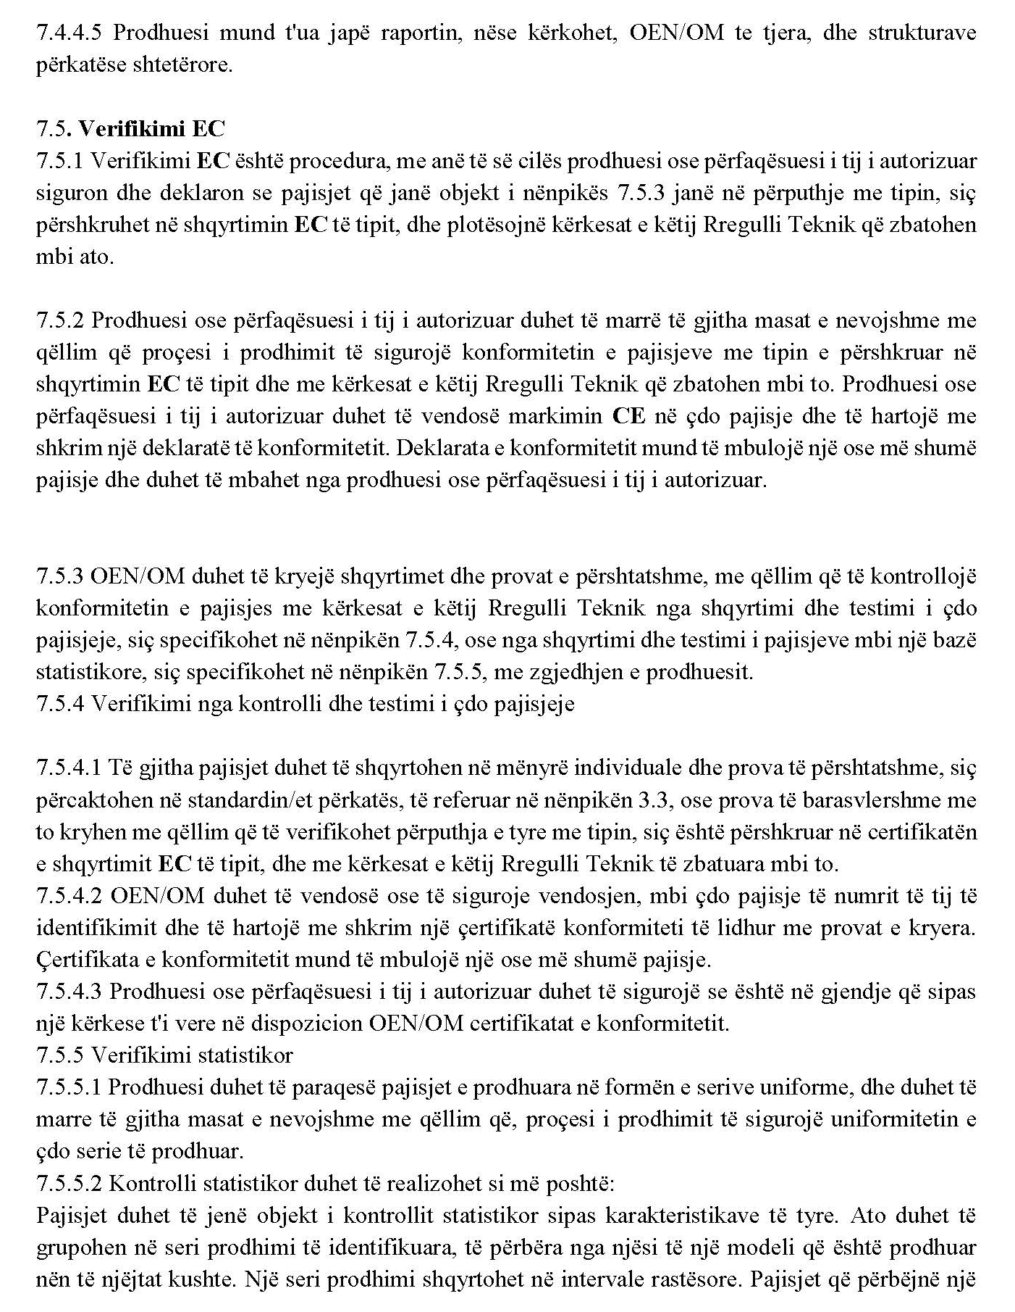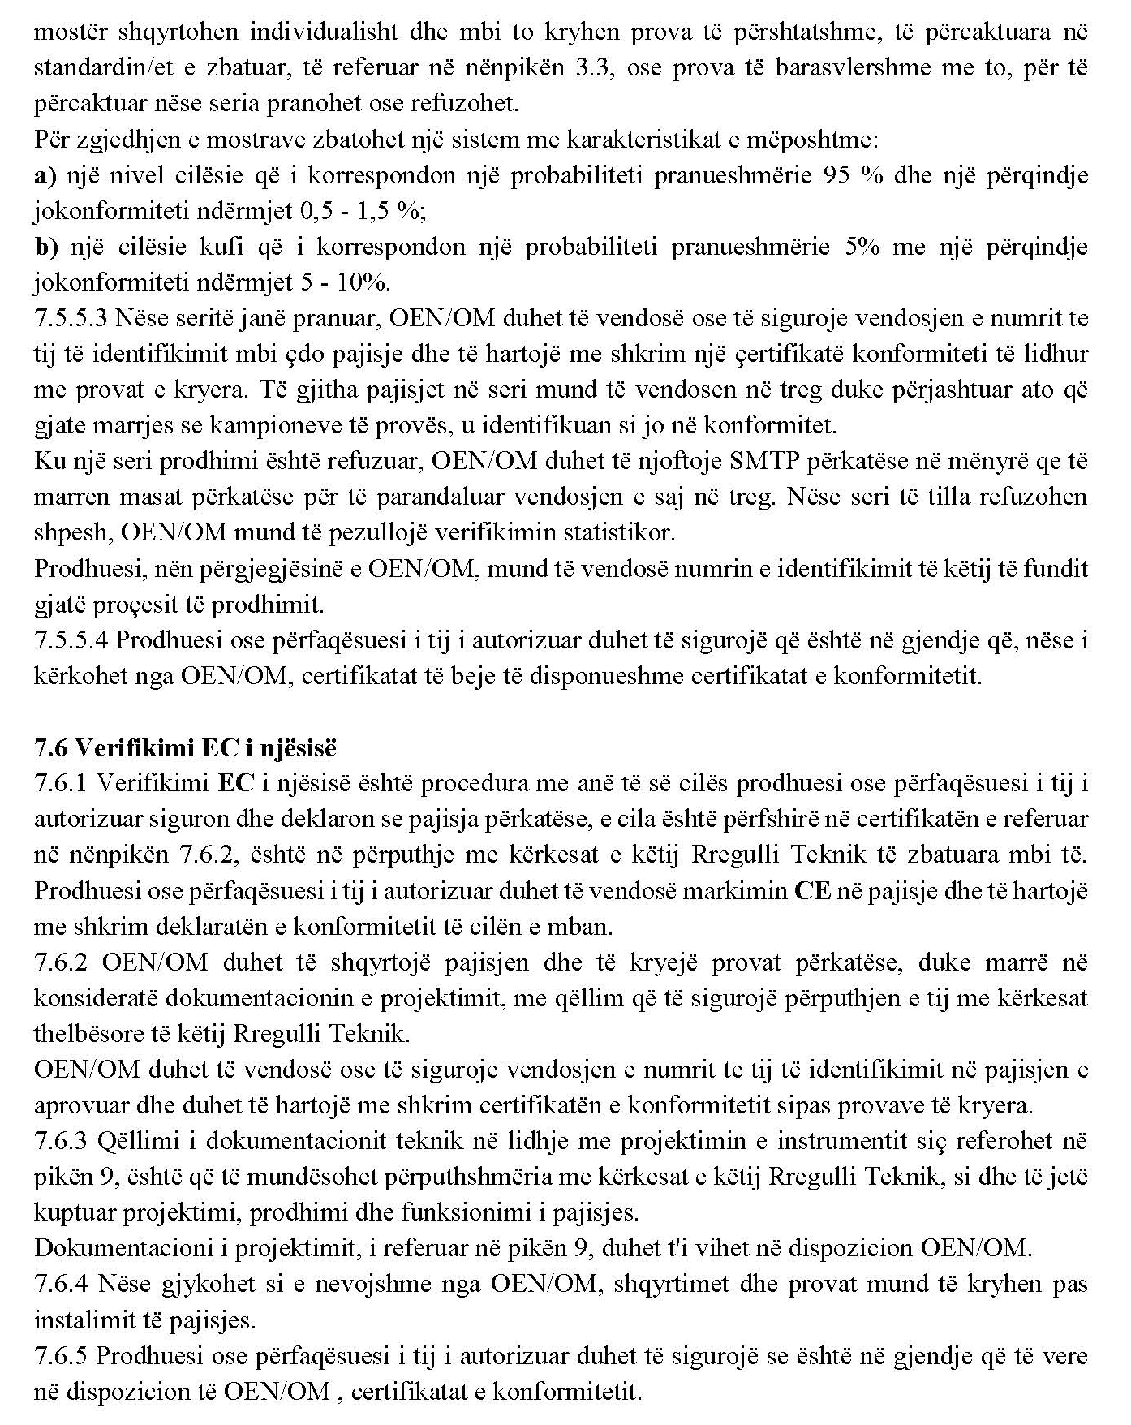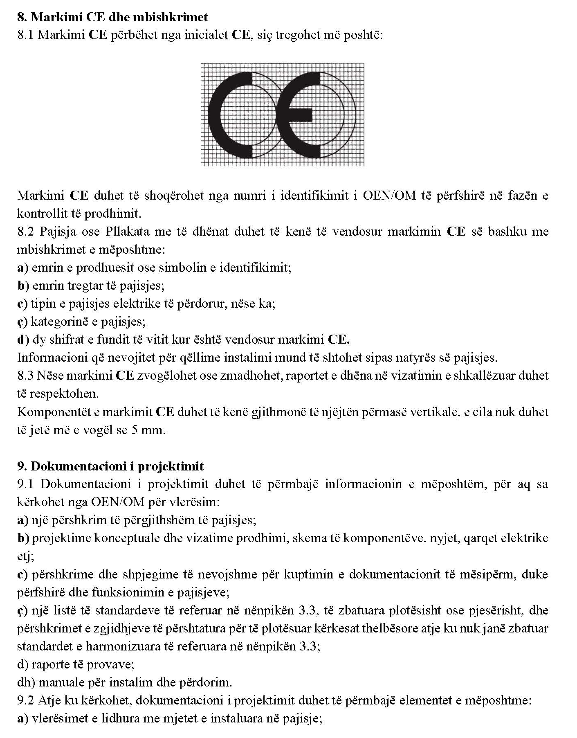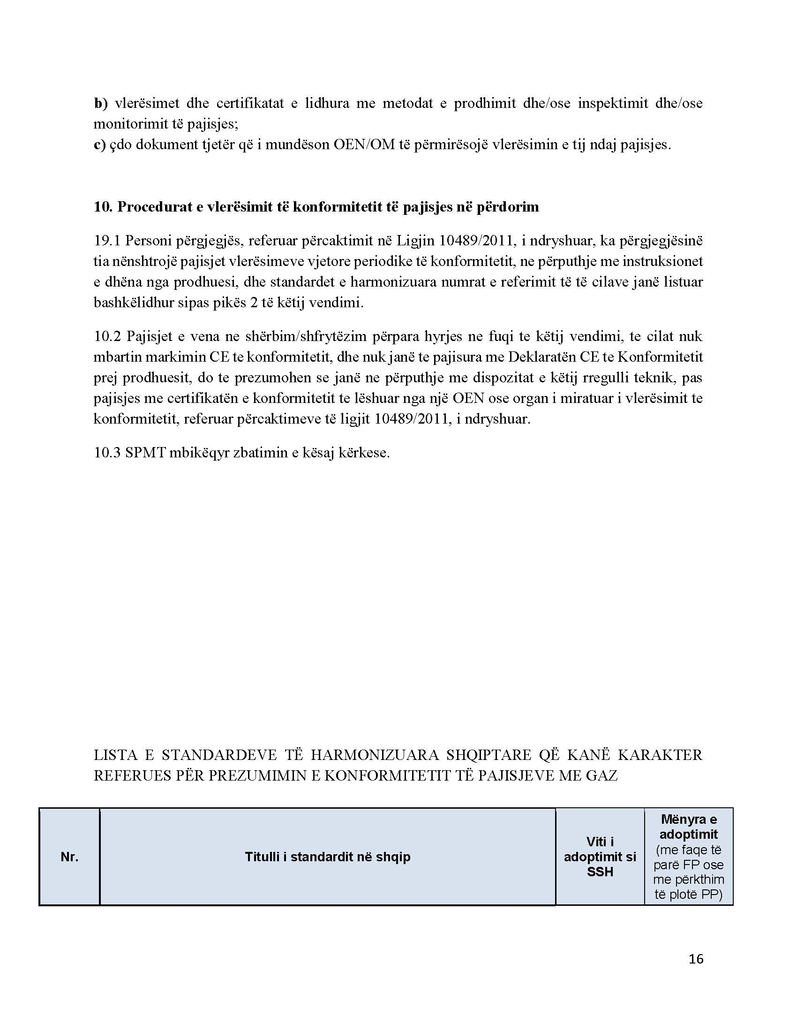

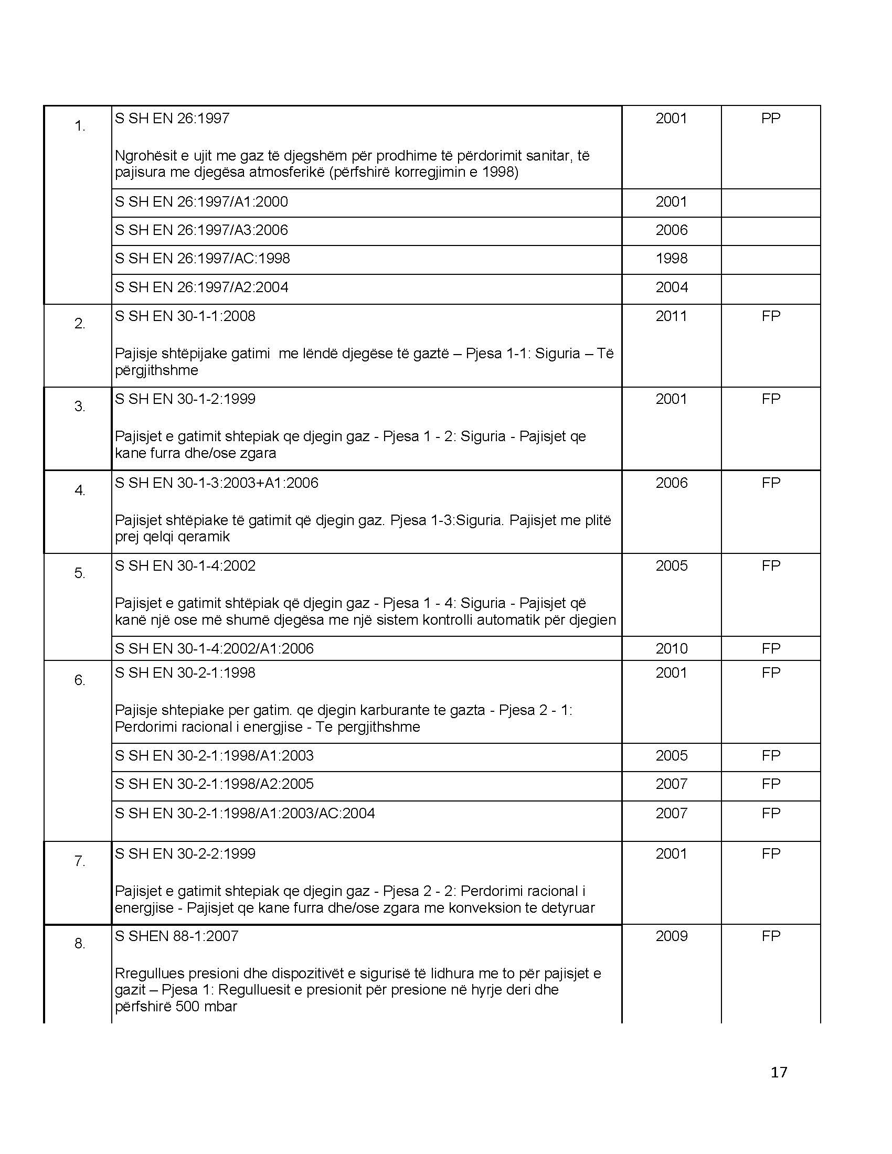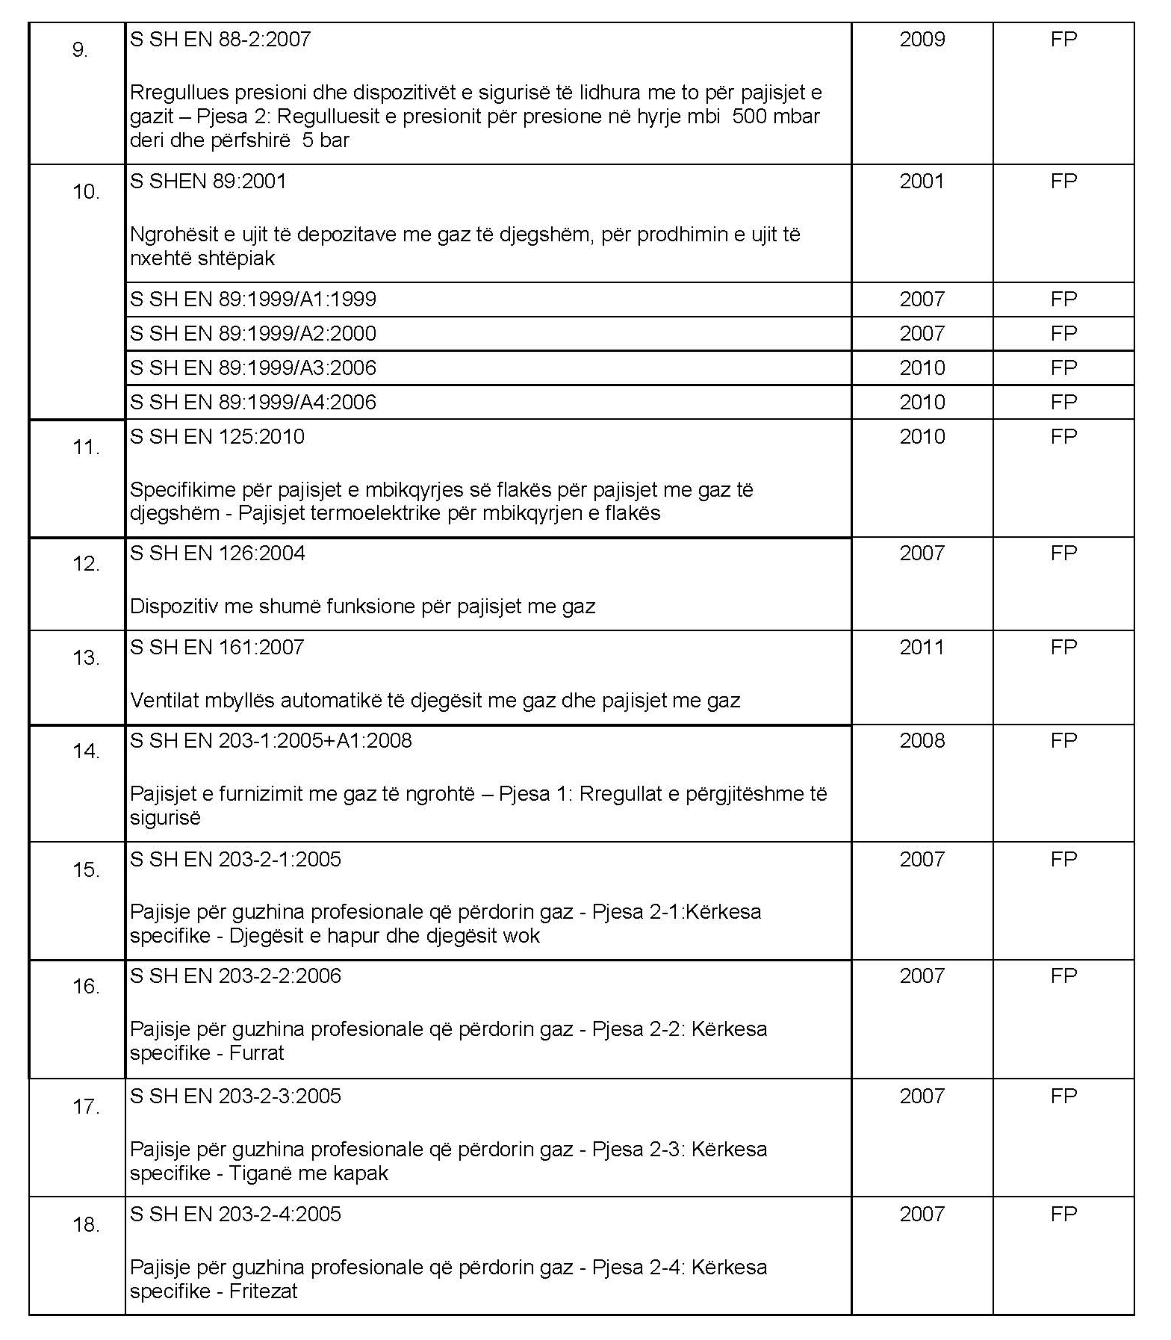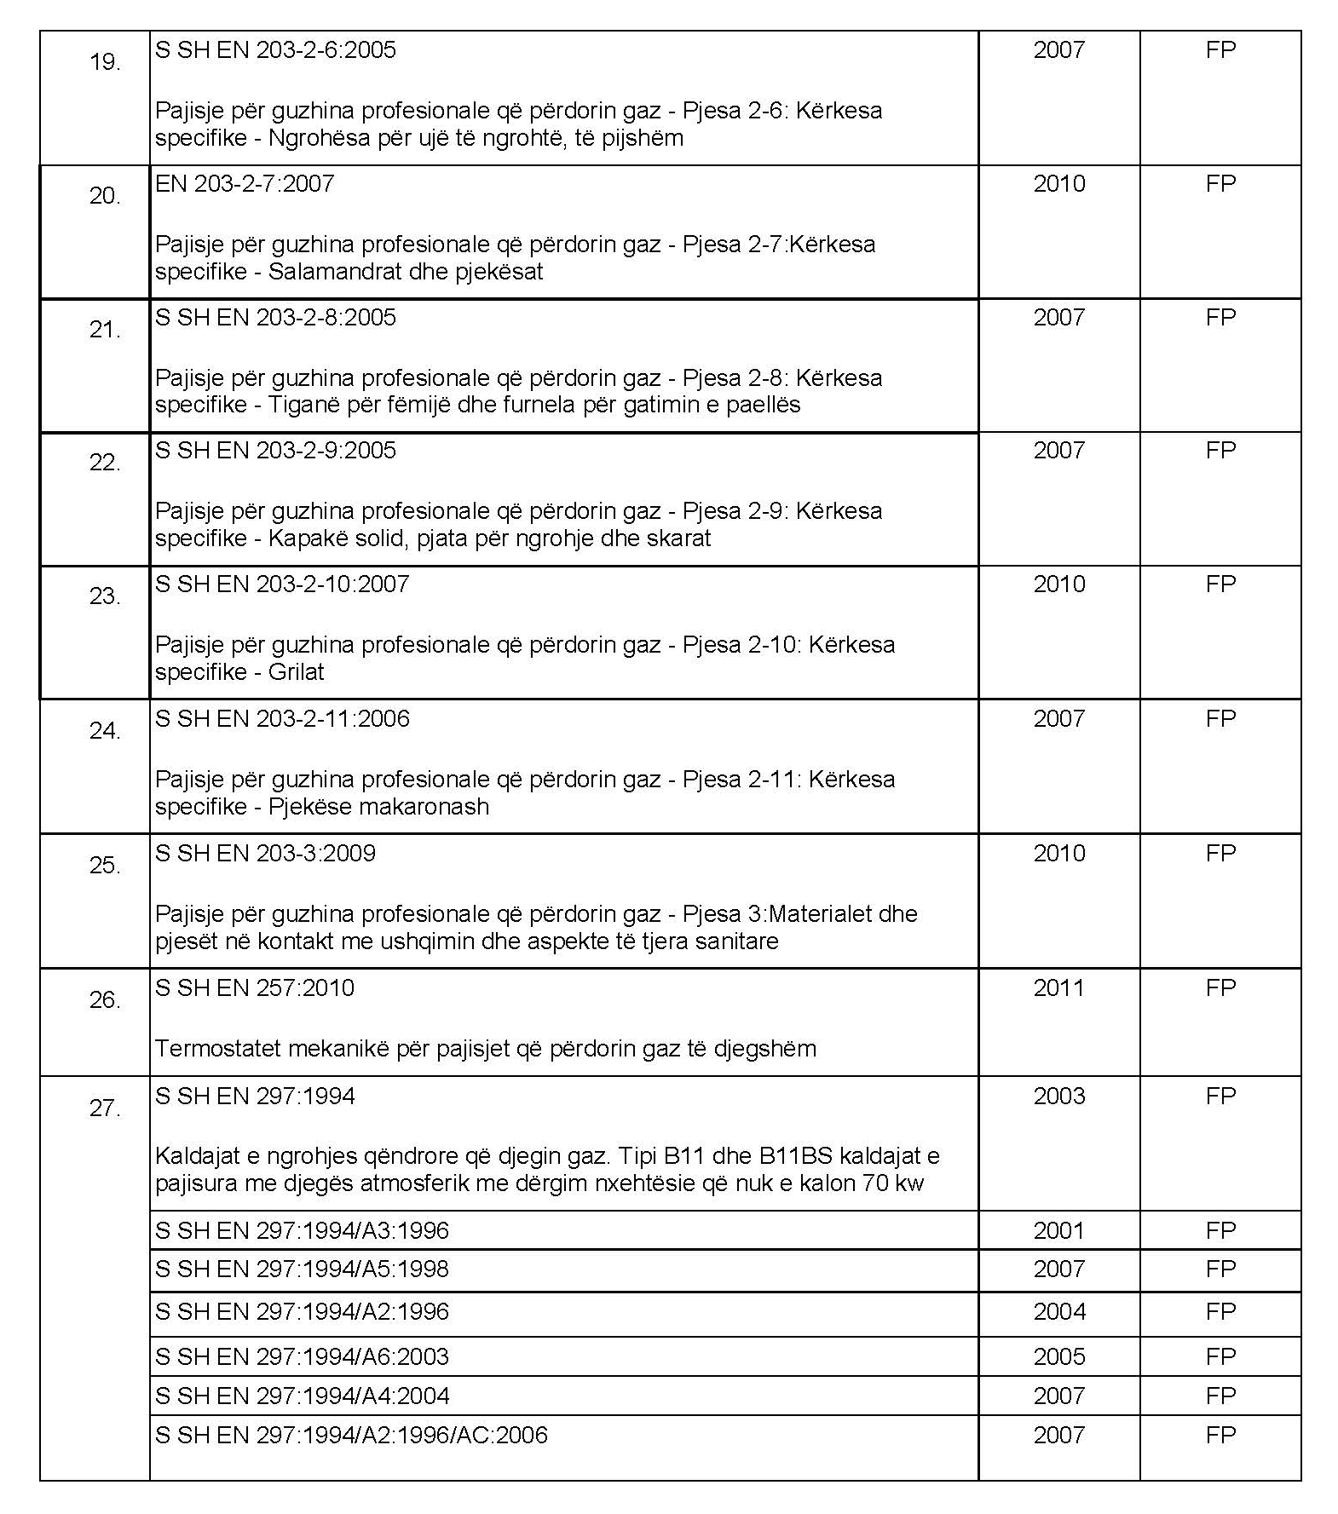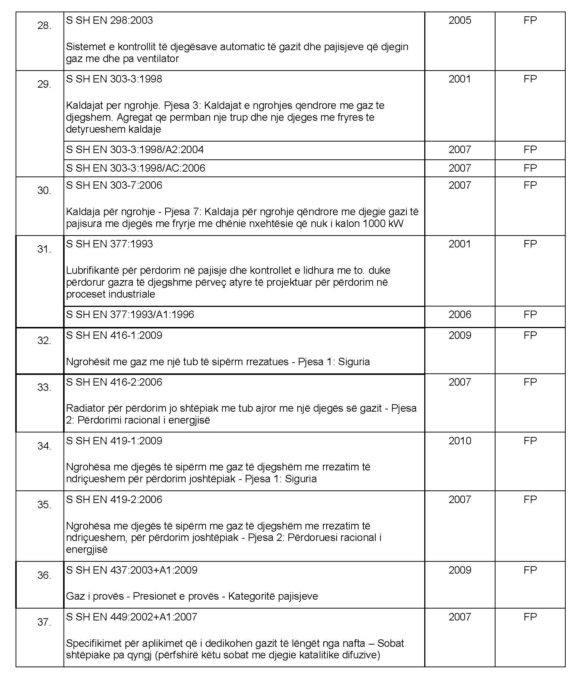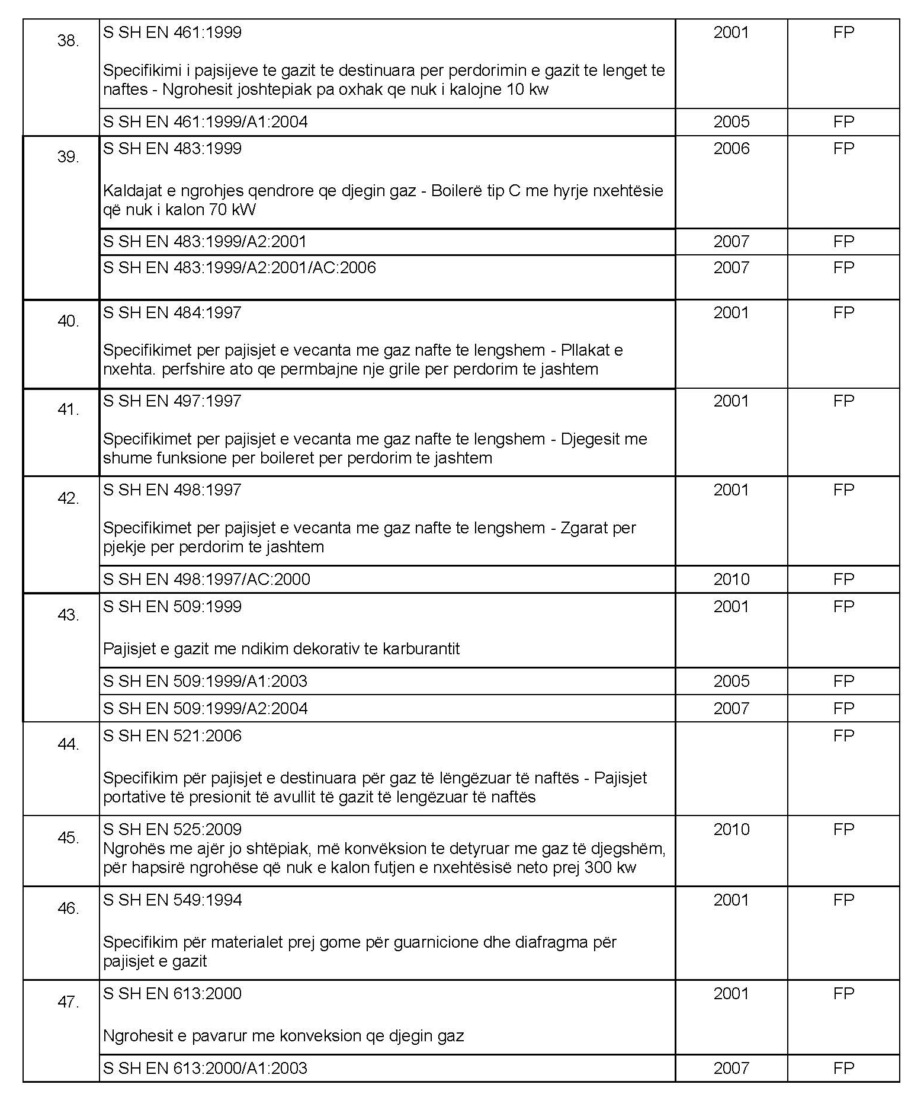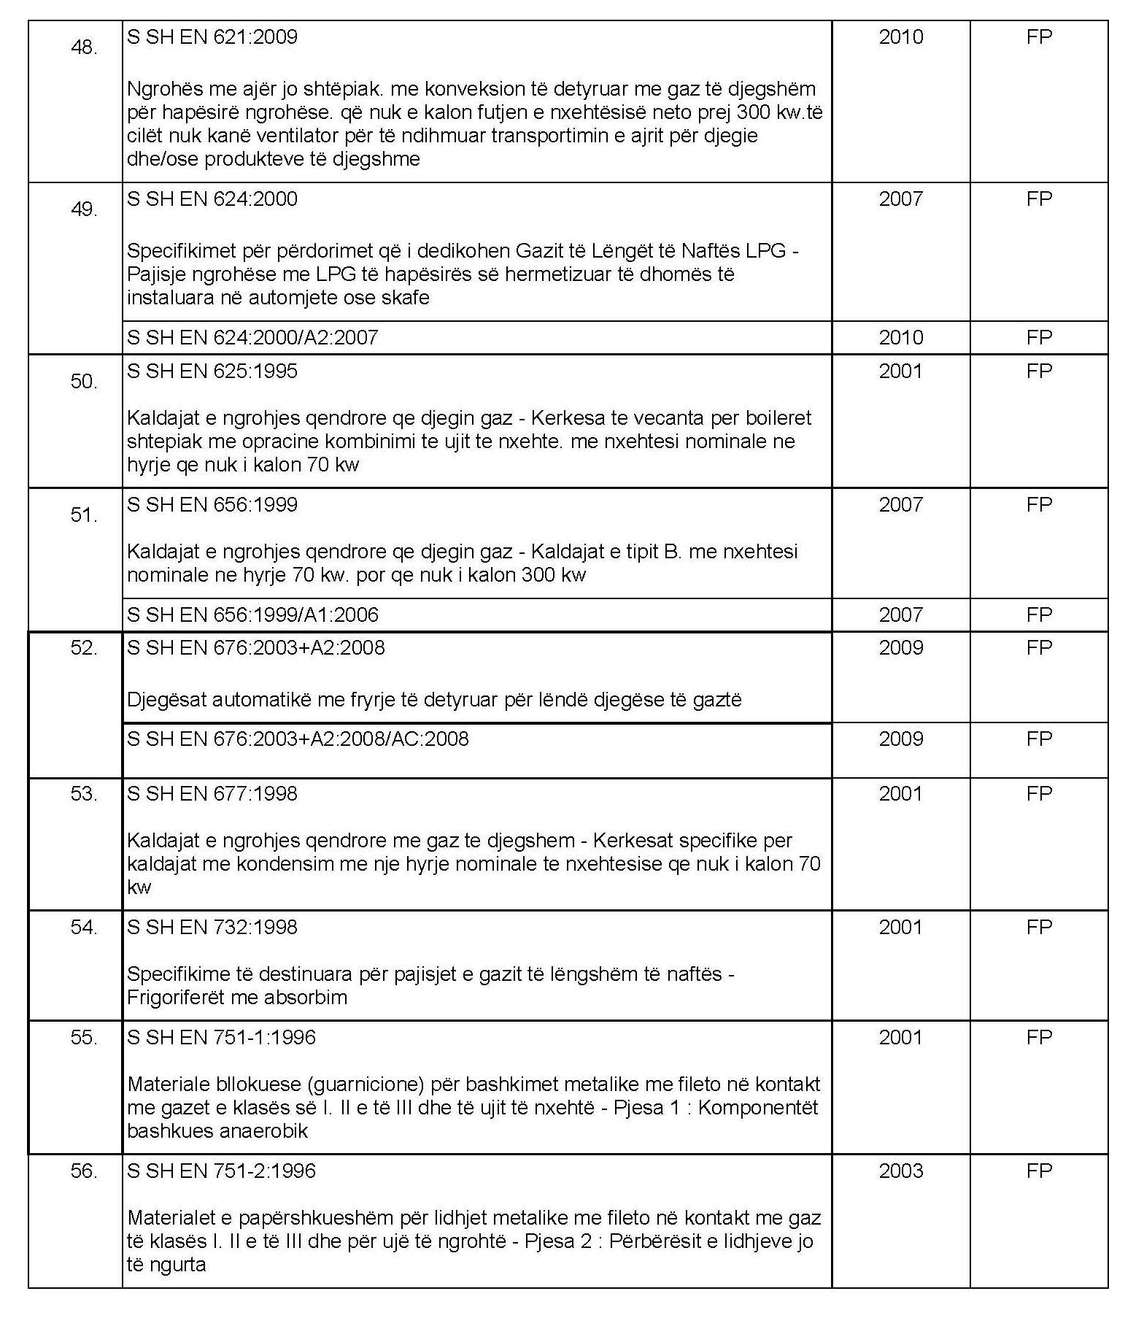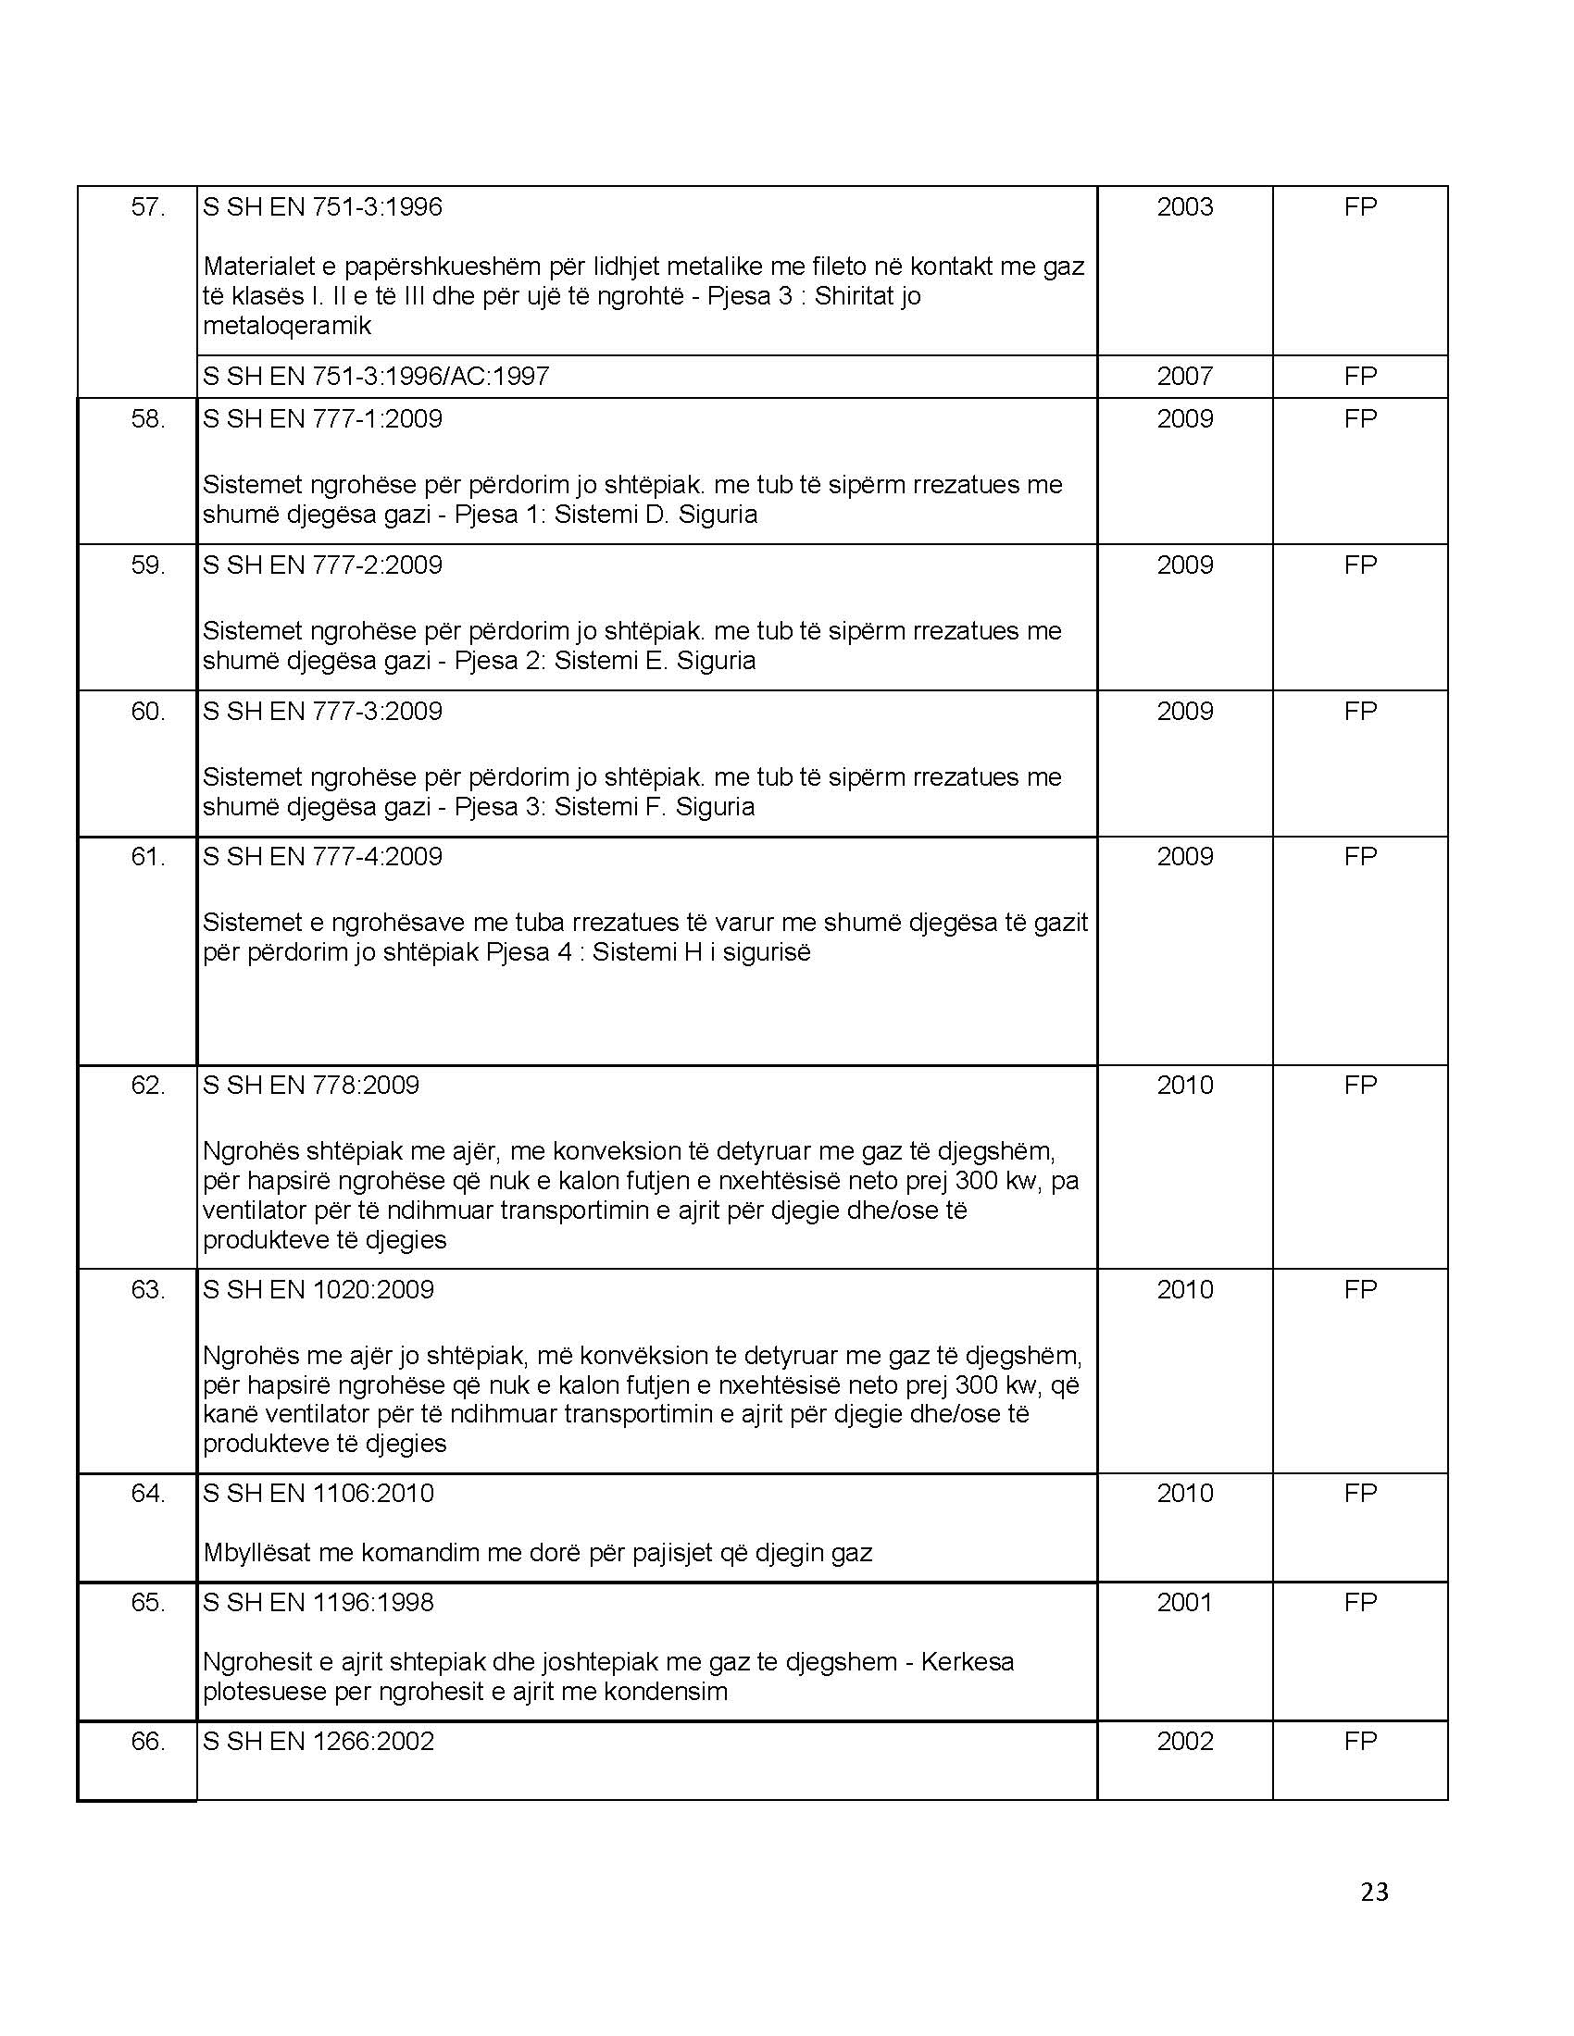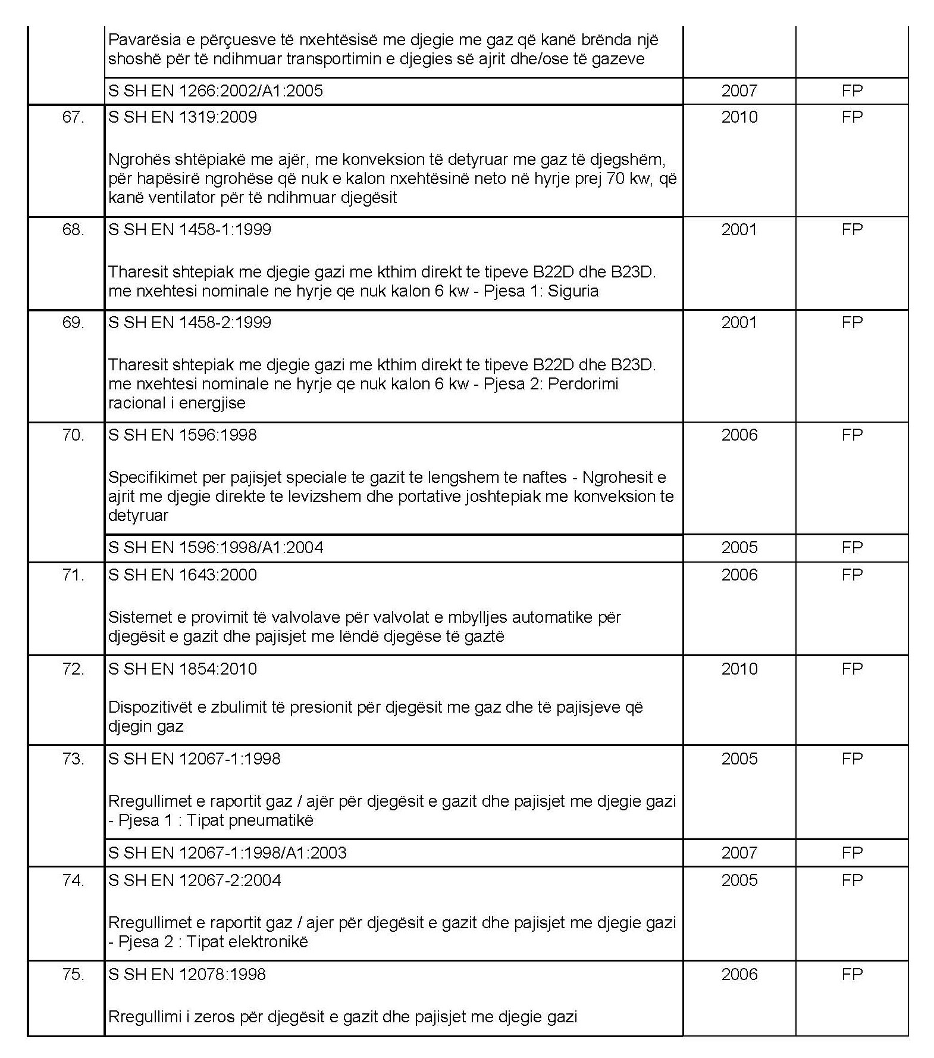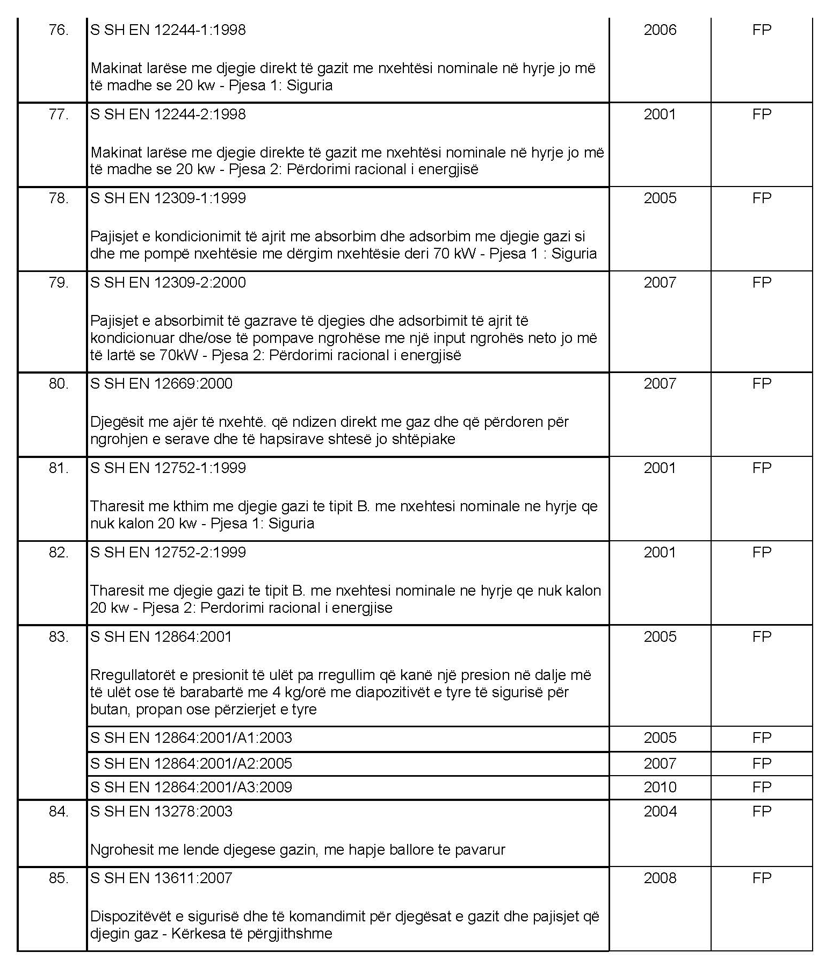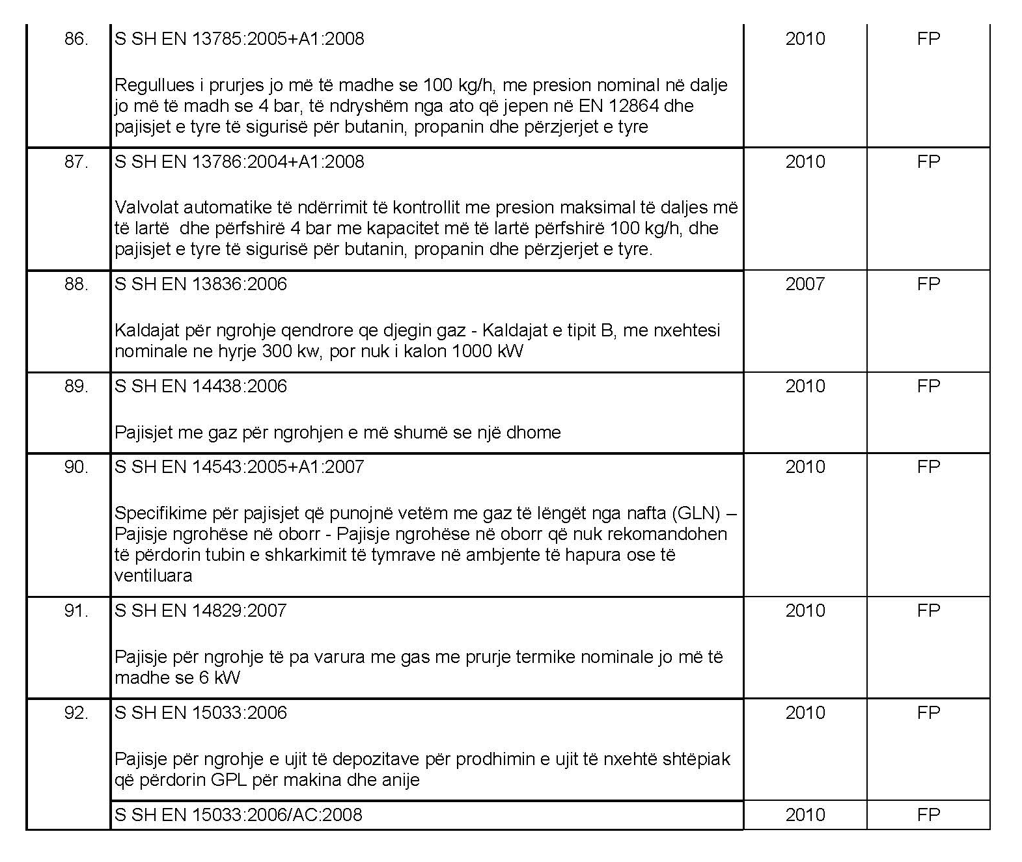

Direktiva e Këshillit Evropian 92/42/EEC, e datës 21 maj 1992, “Mbi eficiencën e bojlerëve me ujë të nxehtë që përdoren me gaz”, ndryshuar nga direktiva 2008/28/EC, numri Celex 31992L0042; Fletorja Zyrtare e Bashkimit Evropian, seria L, nr. 167, datë 22.6.1192, faqe 17–28.
Direktiva Evropiane 2009/105/EC e Parlamentit Evropian dhe e Këshillit, e datës 16 shtator 2009 “Enёt e thjeshta nёn presion”, Numri Celex 32009L0105; Fletorja Zyrtare e Bashkimit Evropian, seria L, nr. 264, datë 8.104.2009, faqe 12–29
Direktiva e Parlamentit dhe Këshillit Evropian 94/9/EC, e datës 23 mars 1994, “Për përafrimin e ligjeve të shteteve anëtare në lidhje me pajisjet dhe sistemet mbrojtёse pёr pёrdorim nё ambiente (atmosferё) potencialisht shpёrthyese”, numri celex 31994L0009; Fletorja Zyrtare e Bashkimit Evropian, seria L, nr. 100, datë 19.4.1994, faqe 1–29.
Direktiva 2009/142/EC e Parlamentit Evropian dhe Këshillit, e datës 30 nëntor 2009 lidhur me pajisjet që përdorin lëndë djegëse të gaztë, që amendon direktiven evropiane 90/396/EEC, të datës 29 qershor 1990, numri EUR-Lex 32009LO142, Fletorja Zyrtare e Bashkimit Evropian, seria L, nr.330, datë 16.12.2009, faqe 10-23.

